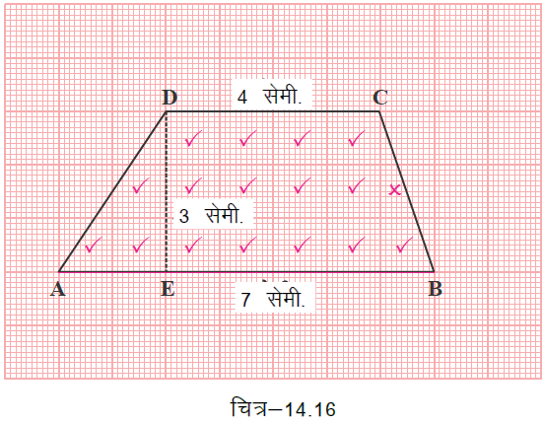

**सूत्र द्वारा**

समलम्ब चतुर्भुज ABCD में

समान्तर भुजाएँ AB = 7 सेमी.

व CD = 4 सेमी.

चतुर्भुज की ऊँचाई DE = 3 सेमी.

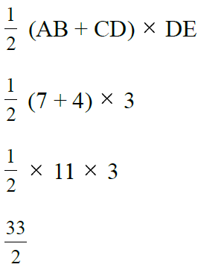 समलम्ब चतुर्भुज का क्षेत्रफल = $\frac{1}{2}$ (समान्तर भुजाओं का योग) x ऊँचाई

=

=

=

=

= 16.5 वर्ग सेमी.

स्पष्ट है कि

वर्ग ग्रिड द्वारा ज्ञात समलम्ब चतुर्भुज ABCD का अनुमानित क्षेत्रफल

= सूत्र द्वारा ज्ञात समलम्ब चतुर्भुज का क्षेत्रफल

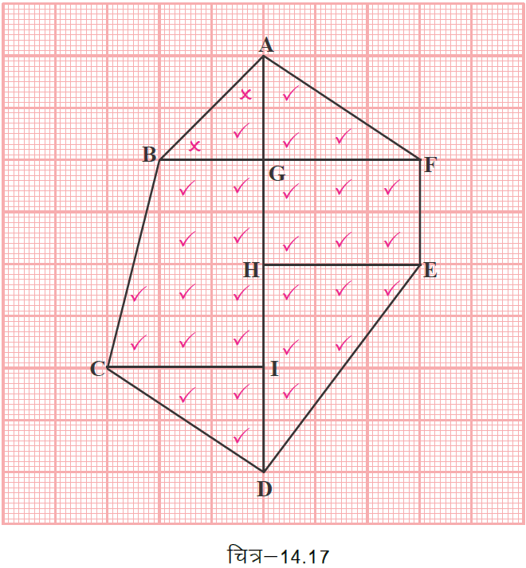

**ग्राफ पर बने बहुभुज का वर्ग ग्रिड की सहायता से अनुमानित क्षेत्रफल निकालना तथा**

**सूत्र से क्षेत्रफल निकालकर उसका सत्यापन करना**

चित्र क्रमांक 14.17 के लिए

वर्ग ग्रिड द्वारा बहुभुज का अनुमानित क्षेत्रफल-

बहुभुज ABCDEFA में

पूरे तथा आधे से बड़े वर्गों की संख्या = 29

ठीक आधे वर्गों की संख्या = 2

ठीक पूरे वर्गों की संख्या = 29 + $\frac{1}{2}$ x 2

= 29 + 1

= 30

अतः बहुभुज ABCDEFA का क्षेत्रफल = 30 वर्ग सेमी.

**सूत्र द्वारा बहुभुज के क्षेत्रफल की गणना-**

बहुभुज ABCDEFA का क्षेत्रफल = ∆AGB का क्षेत्रफल + समलम्ब चतुर्भुज BGIC

का क्षेत्रफल ∆CID का क्षेत्रफल + ∆DHE का

क्षेत्रफल + आयत HEFG का क्षेत्रफल + ∆GFA

का क्षेत्रफल

 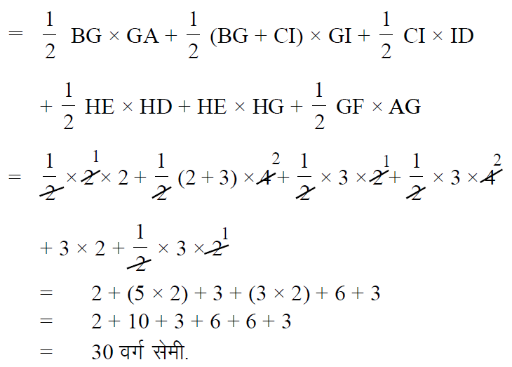

= 30 वर्ग सेमी.

स्पष्ट है कि

वर्ग ग्रिड द्वारा ज्ञात बहुभुज का अनुमानित क्षेत्रफल = सूत्र द्वारा ज्ञात बहुभुज का क्षेत्रफल।

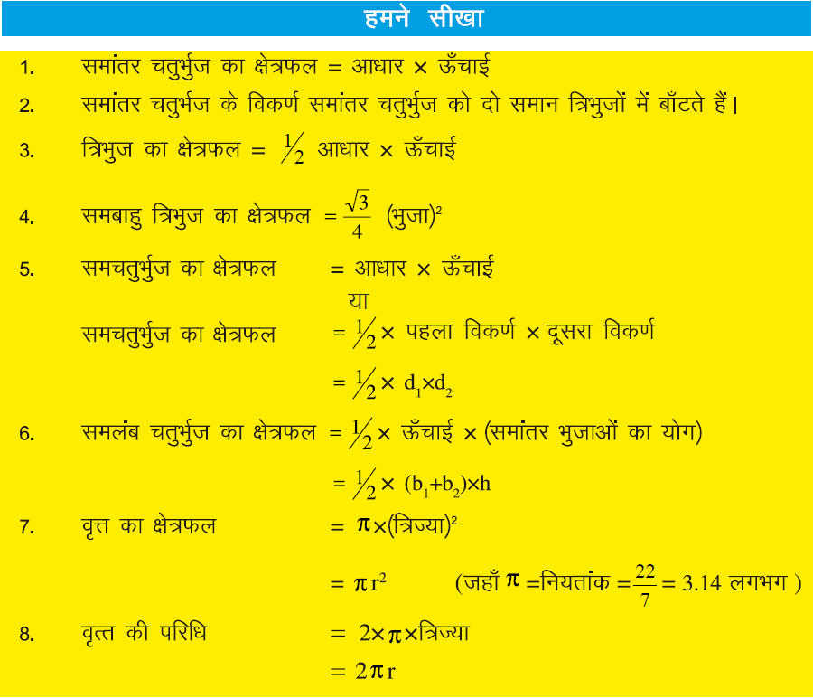



**अध्याय-15**

**क्षेत्रमिति - 3**

**MENSURATION**

नल का पाइप, लकड़ी का रोलर, पेन का रिफिल, ट्यूब लाइट, टार्च की बैटरी, कुआँ जैसी चीज़ों को प्रतिदिन देखते हैं, इन आकृतियों के क्या नाम हैं? इनमें क्या-क्या समानताएँ हैं?

निम्न आकृतियों को ध्यानपूर्वक देखिये एवं उनका एक समूह बनाइये –

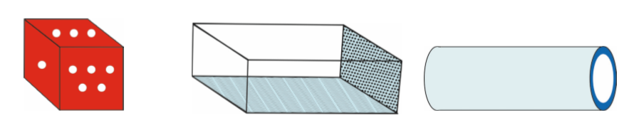

लूडो चॉक का डिब्बा पुलिया का पाइप



गेंद लोहे का तार

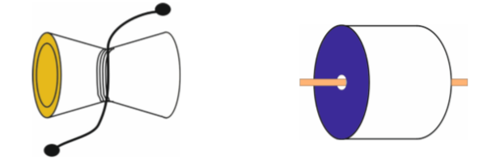

डमरु भूमि समतल करने वाला रोलर

चित्र 15.1

ऊपर दिये गये चित्रों में से समान आकृतियों को आपने किन-किन आधारों पर पहचाना? अपने साथियों से चर्चा कीजिए।

आप पाते है कि पाइप, रोलर जैसी आकृतियों में से प्रत्येक में दो वृत्ताकार सतहें हैं, जो

परस्पर समान्तर एवं बराबर हैं तथा तीसरी सतह वक्राकार है। ऐसी आकृतियों को बेलनाकार आकृतियाँ कहते हैं।

आइए, अब हम एक बेलन पर चर्चा करें -

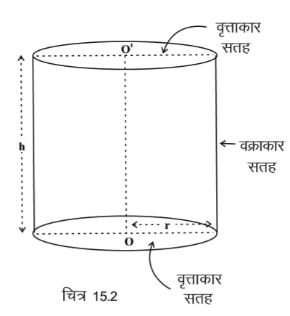दिये गये चित्र में एक बेलन की आकृति को दर्शाया गया है। बेलन में दो वृत्ताकार सिरे हैं, जो परस्पर समान्तर एवं सर्वांगसम हैं। ये वृत्ताकार सिरे बेलन का शीर्ष एवं वृत्ताकार आधार कहलाते हैं। बेलन का शेष पृष्ठीय सतह भाग अर्थात् दोनों वृत्ताकार सिरों को मिलाने वाला बेलनाकार पृष्ठ बेलन का वक्राकार भाग या वक्र पृष्ठ कहलाता है।

बेलन के आधार या शीर्ष की त्रिज्या-वक्राकार बेलन की त्रिज्या होती है जिसे अक्षर 'r' से व्यक्त करते हैं।

बेलन के आधार एवं शीर्ष के केन्द्रों को मिलाने वाल रेखाखण्ड 00' उनके बीच की लम्बवत् दूरी होती है। यही लम्बवत् दूरी बेलन की ऊँचाई होती है जिसे अक्षर 'h' द्वारा दर्शाते हैं।

**बेलन का आयतन**

कक्षा-7 में आपने घनाभाकार आकृतियों का आयतन निकालना सीख लिया है। क्या आप बता सकते हैं कि घनाभ का आयतन कैसे ज्ञात करते हैं?

मोनिका : घनाभ का आयतन ज्ञात करने के लिए उसकी लम्बाई, चौड़ाई और ऊँचाई का आपस में गुणा करते है। अर्थात् घनाभ का आयतन = लम्बाई x चौड़ाई x ऊँचाई सुनील : परन्तु लं. चौ. धनाभ के आधार के क्षेत्रफल के बराबर है।

तो क्या हम कह सकते है कि घनाभ का आयतन = आधार का क्षेत्रफल x ऊँचाई

क्या बेलन के आयतन को भी इसी प्रकार ज्ञात किया जा सकता है? अपने साथियों एवं शिक्षक से चर्चा करें।

आप पायेंगे कि यह सूत्र बेलन के आयतन के लिए भी सत्य है।

अर्थात् बेलन का आयतन = बेलन के आधार का क्षेत्रफल x ऊँचाई

माना बेलन के आधार की त्रिज्या r है। तो बेलन के आधार का क्षेत्रफल कितना होगा? चूँकि बेलन का आधार वृत्ताकार है, इसलिए आधार का क्षेत्रफल = r2

अब यदि बेलन की ऊँचाई h हो तो

बेलन का आयतन (V) = आधार का क्षेत्रफल x ऊँचाई

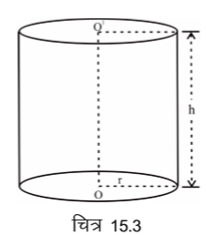 = r2 x h

= r2h

बेलन का आयतन (V) = πr2h घन इकाई

क्रियाकलाप 1.

नीचे दी गई मापों के आधार पर ज्ञात करके तालिका पूर्ण कीजिए –

क्रमांक बेलन की आकृति ऊँचाई या त्रिज्या आयतन

लम्बाई (h) (r) (v)

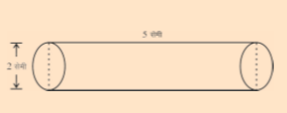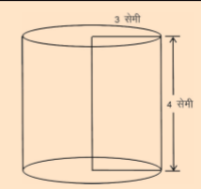

1





2

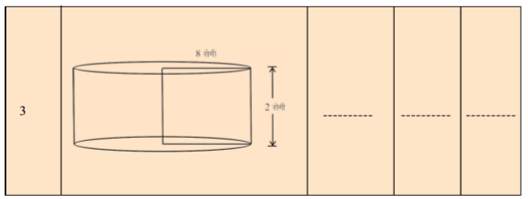

उदाहरण 1.

एक बेलन के आधार का व्यास 14 सेमी. तथा ऊँचाई 15 सेमी. है, तो उसका आयतन ज्ञात कीजिए।

हल : प्रश्नानुसार,

बेलन के आधार का व्यास = 14 सेमी.

बेलन के आधार की त्रिज्या (r) = $\frac{14}{2}$ = 7 सेमी.

तथा बेलन की ऊँचाई (h) = 15 सेमी.

$∴$ बेलन का आयतन (V) = r2h

= x (7)2 x 15

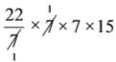

=

= 22 x 7 x 15

= 2310 सेमी' या घन सेमी

अतः उस बेलन का आयतन 2310 सेमी3 है।

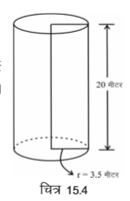उदाहरण 2.

3.5 मीटर त्रिज्या वाला एक वृत्ताकार कुआँ 20 मीटर गहराई तक खोदा गया है। खुदाई से प्राप्त मिट्टी का आयतन ज्ञात कीजिये।

हल : प्रश्नानुसार,

बेलनाकार कुएँ की त्रिज्या r = 3.5 मीटर

कुएँ की ऊँचाई h = 20 मीटर

खुदाई से प्राप्त मिट्टी का आयतन = कुएँ का आयतन

= r2h

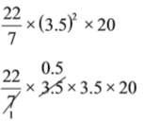मिट्टी का आयतन =

=

= 22 x 0.5 x 3.5 x 20

= 770 सेमी3

उदाहरण 3.

22 मीटर x 10 मीटर आयताकार लोहे की चादर को लम्बाई के अनुदिश मोड़कर (दोनों सिरों को एक दूसरे पर चढ़ाये बिना) एक बेलनाकार पाइप बनाया गया है। पाइप का आयतन ज्ञात कीजिए।

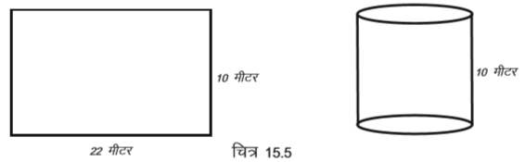

हल:

चूंकि लोहे की चादर को लम्बाई के अनुदिश मोड़ा गया है, अतः प्राप्त पाइप की ऊँचाई 10 मीटर होगी।

बेलनाकार पाइप की ऊँचाई h= 10 मीटर

यदि चादर को मोड़ने से बने पाइप की त्रिज्या r मीटर हो, तो

**आयताकार चादर की लम्बाई = पाइप के आधार की परिधि**

22 = 2 $π$ r

22 = 2 x $\frac{22}{7}$ x r

 $$\frac{22×7}{2×22}=r$$

मीटर

अतः पाइप का आयतन = r2h

= ()2 x10

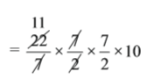

= 385 घन मीटर

उदाहरण 4.

एक बेलन के आधार का क्षेत्रफल 154 वर्ग सेमी और ऊँचाई 8 सेमी हो तो उसका आयतन कितना होगा?

हलः प्रश्नानुसार,

बेलन के आधार का क्षेत्रफल = 154 सेमी2

बेलन की ऊँचाई = 8 सेमी

बेलन का आयतन = आधार का क्षेत्रफल x ऊँचाई

= 154 सेमी2 x 8 सेमी

= 1232 सेमी



प्रश्नावली 15.1

प्र.1. रिक्त स्थानों की पूर्ति कीजिए -

(j) बेलन के आधार का आकार ............. होता है।

(ii) बेलन के आयतन का सूत्र ............. है।

(iii) बेलन की त्रिज्या व ऊँचाई प्रत्येक 7 सेमी.की है तो बेलन का

आयतन ........... होगा।

प्र.2. एक बेलन के आधार का क्षेत्रफल 1386 सेमी2 है। यदि उसकी ऊँचाई 15 सेमी हो तो उसका आयतन कितना होगा?

प्र.3. बेलन का आयतन ज्ञात कीजिए, जिसकी माप निम्नांकित हों -

1. त्रिज्या = 12 सेमी, ऊँचाई = 14 सेमी.
2. त्रिज्या = 2.8 सेमी, ऊँचाई = 5 सेमी.
3. व्यास = 20 मीटर, ऊँचाई = 21 मीटर

प्र.4. यदि एक बेलन का व्यास आधा कर दिया जाये तो प्राप्त नये बेलन का आयतन एवं पहले

वाले बेलन के आयतन में क्या अनुपात होगा?

प्र.5. एक बेलनाकार टंकी की त्रिज्या 2.8 मीटर और ऊँचाई 3.5 मीटर है। उस टंकी की धारिता

ज्ञात कीजिए।

प्र.6. 14 सेमी. व्यास वाली तथा 90 सेमी. लम्बी लोहे की एक ठोस छड़ बनवाने के लिए कितने

लोहे की आवश्यकता पड़ेगी?

**बेलन का पृष्ठीय क्षेत्रफल**

टिन का एक बन्द बेलनाकार डिब्बा लीजिए। बताइये कि इस डिब्बे का सम्पूर्ण पृष्ठीय क्षेत्रफल ज्ञात करने के लिए किन-किन भागों का क्षेत्रफल ज्ञात करना होगा?



टिन का डिब्बा 3 चित्र 15.6७

बेलनाकार डिब्बे में कुल तीन पृष्ठ हैं जिनमें से दो पृष्ठ वृत्ताकार (आधार व शीर्ष) तथा तीसरा पृष्ठ वक्राकार भाग है। आधार और शीर्ष दोनों वृत्तीय पृष्ठों का क्षेत्रफल बराबर होगा। यदि वृत्तीय पृष्ठों की त्रिज्या r हो तो प्रत्येक वृत्तीय पृष्ठ का क्षेत्रफल = r2 होगा।

अब प्रश्न उठता है कि तीसरे पृष्ठ अर्थात् वक्राकार भाग का क्षेत्रफल कैसे प्राप्त किया जाये? चर्चा कीजिए।

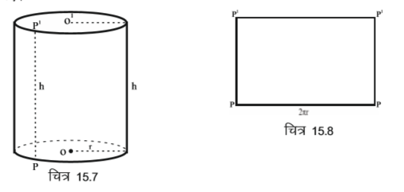

वक्राकार भाग का क्षेत्रफल ज्ञात करने के लिए उसमें एक रेखाखण्ड PP1 अंकित कर लेते हैं (चित्र 15.7)। अब डिब्बे के वक्राकार भाग को PP1 (लम्बाई) के अनुदिश काटकर फैला देते है, जिससे हमें एक आयताकार पट्टी चित्र 15.8 की भाँति प्राप्त होती है। प्राप्त आयताकार पट्टी की लम्बाई, वक्राकार भाग की परिधि के बराबर होगी एवं चौड़ाई वक्राकार भाग की ऊँचाई के बराबर होगी। साथ ही आयताकार पट्टी एवं वक्राकार भाग के क्षेत्रफल भी बराबर होंगे।

चूँकि वक्राकार भाग की त्रिज्या r है, इसलिए उसकी परिधि = 2 $π$ r

अब यदि वक्राकार भाग की (डिब्बे की) ऊँचाई h हो, तो

वक्राकार भाग का क्षेत्रफल = आयताकार पट्टी का क्षेत्रफल

= पट्टी की लम्बाई x चौड़ाई

= वक्राकार भाग की परिधि x ऊँचाई

= 2 $π$ r x h = 2 $π$ rh

बेलन के वक्रपृष्ठ का क्षेत्रफल = 2 $π$ rh

अतः बेलनाकार डिब्बे का सम्पूर्ण पृष्ठीय क्षेत्रफल

= वक्राकार भाग का क्षेत्रफल + आधार का क्षेत्रफल + शीर्ष का क्षेत्रफल

= 2rh + r2 + r2

= 2rh +2r

= 2 $π$ r (h+r)

बेलन का सम्पूर्ण पृष्ठीय क्षेत्रफल = 27 $π$ r (r+h)

उदाहरण 5. टिन का बना एक बन्द बेलनाकार डिब्बे की त्रिज्या 7 सेमी. तथा ऊँचाई 15 सेमी. है। उस डिब्बे को बनाने में प्रयुक्त चादर का क्षेत्रफल ज्ञात कीजिए।

हल: प्रश्नानुसार,

बेलनाकार डिब्बे की त्रिज्या r = 7 सेमी.

एवं ऊँचाई h = 15 सेमी.

प्रयुक्त चादर का क्षेत्रफल= डिब्बे का सम्पूर्ण पृष्ठीय क्षेत्रफल

= बेलन का सम्पूर्ण पृष्ठीय क्षेत्रफल

= 27 $π$ r(h +r)

= 2 x $\frac{22}{7}$ x 7 x (15+7)

1

= 2 x x 7 x 22

1

= 968 सेमी2

उदाहरण 6. किसी ठोस बेलन के आधार की त्रिज्या 5 सेमी. और ऊँचाई 21 सेमी. है। बेलन का वक्र पृष्ठ और सम्पूर्ण पृष्ठीय क्षेत्रफल ज्ञात कीजिए।

हल: प्रश्नानुसार,

बेलन के आधार की त्रिज्या (1) = 5 सेमी.

ऊँचाई (h) = 21 सेमी.

बेलन का वक्र पृष्ठीय क्षेत्रफल = 2 $π$ rh

3

= 2 x 5 x 21

1

= 2 x 22 x 5 x 3

=660 सेमी2

तथा बेलन का सम्पूर्ण पृष्ठीय क्षेत्रफल = 2 $π$ r (h + r)

= 2 x $\frac{22}{7}$ x 5 x 21 + 5

= 2 x $\frac{22}{7}$ x 5 x 26

= 817.14 सेमी2

उदाहरण 7. एक बेलन का आयतन 36 $π$ सेमी और आधार का क्षेत्रफल 9 सेमी2 है। बेलन का सम्पूर्ण पृष्ठीय क्षेत्रफल ज्ञात कीजिए।

हलः माना कि बेलन के आधार की त्रिज्या r सेमी. एवं उसकी ऊँचाई h सेमी. है।

तो बेलन के आधार का क्षेत्रफल = r2

9 = r2

= r2

r =

r = 3 सेमी

तथा बेलन का आयतन = r2h

36 = (3)2 x h

36 = 9h

36/9 = h

h = 4 सेमी

अतः बेलन का सम्पूर्ण पृष्ठीय क्षेत्रफल = 2 $π$ r (r + h)

= 2 X $π$ X 3(3+4)

= 6 $π$ x 7

= 42 सेमी2

उदाहरण 8. एक बेलनाकार पाइप जिसका व्यास 14 सेमी. तथा ऊँचाई 20 सेमी. है, के वक्रीय पृष्ठ पर 2 रु. प्रति 1002 सेमी की दर से रंगाई कराने का व्यय ज्ञात कीजिए।

हल : प्रश्नानुसार,

पाइप का व्यास = 14 सेमी.

त्रिज्या r = $\frac{14}{2}$ = 7 सेमी.

तथा पाइप की ऊँचाई (h) = 20 सेमी.

पाइप का वक्र पृष्ठीय क्षेत्रफल = 2 $π$ rh

= 2 x $\frac{22}{7}$ x 7 x 20 = 880 सेमी2

दिया है कि प्रति 100 वर्ग सेमी का रंगाई व्यय = 2 रु.

पाइप को रंगाने का कुल व्यय = $\frac{880 ×2}{100}$ = 17.60 रु.

उदाहरण 9.

एक बेलन के आधार की परिधि 132 सेमी है तथा उसकी ऊँचाई 2 मीटर है। उसके वक्र पृष्ठ का क्षेत्रफल ज्ञात कीजिए।

हल : प्रश्नानुसार,

आधार की परिधि = 132 सेमी

बेलन की ऊँचाई (h)= 2 मीटर = 200 सेमी.

वक्र पृष्ठ का क्षेत्रफल = ?

बेलन का वक्र पृष्ठ का क्षेत्रफल = आधार की परिधि x ऊँचाई

= 132 x 200

= 26400 सेमी2

अतः उस बेलन के वक्रपृष्ठ का क्षेत्रफल 26400 सेमी2 है।

प्रश्नावली 15.2

प्र.1. बेलन का वक्र पृष्ठ एवं सम्पूर्ण पृष्ठीय क्षेत्रफल ज्ञात कीजिये जिनके माप निम्नानुसार हों

* 1. त्रिज्या = 7 सेमी, ऊँचाई = 24 सेमी
  2. व्यास = 20 मीटर, ऊँचाई = 21 मीटर
  3. त्रिज्या = 10.5 सेमी, ऊँचाई = 35 सेमी
  4. त्रिज्या = 14 सेमी, ऊँचाई = 1 मीटर

प्र.2. एक बेलनाकार टैंक के आधार की परिधि 176 सेमी तथा ऊँचाई 30 सेमी हो तो उसके वक्र

पृष्ठ का क्षेत्रफल ज्ञात कीजिए।

प्र.3. एक बेलन का आयतन 44 घन सेमी तथा त्रिज्या 2 सेमी हैं। उसका सम्पूर्ण पृष्ठीय क्षेत्रफल ज्ञात कीजिए।

प्र.4. 14 मीटर व्यास के 25 मीटर गहरे कुएँ को खोदने पर कितने घन मीटर मिट्टी निकलेगी?

इस कुएँ को अन्दर की ओर से प्लास्टर करवाने में 3 रुपये प्रति वर्ग मीटर की दर से कितना खर्च आयेगा?

प्र.5. एक बेलन के आधार की परिधि 6 मीटर है एव ऊँचाई 44 मीटर है। उसका वक्र पृष्ठ ज्ञात

कीजिए।

प्र.6. एक बेलन के वक्राकार भाग का क्षेत्रफल 10000 वर्ग सेमी और उसका व्यास 20 सेमी है।

उस बेलन की ऊँचाई कितनी होगी?

**हमने सीखा**

1. बेलन का आयतन = आधार का क्षेत्रफल x ऊँचाई

= r2h

2. बेलन का वक्र पृष्ठ = आधार की परिधि x ऊँचाई

= 2rh

3. बेलन का सम्पूर्ण पृष्ठ = 2 x आधार का क्षेत्रफल + वक्र पृष्ठ

= 22r +2rh

= 2r (r+h)

4. क्षेत्रफल की इकाई हमेशा वर्ग इकाई होती है जैसे वर्ग सेमी, वर्ग मीटर आदि तथा आयतन की इकाई घन इकाई होती है जैसे घन सेमी, घन मीटर आदि।

5. एक ठोस बेलन में कुल तीन पृष्ठ होते है जिनमें से दो पृष्ठ वृत्ताकार (आधार एवं शीष) एवं एक पृष्ठ वक्राकार होता है।



अध्याय-16

आकृतियाँ (द्विविमीय एवं त्रिविमीय)

FIGURES (TWO & THREE DIMENSIONAL)

हमने बहुत सी आकृतियों के बारे में जाना है और उनके गुणों को समझा है। इनमें से बहुत सी आकृतियों को हमने अपने आस-पास की वस्तुओं में छिपे हुए अथवा स्पष्ट रूप से दिखते हुए पाया है। हमने रेखा, रेखाखण्ड, त्रिमुज, चतुर्भुज व उनके विशेष प्रकार (सम चतुर्भुज, आयत, वर्ग, समलम्ब चतुर्भुज आदि) एवं उससे ज्याचा भुजाओं वाली आकृतियों के बारे में अध्ययन किया है।

पूर्व की कक्षाओं में आपने अपने आस-पास पाए जाने वाले विभिन्न आकृतियों की पहचान की थी। क्या आप बता सकते हैं कि आयत की आकृति आपको कहां-कहां विखती है?

और त्रिभुज कहां कहां दिखता है?

त्रिभुज, सभी प्रकार के चतुर्भुज. बहुभुज. वृत्त आदि सभी किसी तल या दो आयाम में बनते हैं। मात इनमें लम्बाई है. चौड़ाई किन्तु रचाई नहीं है। लेकिन वास्तविक वस्तुओं में तो ऊंचाई होती है फिर कैसे इस ऊँचाई को भी चित्रों में प्रदर्शित करें।

**आइए करके देखें**

आप निम्न आकृतियों से पूर्व परिचित है। आप इनकी रचना करना भी जानते है

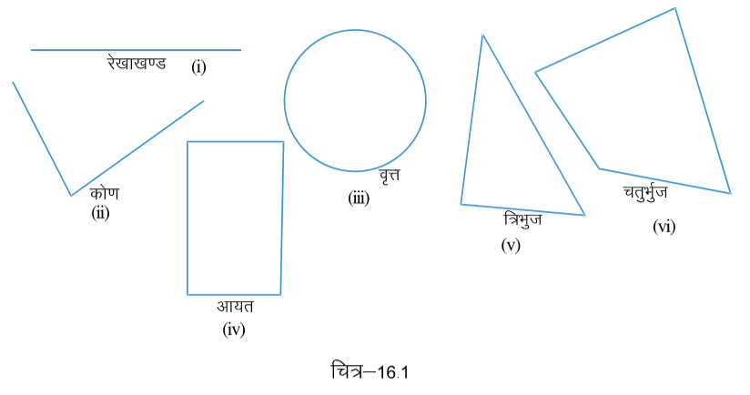

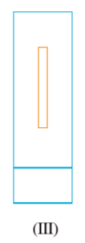क्या आप ईंट, डिब्बा, गोला जैसी वस्तुओं को कागज पर बना सकते हैं? कुछ छात्र/ छात्राओं ने ईंट की आकृति कुछ इस प्रकार बनाई –

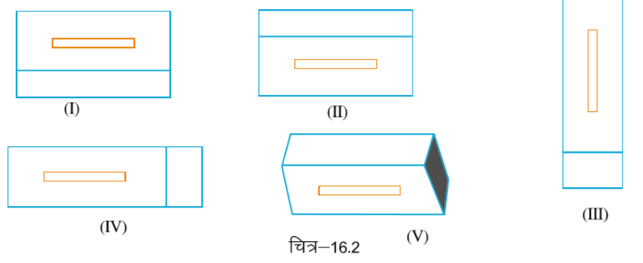

क्या यह सब ठीक दिखते हैं? ये सभी वैसे दिख रही हैं जैसी ईंटें दिखती हैं?

यह सभी आकृतियां एक दूसरे से भिन्न हैं।

क्या आप बता सकते हैं कि यह अलग-अलग क्यों हैं?

क्रियाकलाप 1.

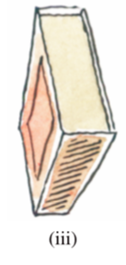इस बात को समझने के लिए माचिस का खाली डिब्बी लेकर माचिस को जलाने वाली (बारूद) सतह पर खड़ा करिए । माचिस कैसी दिखती है?

अब इसे इसकी बड़ी सतह पर रखिए।

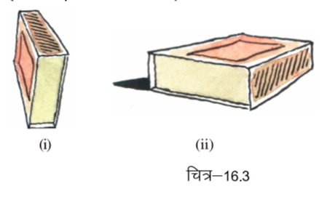

यह स्पष्ट है कि माचिस अब कुछ अलग तरह की दिख रही है। चित्र 16.3 (ii) को भी देखिए । इसमें छोटी सतह पर डिब्बी को खड़ा किया गया है। तीनों चित्र माचिस के हैं किन्तु अलग-अलग स्थिति के हैं।

ईंट के चित्र भी अलग-अलग स्थिति के हैं। ईंटें लेकर उन्हें विभिन्न चित्रों के आधार पर रख कर देखिए । क्या आप ऊपर के चित्रों के समान ईंटों को रख पाए?

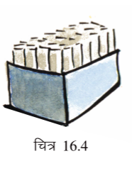क्रियाकलाप 2.

आपने चॉक का डिब्बा देखा होगा। उसमें चॉक सीधे खड़े रखे जाते हैं। चॉक का एक भरा डिब्बा लीजिए और ठीक ऊपर से देखिए। आपको चॉक का वृत्तीय सिरा तो दिखेगा किन्तु उसकी लम्बाई नहीं।

अगर आप उसका चित्र बनाएँ तो कैसा दिखेगा? अनीता ने उसका चित्र कुछ इस प्रकार बनाया (चित्र 16.4) चॉक के खुले डिब्बे को सामने से बनाएं तो वह कैसा दिखेगा?

इसमें अब चॉक का ऊपरी हिस्सा नहीं दिखेगा।

अभ्यास 1

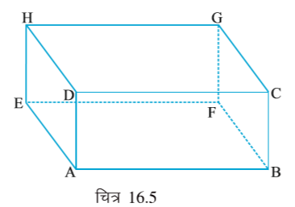

ऐसी 5 वस्तुएं लेकर उनको विभिन्न स्थितियों से देखकर उन वस्तुओं का चित्र बनाइये।

**वस्तु की अलग-अलग स्थितियों का चित्र**

आइए, इस घनाभ की आकृति 16.5 को ध्यान से देखें

इस आकृति को विभिन्न दिशाओं से देखने पर

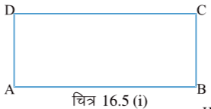कुछ इस प्रकार दिखाई देता है

ठीक सामने से देखने पर।

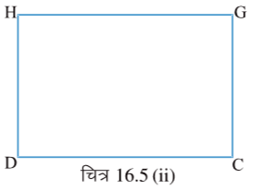

ठीक ऊपर से देखने पर

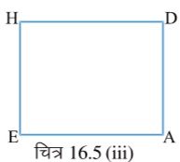

बाँये (बगल) से देखने पर

उपरोक्त तीनों आकृतियों को मिलाकर यदि एक आकृति बनाये तो पहले की आकृति बननी चाहिए। जिस प्रकार पहले की आकृति में एक विशेष झुकाव (कोण) के साथ इसकी फलकें आपस में जुड़ी हुई हैं उसी प्रकार इन तीनों आकृतियों को भी उसी विशेष झुकाव (कोण) के साथ जोड़ा जाये

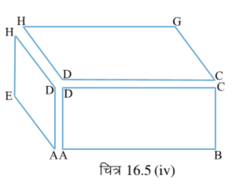तो पुनः वही आकृति प्राप्त होगी। यहाँ पर घनाभ की तीन H ओर की फलकों को आपस में जोड़ा गया है। चित्र 16.5(iv) ||

अब यदि घनाभ की सभी छह फलकों को लेकर आपस में जोड़ें तो आकृति 16.5 प्राप्त होगी।

क्रियाकलाप-3.

**घनाभ की आकृति बनाना**

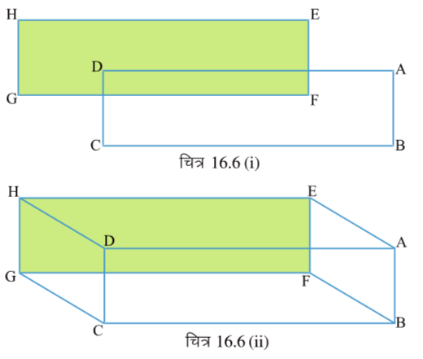रचना – एक गत्ते का आयताकार टुकड़ा लेते हैं। कागज पर आयताकार गत्ते के टुकड़े को रखकर उसके चारों तरफ पेंसिल चलाते हैं। इसे चित्र में ABCD से दर्शाया गया है। अब गत्ते के टुकड़े

चित्र 16.6 () के चित्रानुसार बाँयी ओर खिसका कर रखते हैं और पुनः उसके चारों ओर पेसिल चलाते हैं। चित्र में इसे EFGH से दर्शाया गया है। इस EFGH को छायांकित किया गया है।

आकृति-16.6(ii) के

अनुसार क्रमशः AE, BF, CG तथा

DH को मिलाया गया है जो अभीष्ट घनाभ की आकृति है।

इसमें 6 आयताकार फलक- ABCD, ABFE, BCGF, CDHG DAEH, EFGH हैं

तथा 12 कोर- AB, BC, CD, DA, AE, BF, CG DH, EF, FG GH, HE हैं

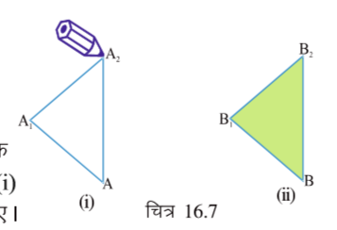एवं आठ शीर्ष- A,B,C,D,E,F,GH हैं।

क्रियाकलाप-4.

**त्रिभुजीय प्रिज्म की आकृति बनाना –**

रचना एक त्रिभुजाकार गत्ते का टुकड़ा लीजिए और एक कागज़ पर उसके चारों ओर पेन्सिल चलाकर आकृति (i) तथा उससे कुछ दूरी पर इसी प्रकार आकृति (ii) बनाइए। (१) चित्र 16.7 अब चित्र 16.7 (iii) की भांति नामांकित कीजिए तथा AB, A,B, एवं A,B, को मिलाइए और अब आपके सामने जो आकृति बनेगी वह चित्र 16.7 (iv) की भाँति

होगी, जो कि अभीष्ट त्रिभुजीय प्रिज्म है।

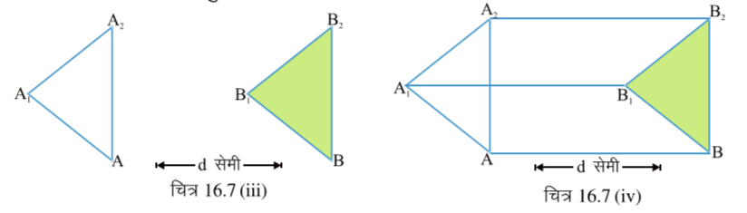

इसमें तीन आयताकार फलक AB B2A2,,A1,A2,B2,B1, तथा AA1,B1B और दो त्रिभुजाकार फलक AA1 A1 तथा BB1 B2 है। इसमें 9 कोरें AB, A1 B1 A2B2 AA1, A1 A2, A2A1, BB1, B1B2 तथा B2B हैं और छह शीर्ष A,A1,A2, B, B1, तथा B2 हैं।

अभ्यास-2

1. वर्गाकार गत्ते की सहायता से घन की रचना कीजिए।
2. एक त्रिभुजीय गत्ते की सहायता से 4 सेमी लम्बे प्रिज्म की रचना कीजिए।

क्रियाकलाप-5.

**बेलन की आकृति बनाना**

**रचना -** एक वृत्ताकार चकती लेकर उसके चारों ओर पेंसिल से परिधि खींचिए एवं केन्द्र बिन्दु भी निर्धारित कीजिए चित्र 16.8 (i) & (ii) अब आपके पास चित्र 16.8 (ii) जैसी वृत्ताकार आकृति है, जो कि चकती को ठीक सामने से देखने पर दिखाई देती है। अब चकती को थोड़ा घुमाकर उसकी तिरछी स्थिति को देखिये और जैसे दिखाई देता है लगभग वैसी आकृति बनाईये। चित्र 16.8 (iii)

इसके बाद थोड़ा ओर घुमाकर चकती के एक किनारे से देखें तो यह चित्र 16.8 (iv) जैसी दिखाई देगी।

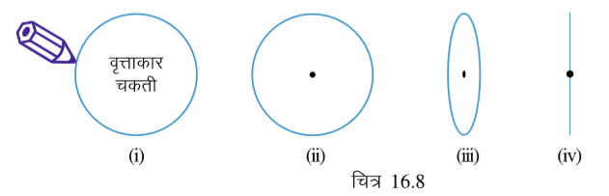

अब चित्र 16.8 (iii) की आकृति के समान कुछ दूरी पर दो आकृतियाँ बनाइये। चित्र 16.8 (v) के अनुसार व्यास A1 B1 और व्यास A2B2 को मिलाइये। उसके बाद A1 A2 और B1 B2 को मिलाइये। इस प्रकार एक बेलन की आकृति बन जाती है।

इसमें दोनों सिरों पर दो वृत्तीय फलक हैं एवं मध्य भाग वक्रीय है।

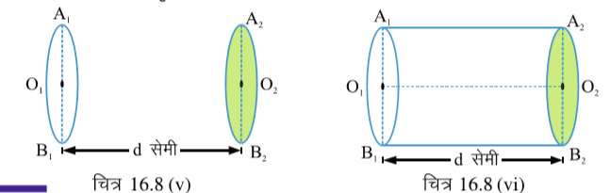

क्रियाकलाप 6

**शंकु की आकृति बनाना -**

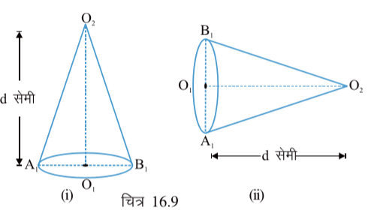चित्र 16.8 (iii) के समान एक आकृति बनाइये तथा कुछ दूरी पर लगभग मध्य में एक बिन्दु O2 ले लें तथा 02A1 और O2B1 मिला देवें तो प्राप्त आकृति शंकु की । आकृति होती है। चित्र 16.9 (i & ii) इस आकृति में एक वृत्ताकार फलक तथा एक शीर्ष और वक्रीय पृष्ठीय भाग होता है।

अभ्यास-3

1. 5 सेमी लम्बाई के एक बेलन की रचना कीजिए।
2. 3 सेमी ऊँचाई के एक शंकु की रचना कीजए।
3. कागज मोड़कर बेलन एवं शंकु के मॉडल बनाइये।

क्रियाकलाप 7.

**चतुष्फलक की आकृति बनाना –**

**रचना**

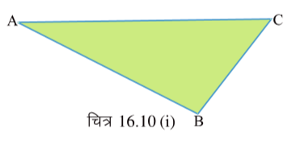1. चित्र 16.10 (i) के अनुसार एक त्रिभुज बनाइये और छायांकित कीजिए।

2. अब उस त्रिभुज के ऊपर चित्र 16.10 (ii) के अनुसार कुछ दूरी पर एक बिन्दु P लीजिए।

3. अब उस त्रिभुज के शीर्षों A, B, C को क्रमशः बिन्दु P से मिलाइये । प्राप्त आकृति चित्र 16.10 (ii) की भांति होगी। यह अभीष्ट चतुष्फलक है।

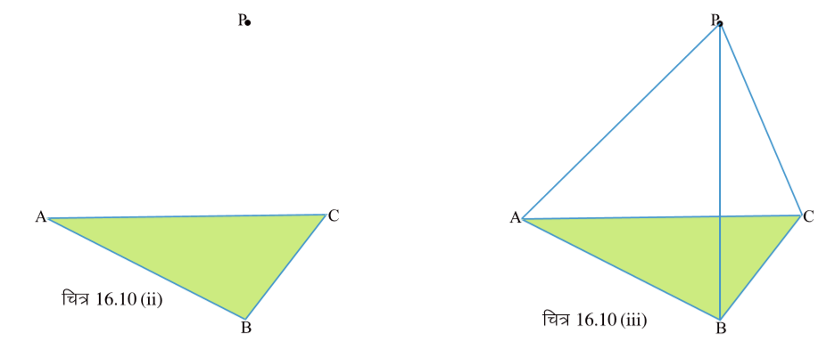इसमें चार त्रिभुजीय फलक ABC,BCP, CAP तथा ABP हैं। ये त्रिकोणीय फलक भी कहलाते हैं। इसमें छ: कोर AB, BC, CA, AP, BP तथा CP हैं और शीर्ष A, B,C तथा P हैं। इसमें प्रत्येक शीर्ष पर तीन कोरें मिलती हैं।

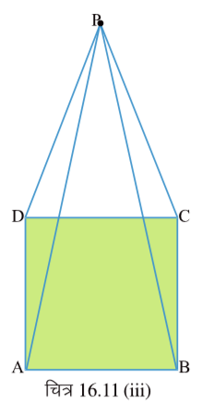

क्रियाकलाप 8.

**पिरामिड की आकृति बनाना**

**रचना**

1. चित्र 16.11(i) के अनुसार एक वर्ग

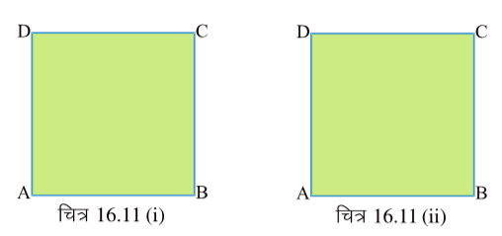

की आकृति बनाइये और उसे छायांकित कीजिए।

1. अब चित्र 16.11 (ii) के अनुसार वर्ग के उपर लगभग बीच में कुछ दूरी पर एक बिन्दु P लीजिए।
2. अब बिन्दु P को वर्ग के प्रत्येक शीर्ष से मिलाइये | आपको चित्र 16.11 (iii) की भांति एक आकृति प्राप्त होगी, यह आकृति पिरामिड है।

इसमें एक वर्गाकार फलक ABCD एवं चार त्रिकोणीय फलक ABP, BCP, CDP एवं

DAP हैं। इसकी 8 कोरें AB, BC, CD, DA, AP, BP, CP तथा DP है और पांच शीर्ष A,B, C,D तथा P है।

छिपे पृष्ठों का बिन्दुकित रेखा द्वारा प्रदर्शन

नीचे घनाभ की कुछ आकृतियाँ दी गई हैं। चित्र 16.12 (a) घनाभ की मुल आकृति है तथा अन्य आकृतियां घनाभ को विभिन्न स्थितियों में देखने पर बनती हैं। इन स्थितियों में घनाभ के कुछ भाग (शीर्ष, कोर एवं फलक) दिखाई नहीं देते। इनमें से शीर्ष एवं कोर को बिन्दुकित रेखा द्वारा दर्शाया गया है।

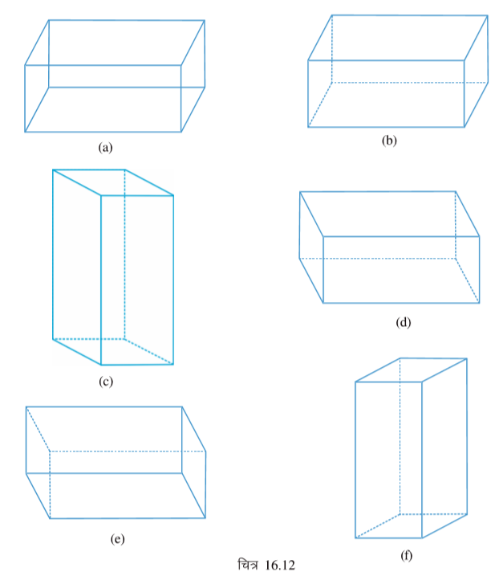

अभ्यास-4

अब आप दिये गये आकृतियों के सामने से देखने पर छिपे हुए कोर एवं शीर्ष को बिन्दुकित रेखा द्वारा प्रदर्शित करते हुए पुनः चित्र बनाइये । (काई दो स्थिति)

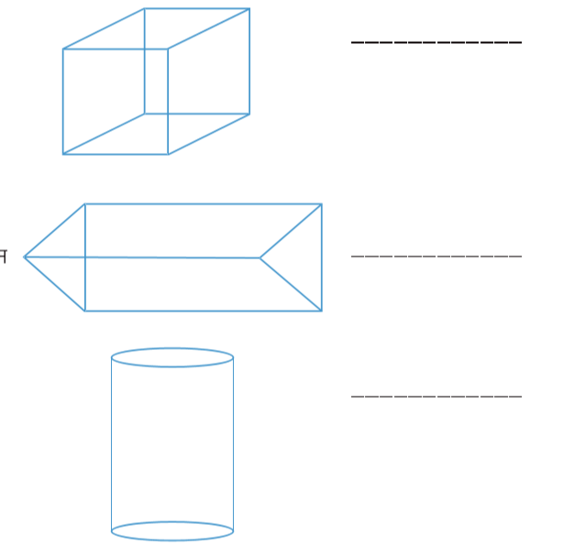

(A) घन

(B) त्रिभुजीय प्रिज्म

(C) बेलन

**दी गई आकृतियों के शीर्ष, कोर और फलकों की पहचान एवं गणना करना।**

क्रियाकलाप 9.

दिये गये आकृतियों में शीर्षों को नाम देकर शीर्षों, कोरों एवं फलकों को पहचानिए और सारणी में उनकी संख्या लिखिए। यहाँ घनाभ के शीर्ष, कोर एवं फलकों की संख्या को लिखकर एक संबंध बनाया गया है, शेष आकृतियों के संबंधित भागों की संख्या लिखकर उनमें संबंध स्थापित कीजिए।

सारणी 16.1

**क्र. आकृति नाम एवं आकृति शीर्ष(V) कोर(E) फलक(F) V-E+F**

**8- 12+ 6 8-12+6=2**

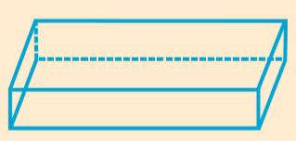**1. घनाभ**

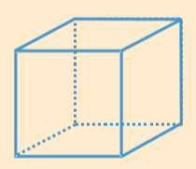**2. घन**

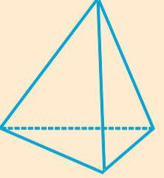**3. चतुष्फलक**

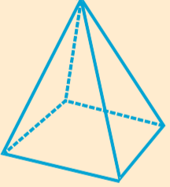**4. पिरामिड**

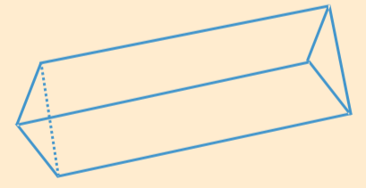**5. प्रिज्म**

इस सारणी को पूर्ण करने के पश्चात आप पायेंगे कि प्रत्येक बहुफलक (चार या चार से अधिक फलकों से बनी आकृति) के लिए V-E+F का मान सदैव 2 प्राप्त होता है। इस संबंध को यूलर ने स्थापित किया था। अतः उन्हीं के नाम पर इसे यूलर संबंध कहते हैं।

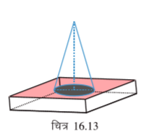

क्रियाकलाप 10.

किसी माप का एक घनाभ बनाइये और उ सके ऊपरी फलक पर घनाभ के चौड़ाई के आकार से कम त्रिज्या का शंकु बनाइये। आपका चित्र, चित्र 16.13 के अनुसार है जिसमें एक घनाभ तथा शंकु दिखाई देता है।

क्रियाकलाप 11.

नीचे दिए गये प्रत्येक चित्र में एक से अधिक आकृतियाँ सम्मिलित हैं। प्रत्येक चित्र की आकृतियों को पहचान कर उनके नाम लिखिए।

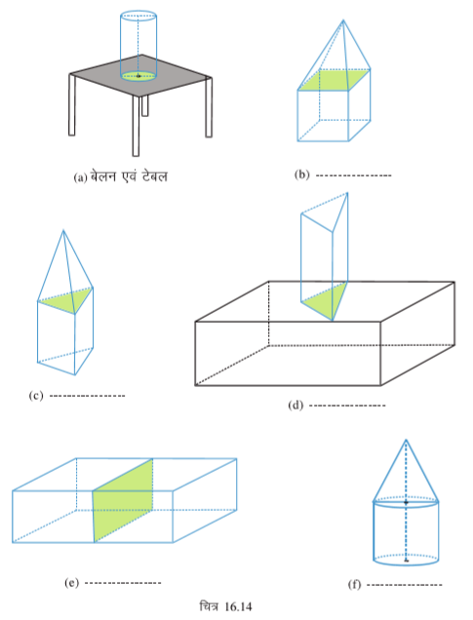

**मॉडल बनाने हेतु सहायक आकृतियाँ**

निम्न आकृतियों के फलकों को अलग करके दिखाया गया है। इनकी सहायता से आप कागज के टुकड़े काटकर उस आकृति का मॉडल बना सकते हैं।

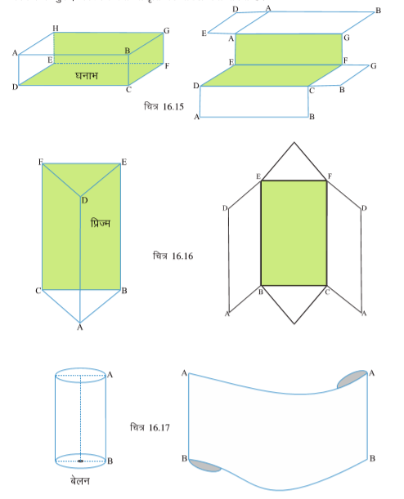

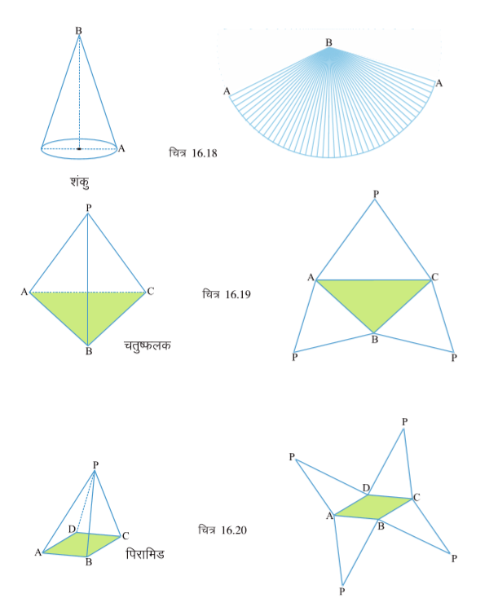

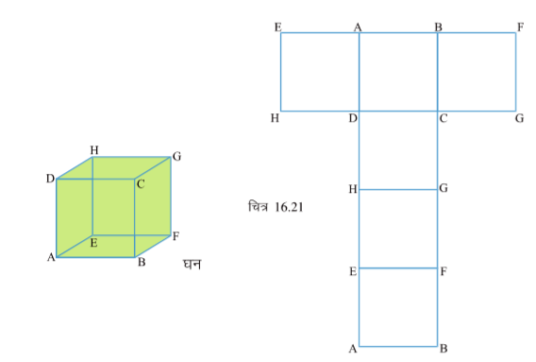

टीप - घन को घनाम के फलकों की भांति तथा घनाभ को घन के फलकों की भांति अलग

किया जा सकता है।

प्रस्नावली 16

1. 3 सेमी वर्ग की सहायता से एक घन बनाइये।
2. 5 सेमी लम्बाई के एक बेलन की रचना कीजिए।
3. अपनी कॉपी में 6 सेमी दूरी पर दो त्रिभुज एक निमजाकार गत्ते के ट्रक की सहायता से बनाइए और इनकी सहायता से त्रिभुजीय प्रिज्म की रचना कीजिए।
4. अपनी कॉपी में चतुफलक की रचना कीजिए।
5. एक बहुफलक में चार फलक तथा चार शीर्ष हो तो क्या शाप बता सकते है कि उसमें कितनी कार हाँगी?

**अध्याय-17**

**संख्याओं का खेल**

**PLAYING WITH NUMBERS**

हमने संख्याओं के बारे में काफी कुछ सीखा है। हमने बड़ी से बड़ी संख्याओं को लिखना सीखा है, हमने यह भी सीखा कि गिनने के लिए जिन संख्याओं का उपयोग किया जाता है उन्हें प्राकृत संख्या कहते हैं। प्राकृत संख्या के समूह में अगर हम शून्य जोड दें तो पूर्ण संख्याओं का समूह प्राप्त होता हैं। पूर्ण संख्याओं में प्राकृत संख्याओं के सभी गण मौजद होते हैं। शून्य सबसे छोटी पूर्ण संख्या हैं। पूर्ण संख्याओं को 0, 1, 2, 3..... से लिखते हैं तथा पूर्ण संख्याओं (Whole Number) के समूह को W संकेत द्वारा बताते हैं। पूर्ण संख्याओं को समूह में इस प्रकार प्रदर्शित करते हैं - W = {0, 1, 2, 3....} पूर्ण संख्याओं का संख्या रेखा पर प्रदर्शन इस प्रकार किया जा सकता है।



चित्र 17.1

आईए पूर्ण संख्याओं पर आधारित कुछ प्रश्नों को हल करें –

प्र.1. क्या आप सबसे बड़ी पूर्ण संख्या को बता सकते हैं? ........................

प्र.2 सबसे छोटी पूर्ण वर्ग विषम संख्या कौनसी है? ........................

प्र.3 2, 5, 7 व 9 अंकों से चार अंकों की कितनी संख्याएँ बनाई जा सकती हैं?

प्र.4 2, 4, 6, 8 अंकों का उपयोग करके सबसे बड़ी व सबसे छोटी संख्याएँ बनाइए।

प्र. 5 पाँच अंकों की सबसे छोटी व चार अंकों की सबसे बड़ी संख्या का अन्तर बताईये।

प्र.6 3,7,9 को अंकों के रूप में उपयोग करके सबसे बड़ी तीन अंकों की संख्या कौनसी बन सकती है और सबसे छोटी कौनसी।

1. लता कहती है कि ऊपर प्राप्त, सबसे छोटी और सबसे बड़ी संख्या को जोड़ दें तो योगफल 11 से भाज्य होगा। क्या आप इससे सहमत हैं? जाँच करके देखिए।
2. फातिमा ने कहा यह तो सिर्फ दो अंकों की संख्या के लिए ही सही है? फातिमा की बात की भी जाँच कीजिए।
3. रमेश ने कहा जोड़ का तो पता नहीं किन्तु कोई भी 3 अंकों की संख्या तथा उसको उलट कर लिखने से प्राप्त संख्या में यदि बड़ी संख्या से छोटी संख्या घटा दें तो शेषफल 9 से भाज्य होगा और 11 से भी होगा। क्या यह बात सही है?
4. ज्योति ने कहा तीन अंकों वाली संख्या ही नहीं, तुम कुछ अंक सोचो तथा उनसे बनने वाली सबसे बड़ी संख्या से सबसे छोटी संख्या को घटाओ। यह हमेशा 9 से भाज्य होगी।

**आइए एक खेल खेलें –**

आप एक संख्या सोच लीजिए और उसके अंकों के योगफल को संख्या में से घटा दीजिए।

क्या यह 9 से विभाजित होगा? ऐसा क्यों होता है? कारण पता लगाइए। माना कि आपने 7324 सोचा है, तब कथनानुसार 7324-(7+3+2+4)

= 7324-16

= 7308 जो कि 9 से विभाज्य है (क्योंकि इस संख्या के अंकों का योगफल 9 से विभाजित होता है)।

इसी प्रकार से आप भी अपने दोस्तों के साथ गणितीय खेल, खेल सकते हैं।

**पूर्ण संख्याओं का योग**

1. आइए, दो पूर्ण संख्याओं को जोड़कर देखें –

18+ 12 = 30 (पूर्ण संख्या)

22 + 19 = 41 (पूर्ण संख्या)

24 + 68 = 92 (पूर्ण संख्या)

यहाँ 30, 41, 92 भी पूर्ण संख्याएँ हैं। हम देखते हैं कि दो पूर्ण संख्याओं का योगफल भी पूर्ण संख्या है। क्या ऐसा हमेशा होगा? आप भी कुछ और पूर्ण संख्याओं का जोड़ करके देखिए। सोचिए, क्या कभी ऐसा होगा कि जोड़ पूर्ण संख्या न हो?

आप देखेंगे कि दो पूर्ण संख्याओं का योगफल सदैव एक पूर्ण संख्या होती है।

|  |
| --- |
| **यदि a व b दो पूर्ण संख्याएँ हैं तो उनका योग c भी एक पूर्ण संख्या ही प्राप्त होती है। अर्थात् a + b = c, इस नियम को संवरक नियम कहते है।** |

1. आइए, फिर से दो पूर्ण संख्याओं को जोड़ते हैं

25 + 43 = 68 (पूर्ण संख्या)

अब इन संख्याओं का क्रम बदल कर जोड़िये –

43 +25 = 68 (पूर्ण संख्या)

क्या दोनों योगफल समान हैं?

एक बार फिर दो संख्याओं को जोड़ें

10487+ 368 = 10855 (पूर्ण संख्या)

अब इनका क्रम बदलकर फिर जोड़ें

368 + 10487 = 10855 (पूर्ण संख्या)

क्या इनके योगफल में अन्तर है?

इस प्रकार 25 + 43 = 43 + 25 = 68

एवं 10487+ 368 = 368 + 10487 = 10855

अतः दो पूर्ण संख्याओं का योग एवं उनका क्रम बदलकर जोड़ने पर योगफल समान होता।

|  |
| --- |
| **यदि a व b दो पूर्ण संख्याएँ हो तो उनका योग (a + b) व उनका क्रम बदलकर योग |(b+a) करने पर योगफल समान होता है। अर्थात् a + b = b + a इसे हम योग का क्रम विनिमेय नियम कहते हैं।** |

1. आइये 0 में किसी पूर्ण संख्या को जोड़ें-

क्या संख्या के मान में परिवर्तन आता है? किसी पूर्ण संख्या a में 0 जोड़ने या 0 में कोई पूर्ण संख्या a जोड़ने पर दोनों स्थितियों में मान समान रहता है।

अर्थात् a+0=0+ a = a शून्य के इस विशेष गुण के कारण ही शून्य को योग का तत्समक कहते हैं।

1. अब हम तीन पूर्ण संख्याओं का योग करके देखते हैं। जैसे 17+29 +44 इस योगफल को दो तरीके से ज्ञात कर सकते हैं। हम पहली दो संख्याओं 17 व 29 का योग करके उनमें तीसरी संख्या 44 को जोड़ते हैं।

(17+29) + 44 = 46 + 44 = 90

अब हम अन्तिम दो पूर्ण संख्याएँ 29 व 44 का योग करके उसमें पहली संख्या को जोड़ते हैं।

17 + (29+44) = 17 + 73 = 90

दोनों स्थितियों में क्या योग समान है? अतः (17 + 29)+ 44 = 17+ (29+44)

|  |
| --- |
| **अतः यदि a, b, c तीन पूर्ण संख्यायें हैं, तो a+ b + c = (a + b) + c= a + (b+ c) यह योग का साहचार्य नियम कहलाता है।** |

यही क्रिया चार या चार से अधिक संख्याएँ लेकर कीजिए और बताइये कि क्या उनका योग भी समान आयेगा?

**पूर्ण संख्याओं के घटाने के नियम**

**1. दो संख्याओं के घटाने के नियम**

15-8 = 7 (पूर्ण संख्या)

25 - 14 = 11 (पूर्ण संख्या)

18 - 18 = 0 (पूर्ण संख्या)

16- 23 = क्या यह पूर्ण संख्या होगी?

क्या दो पूर्ण संख्याओं को घटाने से सदैव पूर्ण संख्या प्राप्त हुई? यदि नहीं तो क्यों?

हाँ, यदि बड़ी पूर्ण संख्या में से छोटी पूर्ण संख्या को घटाते है या दो समान संख्याओं को आपस में घटाते है तो हमें पूर्ण संख्या प्राप्त होती है लेकिन छोटी पूर्ण संख्या में से बड़ी पूर्ण संख्या घटाते समय पूर्ण संख्या प्राप्त नहीं होती है।

यदि a और b दो पूर्ण संख्याएँ हैं और a> b अथवा a = b हो तो a- b = c एक पूर्ण संख्या होगी। और यदि a <b हो, तो a- b एक पूर्ण संख्या नहीं होगी।

2. अब तीन पूर्ण संख्याओं 25, 8, 6 घटाने की क्रिया करके देखते हैं। इसे दो प्रकार से घटाया जा सकता है। आओ घटाकर देखें।

(25-8)-6 25-(8-6)   
= 17-6 = 25-2   
= 11 =23

क्या दोनों स्थितियों में मान समान है?  
ऐसी कुछ और संख्या लेकर हल कीजिए। इससे क्या निष्कर्ष निकलता है? यही कि  
घटाते समय संख्याओं का क्रम कोष्ठक द्वारा नहीं बदला जा सकता है।

3. आइए, एक पूर्ण संख्या में से शून्य को घटाकर देखते हैं।  
 5-0 = 5, 18-0 = 18   
 आप और पूर्ण संख्याओं में से शून्य को घटाकर देखिए । क्या वही संख्या प्राप्त होती है?  
 अतः यदि a कोई पूर्ण संख्या है तो a-0 = a   
 अतः किसी पूर्ण संख्या में से शून्य को घटाने पर वही पूर्ण संख्या प्राप्त होती हैं।

4. अब 15-15 = 0, 23-23 = 0

यही क्रिया अन्य पूर्ण संख्या लेकर कीजिए। क्या कभी 0 के अतिरिक्त कोई संख्या प्राप्त हुई? किसी पूर्ण संख्या में से उसी पूर्ण संख्या को घटाने पर हमें शून्य प्राप्त होता है। अर्थात्

|  |
| --- |
| **यदि a कोई पूर्ण संख्या है तो a-a = 0** |

**पूर्ण संख्याओं का गुणा**

1. आइए, दो पूर्ण संख्याओं को गुणा करके देखते हैं।

18x8 = 144, 29x 12 = 348

41x7 = 287, 86x4 = 344

हम देखते है कि यहाँ 144,348, 287,344 सभी पूर्ण संख्याएँ हैं। दो पूर्ण संख्याओं का गुणनफल भी पूर्ण संख्या होती है। क्या सदैव ऐसा होता है?

आप भी दो पूर्ण संख्याओं का गुणा करके देखिए।

क्या कभी कोई गुणनफल पूर्ण संख्या नहीं प्राप्त हुई?

अतः हम कह सकते है कि पूर्ण संख्याओं का गुणनफल भी पूर्ण संख्या प्राप्त होती है।

|  |
| --- |
| **यदि a व b दो पूर्ण संख्याएँ हों तो इनका गुणनफल c भी एक पूर्ण संख्या होगी। अर्थात् ax b = c यह गुणा के लिए संवरक नियम है।** |

1. आओ दो पूर्ण संख्या 5 व 8 लें।

इनके गुणा करने से आपको क्या मान प्राप्त हुआ?

5x8 = 40

अब इनको क्रम बदल कर गुणा करें।

8x5= 40

क्या दोनों गुणनफल में कोई अन्तर है?  
कुछ और पूर्ण संख्याएँ लेकर इनका गुणा कीजिए।   
इनका क्रम बदल कर गुणा कीजिए।   
क्या कहीं ऐसा भी हुआ कि गुणनफल में कोई फर्क आया?

दो पूर्ण संख्याओं का गुणा एवं उनके क्रम बदलकर गुणा करने पर मान हमेशा समान रहता है।

|  |
| --- |
| **यदि a एवं b दो पूर्ण संख्या हों तो इनका गुणनफल axb तथा इनका क्रम बदलकर गुणा bxa समान होगा। अर्थात् ax b = bxa इसे गुणन के लिए क्रमविनिमेय नियम कहते हैं।** |

1. अब तीन पूर्ण संख्याएँ 4,5,6 लेकर इनको गुणा करें।

इस गुणा को निम्न दो प्रकार से किया जा सकता है।

4x5x6 = (4x5) x 6 =4x (5x6)

= 20x6 =4x30

= 120 = 120

क्या दोनों स्थितियों में मान समान आया? यदि हाँ तो कुछ और पूर्ण संख्याएँ लेकर इनका गुणा दोनों तरह से कीजिए।

क्या हर स्थिति में मान बराबर आया?

इसी प्रकार 4 संख्याएँ लेकर भी गुणा कीजिए।

तीन या अधिक संख्याओं को किसी भी क्रम में गुणा किया जाए तो गुणनफल का मान सदैव समान रहता है।

|  |
| --- |
| **अर्थात् a, b और c तीन पूर्ण संख्या हैं तो (ax b) x c= a x (bxc) यही गुणा के लिए साहचर्य नियम है।** |

1. अब, एक पूर्ण संख्या को 0 से गुणा करके देखते हैं।

8x0 = 0, 19x0 = 0, 0x15 = 0

29x0 = 0, 45x0 = 0, 48 x0 = 0

इस प्रकार आप भी किसी पूर्ण संख्या को 0 से गुणा करके देखें क्या सदैव शून्य ही प्राप्त होता है?

|  |
| --- |
| अर्थात् किसी भी पूर्ण संख्या को 0 से गुणा करने पर गुणनफल शून्य प्राप्त होगा। यदि a कोई पूर्ण संख्या है, तो ax0 = 0 |

1. इसी प्रकार किसी पूर्ण संख्या को 1 से गुणा करके देखो। गुणनफल क्या प्राप्त हुआ?

यदि किसी पूर्ण संख्या को 1 से गुणा किया जाए तो हमें वहीं संख्या प्राप्त होती है।

|  |
| --- |
| **यदि a कोई पूर्ण संख्या है तो ax 1=a, इस विशेष गुण के कारण ही एक को गुणन तत्समक कहते हैं।** |

नीचे लिखी संख्याओं का गुणा करके देखिए।  
यह गुणा दो प्रकार से कर सकते हैं।

5 (8 +4)

5 (8 +4) = 5(8+4)

= 5(12) = 5x8+5x4

= 60 = 40+ 20

= 60

क्या दोनों ही स्थितियों में बराबर मान प्राप्त हुआ?

इसी प्रकार :

5x (8-4)

= 5x (8-4) = 5(8-4)

= 5x4 = 5x8-5x4

= 20 = 40-20

=20

|  |
| --- |
| **अतः यदि a,b,c पूर्ण संख्याएँ हों तो a(btc)=axbtaxc इसे गुणा का योग/अंतर पर वितरण नियम कहते हैं।** |

ऐसे ही कोई भी तीन संख्याएँ लेकर दोनों प्रकार से हल करके देखिए कि क्या दोनों स्थितियों में बराबर मान प्राप्त होता है।

**पूर्ण संख्याओं का विभाजन**

हम जानते है कि भाग की क्रिया, गुणन क्रिया का प्रतिलोम है। आइए देखें कैसे?

40 ÷ 4 = 10 = 10x4 = 40

21 ÷ 3 = 7 = 7x3=21

आइए, भाग संक्रिया के कुछ और प्रश्नों को हल करके देखें।

20 ÷ 5 = 4 और शेषफल 0

25 ÷ 4 = 6 और शेषफल 1

पूर्ण संख्याओं में भाग की क्रिया से प्राप्त मान सदैव पूर्ण संख्या नहीं होती है, अर्थात् सदैव शेष 0 प्राप्त नहीं होता हैं। अतः हम कह सकते है कि **किसी पूर्ण संख्या में दूसरी पूर्ण संख्या का भाग देने पर सदैव पूर्ण संख्या प्राप्त नहीं होती है।**

2. हम जानते है कि 15 ÷ 15 = 1 28 ÷ 28 = 1 49 ÷ 49=1

अतः किसी भी पूर्ण संख्या में उसी संख्या का भाग देने पर (शून्य को छोड़कर) भागफल सदैव 1 प्राप्त होता है। अर्थात्

|  |
| --- |
| **यदि a कोई पूर्ण संख्या है (शून्य को छोड़कर) तब at a = 1** |

अब 15 ÷ 1 = 15 28 ÷ 1=28 40 ÷ 1 = 40

किसी पूर्ण संख्या को एक से विभाजित करने पर भागफल सदैव वही संख्या प्राप्त होती है। अर्थात्

|  |
| --- |
| **यदि a कोई पूर्ण संख्या है तब a 1 = a** |

**भिन्न संख्या**

आइए, हम 21 में 4 का भाग करके देखते हैं। 21 में 4 के भाग को लिखते हैं और ऐसी संख्या भिन्न कहलाती है।

**भिन्न संख्याएँ-** वे संख्याएँ है जिनमें अंश और हर दोनों होते है।

नीचे कुछ चित्र दिए गए है जो यह इंगित करते हैं कि एक इकाई में कितने हिस्से किए गए एवं उनमें से कितने हिस्से रेखांकित) लिए गए हैं।



(i)

|  |  |
| --- | --- |
|  |  |

चित्र 17.2

ऊपर दिए गए चित्रों में रेखाकिंत व रिक्त भाग को भिन्नों के रूप में लिखिए –

|  |  |  |  |
| --- | --- | --- | --- |
|  | रेखांकित भाग | कुल भाग | भिन्न |
| (i) | 3 | 5 |  |
| (ii) | _______________ | _______________ | _______________ |
| (iii) | _______________ | _______________ | _______________ |

ये सभी उचित भिन्न हैं। उचित भिन्न वे भिन्न होती हैं जिनमें अंश का मान हर के मान से छोटा होता है तथा वे भिन्न जिनमें अंश का मान हर के मान से बड़ा होता है। उन्हें अनुचित (विषम) भिन्न कहते हैं। इन भिन्नों में कई पूर्ण इकाईयाँ हो सकती है। अनुचित भिन्न में कितनी पूर्ण व कितनी अपूर्ण इकाइयाँ हैं इसको प्रदर्शित करने के लिए मिश्र भिन्न का उपयोग करते हैं। जैसे को चित्रानुसार इस प्रकार प्रकट कर सकते हैं।

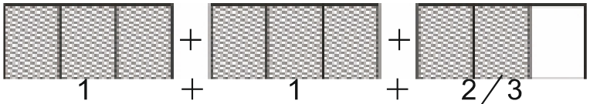

चित्र 17.3

अर्थात् इसमें तीन इकाईयों के तीन समान भाग करके उसमें से दो इकाइयाँ पूरी तथा एक इकाई के तीन में से दो हिस्से लेना है।

मिश्र भिन्न को हम विभाजन के नियम के आधार पर भी लिख सकते हैं जैसे 78 भाज्य व 37 भाजक है।

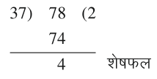

तब को मिश्र भिन्न के रूप में लिख सकते हैं।

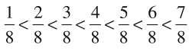जब भिन्नों के अंश समान हो तो हर के बड़ा होने पर भिन्न का मान छोटा होता जाता है। जैसे: एवं जब भिन्नों के हर समान हो तो जिस भिन्न का अंश बड़ा हो वह भिन्न बड़ा होगा। जैसे

**प्रश्नावली 17.1**

प्र.1. निम्न में से उचित एवं अनुचित भिन्नों को छांटिए –

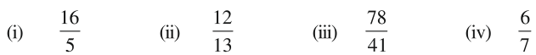

प्र.2. निम्न भिन्नों को चित्रों में प्रदर्शित कीजिए –



प्र.3. बताइए निम्न भिन्नों में कितनी पूर्ण इकाईयाँ हैं? साथ ही इन्हें मिश्र भिन्न के रूप में भी लिखिए।



प्र.4. भिन्नों को बढ़ते क्रम में लिखिए।



**भिन्नों को संख्या रेखा पर प्रदर्शित करना**

हम पूर्ण संख्याओं की भांति भिन्नों को संख्या रेखा पर प्रदर्शित कर सकते हैं।

भिन्नात्मक संख्याओं एवं को संख्या रेखा पर नीचे लिखे तरीके से दर्शाया गया है।

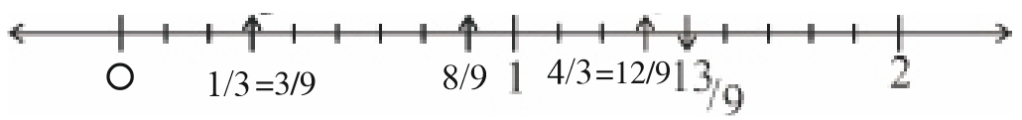

चित्र 17.3

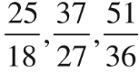ऊपर संख्या रेखा में प्रदर्शित भिन्नों पास-पास हैं परन्तु इनके बीच भी अनेक भिन्न संख्याएँ हो सकती है जैसे : इत्यादि।

**पूर्णांक (Integer)**

पूर्ण संख्याओं को घटाते समय हमें ऋणात्मक संख्याओं की आवश्यकता होती है और यदि पूर्ण संख्याओं और ऋणात्मक संख्याओं के समूह को मिला दिया जाए तो हमें पूर्णांकों का समूह मिलता है। पूर्णांकों में धनात्मक तथा ऋणात्मक संख्याओं के साथ शून्य भी होता हैं। पूर्णांक संख्याओं के समूह को I से व्यक्त करते हैं जैसे –

I = {... -4, -3, -2, -1, 0, 1, 2, 3, 4...}

**पूर्णांकों को संख्या रेखा पर दर्शाना**

रेखा पर एक बिन्दु शून्य मान कर उसके दाईं ओर धनात्मक एवं बाईं ओर ऋणात्मक संख्याएँ लेते हैं और इसमें न तो सबसे बड़ी कोई संख्या होती है और न सबसे छोटी।



चित्र 17.4

**परिमेय संख्या-**

परिमेय संख्याएँ- वे संख्याएँ होती हैं जिन्हें जहाँ p तथा q पूर्णांक है परन्तु के रूप में लिखा जा सकता है। ये संख्याएँ धनात्मक भी हो सकती हैं और ऋणात्मक भी।

सभी संख्याएँ परिमेय संख्याएँ हैं।

सभी भिन्न परिमेय संख्याएँ हैं तथा सभी पूर्णांक भी परिमेय संख्याएँ है। हम परिमेय संख्याओं की तुलना कर सकते है। साथ ही परिमेय संख्याओं को संख्या रेखा पर निरूपित किया जा सकता है। परिमेय संख्याओं को मानक रूप में परिवर्तन किया जा सकता है जैसे मानक रूप होता है।

**प्रश्नावली 17.2**

प्र.1. निम्न भिन्नात्मक संख्याओं को संख्या रेखा पर प्रदर्शित कीजिए।

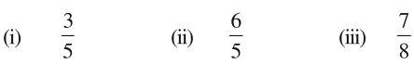

प्र.2. निम्नलिखित परिमेय संख्याओं को पूर्णांकों के रूप में लिखिए।

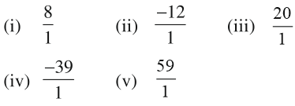

प्र.3. नीचे दी हुई संख्याओं के युग्म में से बड़ी संख्या बताइए।

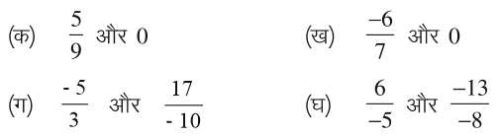

प्र.4. संख्या के अंश में क्या जोड़े कि यह बन जाए।

प्र.5. संख्या के हर में क्या घटाया जाए कि संख्या 1 प्राप्त हो।

प्र.6. किसी भिन्न का अंश उसके हर से 2 अधिक है यदि भिन्न का अंश 5 हो, तो भिन्न क्या होगी।

प्र.6. किसी भिन्न का अंश उसके हर से 2 अधिक है यदि भिन्न का अंश 5 हो, तो भिन्न क्या होगी।

**क्रियाकलाप 1.**

0, 4, 7 अंकों का उपयोग कर तीन अंकों की कितनी संख्याएँ बनाई जा सकती हैं? सारणी में निम्नानुसार लिखिए -

सारणी 1

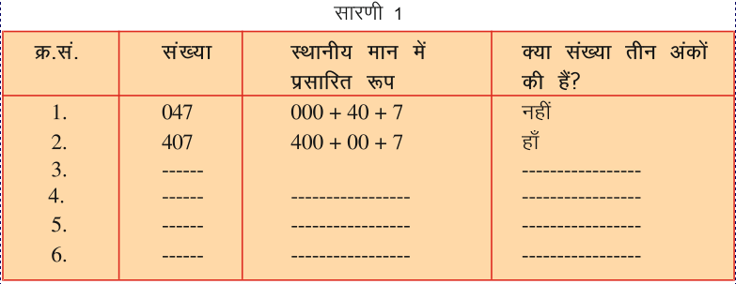 **अवलोकन** 1. तीन अंकों से बनी संख्याएँ कौन-कौन सी हैं?

2. 047 तीन अंकों की संख्या क्यों नहीं है?

किसी भी पूर्णांक संख्या के पूर्व 0 (शून्य) का कोई मान नहीं होता है। अतः 047 = 47 जो दो अंकों की संख्या है।

**क्रियाकलाप 2.**

सारणी को पूर्ण कीजिए –

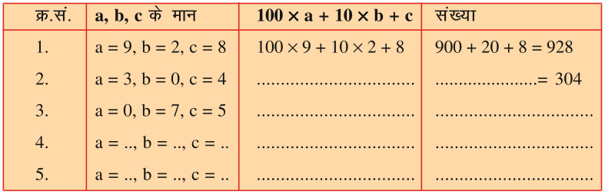

अभ्यास 1

1. कोई भी तीन अंकों को उपयोग कर उनसे तीन अंकों की कितनी संख्याएँ बना सकते हैं? उन्हें बढ़ते क्रम में लिखिए।
2. निम्न संख्याओं को 100a + 10b+के रूप में व्यक्त कीजिए - (a) 376 (i) 850 (ii) 9 (iv) 207

**कुछ गणितीय खेल -**

**क्रियाकलाप 3.**

**जादूई त्रिभुज (Magic Triangle)**

दिये गये त्रिभुज में 1, 2, 3, 4, 5, 6 तक संख्याओं को इस प्रकार भरिए जिससे इसके प्रत्येक भुजा की संख्याओं का योग समान हो –

|  |  |
| --- | --- |
|  |  |
| **योगफल -9** | **योगफल - 10** |
|  |  |
| **योगफल - 11** | **योगफल - 12** |

इन त्रिभुजों में आप देख सकते हैं कि 1,2,3,4,5,6 संख्या से एक ही त्रिमुज में विभिन्न तरीकों से व्यवस्थित करने पर योगफल समान प्राप्त होता है।

इसी प्रकार आप भी क्रम से कोई भी छ: संख्याओं से अलग-अलग समूह बनाकर समान योगफल प्राप्त कर सकते हैं।

**क्रियाकलाप 4.**

दिये गये क्रम (श्रेणी) को पूर्ण कीजिए –

(i) 1, 2, 3,_, _,_.8 (ii) 3,5,7,_,_13, (iii) 26, 23, 20,_,_, 8, (iv) 7, 12, 18, 42, (v) 1, 4,9, 25,_._.64,_

**क्रियाकलाप 5.**

निम्न क्रम को जारी रखते हुए रिक्त स्थानों (बॉक्स) की पूर्ति कीजिए –

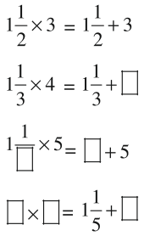

इन श्रेणियों को पूरा करने के पश्चात् आप स्वयं कोई भी दो श्रेणी बनाइये।

**पहेली -**

**बिना कुछ पूछे संख्या का अनुमान लगाना -**

भारती अपनी मित्र जयंती को तीन अंकों की कोई ऐसी संख्या सोचने को कहती है, जिसके प्रथम और अंतिम अंक बराबर न हों। फिर उस संख्या के अंकों के क्रम को उलटकर दूसरी संख्या बनाने को कहती है। उसके बाद प्राप्त संख्याओं में से बड़ी संख्या में छोटी संख्या को घटाने को कहती है। इस प्रकार प्राप्त अंतर के अंकों के क्रम को पुनः उल्टे क्रम में रखकर एक अन्य संख्या बनाकर उसे अंतर से जोड़ने को कहती है। इतना सब कहने के बाद भारती अपनी मित्र जयंती को कहती है कि इतना सब करने के बाद तुम्हारे पास अंतिम योगफल 1089 आता है। इससे जंयती आश्चर्य में पड़ गई कि बिना कुछ बताये भारती को यह कैसे पता चला कि अंतिम योगफल 1009 है।

आइये, इस समस्या को हल करके देखते हैं-

माना कि जयंती के द्वारा सोची गई संख्या - 102 है।

तब 102 का उल्टा क्रम = 201

**कथनानुसार**

201   
- 102  
 099 (अन्तर)

अब अंतर का उल्टा क्रम = 990

उनका योग 099   
+ 990  
 1089

इस प्रकार आप भी अपने साथियों के साथ ऐसा खेल खेल सकते हैं।

**क्रियाकलाप 6.**

|  |  |
| --- | --- |
| **पहेली को निर्देशानुसार भरिये -  बाँयें से दांयें –**  A - छ: के वर्ग का पाँच गुना  D - दस के वर्ग से एक कम  E - नौ के वर्ग से दस अधिक  F - आठ सैकड़ा से चार कम  G - नौ का घन  **ऊपर से नीचे –**  A - चौदह का वर्ग  B - क्रमशः दो अंक  C - छ: का घन  E - तीन अंकों की सबसे बड़ी संख्या |  |

F- सबसे छोटी दो क्रमागत अभाज्य संख्याओं के गुणनफल के वर्ग का दुगना।

**पहेली -**

कक्षा 8 वीं के सभी छात्र-छात्राएँ अपनी उम्र बता रहे थे उनमें से अंजु एवं राजू ने अपनी उम्न बताने से मना कर दिया। तब कक्षा की छात्रा सुनीता बोली कि ठीक है तुम अपनी उम्र मत बताओ, लेकिन मेरे सवालों के जवाब दो तो मैं तुम दोनों की उम्र बता सकती हूँ।

इस पर अंजु एवं राजू तैयार हो गए।

अब सुनीता ने अंजु को कुछ ऐसा करने को कहा- अंजु, आप अपनी उम्र को दुगुना करके उसमें पाँच जोड़ दो और प्राप्त संख्या को 50 से गुणा कर दो। इसके बाद प्राप्त संख्या में राजू की आयु जोड़ दो, फिर उसमें एक वर्ष के दिनों की संख्या (305) जोड़ दो। उसके बाद इस योगफल में से 615 घटा दो।

अब बताओं कि तुम्हें कौनसी संख्या प्राप्त हुई।

इतना सब करने के बाद अंजु और राजू ने अपना उत्तर बताया। उसी उत्तर से ही सुनीता ने

अंजु और राजू की उम्र बता दी।

अब अंजु और राजू आश्चर्य में पड़ गए कि उन्होंने तो केवल अपने मन ही मन अपनी उम्न का हिसाब किया था फिर भी सुनीता को पता कैसे चला?

अब अंजु-राजू को सुनीता के उस तरीके को जानने की बड़ी उत्सुकता हुई। उनके पूछने पर राहुल और विवेक ने बताया-

माना कि अंजु तुम्हारी आयु 14 वर्ष है।

उसके दुगुने में 5 जोड़ने पर = 14x2+5

= 28+5=33

अब प्राप्त संख्या को 50 से गुणा करने पर = 33x50 = 1650

अब इसमें राजू की उम्र (माना कि 13 वर्ष है) तथा वर्ष के दिनों की संख्या इसमें जोड़ने पर

= 1650+ 13 + 365 = 2028  
 अब इसमें 615 घटाने पर

प्राप्त उत्तर 1413 में अंतिम दो अंक (इकाई व दहाई अंक से बनी संख्या) राजू की आयु तथा शुरू के दो अंक अंजु की आयु हैं।

इस प्रकार का खेल आप अपने दोस्तों के साथ खेल कर देखिए।

**क्रियाकलाप 7.**

**जादुई वर्ग (Magic Square)**

दिये गये जादुई वर्ग में 1 से 16 तक की संख्याओं का प्रयोग करते हुए रिक्त स्थानों को इस प्रकार भरिए कि आड़ा, खड़ा, तिरछा सभी तरह से जोड़ने पर योगफल 34 प्राप्त हो।

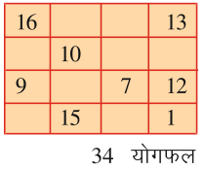

इस प्रकार आप भी क्रमश: 16 संख्याओं को लेकर कोई जादुई वर्ग बनाकर देखिए।

**पहेली -**

तीन अंकों की कोई भी एक संख्या लीजिए और उसे पुनः उसी क्रम में एक बार और लिखकर उसे छ: अंकों की संख्या बना लीजिए। अब प्राप्त संख्या में क्रमशः 7, 11 और 13 से विभाजित कीजिए। क्या आपको उत्तर वही संख्या प्राप्त हुई जो आपने शुरू में ली थी? ऐसा क्यों हुआ कारण खोजिए?

प्रश्नावली - 17.3

1. 3, 0, 5 अंकों के उपयोग से कुल कितनी संख्या बनाई जा सकती है? इनमें से दो अंकों एवं तीन अंकों से बनी संख्याओं को छाँटिए।

2. दिये गये प्रश्नों को हल कीजिए –

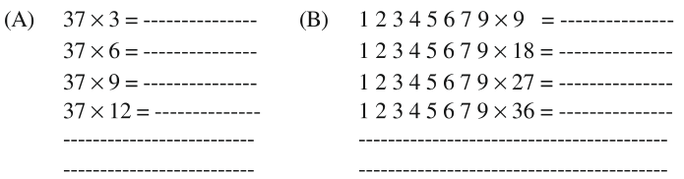

3. दिये गये क्रम को पूर्ण कीजिए –

(a) 2, 5, 10, 17,_,_, 50, _, 82, _

(b) 0, 1, 1, 2, 3, 5, 8, _, 21, _, 55, _,

(c) 125, 120, 114, 107,_,_,_,69, _,

(d) 20, 15, 11, _, _,

4. दिये गये संबंध पर ध्यान दीजिए –

043 = 01 + 42 + 33 = 0 + 16 + 27 = 043

135 = 11 + 32 +53 = 1+9+ 125 = 135

2427 = 21 + 42 + 23 + 74 = 2 + 16+8+ 2401 = 2427

इसी प्रकार निम्न को हल कीजिए –

063, 175,518, 1306

5. 1 से 9 तक के अंकों को क्रम से लेकर व चिन्हों का उपयोग करते हुए विभिन्न प्रकार से 100 प्राप्त होंगे? करके देखिए –

6. दिये गये वर्ग में A, B,C,.....J का मान, योग करते हुए ज्ञात कीजिए –

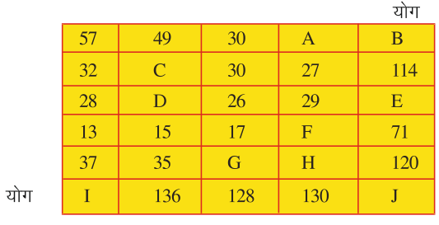

7. विजय ने एक संख्या में 5 का गुणा करके उसमें 5 घटा दिया तथा उसके बाद प्राप्त संख्या में 5 का भाग दे दिया। अब आप बताइये विजय को कौनसी संख्या प्राप्त हुई। क्या प्राप्त संख्या ली गई संख्या से 1 कम हैं? ऐसा क्यों हुआ?

8. जरीना तीन अंकों की संख्या 258 को लेकर उसे छ: अंकों की 258258 बनायी तथा इस संख्या को तीन अभाज्य संख्याओं 7, 11 और 13 से क्रमशः विभाजित किया। बताइये जरीना को भागफल कौनसी संख्या प्राप्त हुई। क्या यह उसके द्वारा ली गई प्रारम्भिक संख्या है? ऐसा क्यों हुआ?

9. सिमंस का मकान क्रमांक 57 है। उसके दोगुने में 5 जोड़ने के बाद उसे 50 से गुणा करके उसमें अपने दोस्त कैलाश का आयु जोड़ 15 वर्ष जोड़ दिया और फिर उसमें वर्ष के दिनों की संख्या (365) जोड़कर उसमें 615 घटा दिया? इन संक्रियाओं के बाद प्राप्त उत्तर क्या 5715 है? क्या उत्तर में सिमंस का मकान क्रमांक एवं कैलाश की उम्र है? ऐसा क्यों हुआ?

10. संख्या 2 को पाँच बार लेकर उसमें चिन्हों +, -, x व : में से एक से अधिक चिन्हों का (आवश्यकता होने पर एक से अधिक बार) उचित प्रयोग करके 3 एवं 7 संख्या प्राप्त कीजिए। इसी प्रकार अन्य अंकों को भी प्राप्त करने का प्रयास कीजिए।

11. यहाँ 7 अभाज्य संख्याएँ दी गई हैं, इन संख्याओं को दी गयी आकृति में इस प्रकार स्थान दीजिए कि इसकी भुजाओं का योगफल 41 आ जाए।

5, 7, 11, 13, 17, 19, 23 10. 11.

**विभाज्यता की जाँच**

कोई एक संख्या किसी दूसरी संख्या को पूरी तरह विभाजित करती है या नहीं, इस प्रश्न का उत्तर पता लगाने के लिए हम भाग की क्रिया करते हैं। लेकिन क्या आप जानते हैं कि कुछ ऐसे सरल नियम भी हैं जिनकी मदद से हम बिना भाग की क्रिया किए पता लगा सकते हैं कि कोई संख्या किसी निश्चित संख्या से पूरी तरह विभाजित होगी या नहीं। आइए ऐसे कुछ नियम देखें। (इस पाठ में आगे 'पूरी तरह विभाजित' के स्थान पर हम विभाजित' ही लिखेंगे। विभाज्यता का अर्थ भी पूरी तरह विभाजित होने के संदर्भ में लें।)

1. **2 से विभाज्यता -** यदि किसी संख्या की इकाई का अंक 2 से विभाजित होता है तो वह संख्या 2 से विभाजित होगी। ऊपर लिखी बात को दूसरे शब्दों में ऐसे भी कहा जा सकता है कि-

"यदि किसी संख्या की इकाई का अंक 2, 4, 6, 8 या 0 हो तो वह संख्या 2 से विभाजित होगी।

अर्थात् 612, 298, 520 आदि संख्याएँ 2 से विभाजित होंगी जबकि 231, 369, 5127 आदि संख्याएँ 2 से विभाजित नहीं होंगी।

2. **3 से विभाज्यता –** यदि किसी संख्या के अंकों का योग 3 से विभाजित होता है तो वह संख्या 3 से विभाजित होगी। संख्या 5142 के अंकों का योग 5 + 1+4+2 = 12 है। यह योग 12, संख्या 3 से विभाजित होता है इसलिए संख्या 5142, संख्या 3 से विभाजित होगी।

3. **5 से विभाज्यता –** जिन संख्याओं की इकाई के स्थान पर अंक 0 या 5 हो वे 5 से विभाजित होती हैं। 985, 270,665 सभी 5 से विभाज्य हैं और 827, 453, 509 की इकाई के स्थान पर 0 या 5 नहीं हैं, ये संख्याएँ 5 से विभाजित नहीं होंगी।

4. **7 से विभाज्यता –** किसी संख्या की इकाई के अंक को दोगुना कर शेष अंकों से बनी संख्या से घटाइए तथा अब प्राप्त संख्या पर फिर से यही प्रक्रिया तब तक दोहराइए जब तक एक या दो अंकों की संख्या प्राप्त न हो। इस प्रकार प्राप्त संख्या 7 से विभाजित हो तो वह संख्या भी 7 से विभाजित होगी। उदाहरण के लिए 2457 की इकाई का अंक 7 है। 7 का दोगुना = 14 245 – 14 = 231 231 की इकाई का अंक 1 है। 1 का दोगुना = 2 23 -2=21 21 संख्या 7 से विभाज्य है इसलिए 2457 भी 7 से विभाजित होगी।

5. **11 से विभाज्यता -** इकाई से शुरू कर संख्या के विषम स्थानों के अंकों का योग निकालिए। इसी प्रकार संख्या के सम स्थानों के अंकों का योग निकालिए। यदि इन दोनों योगों का अंतर 0 अथवा 11 गुणज हो तो वह संख्या 11 से विभाजित होगी। जैसे - संख्या 934461 के विषम स्थानों पर स्थित अंकों का योग 1+4+3=8 सम स्थानों पर स्थित अंकों का योग 6 +4+9 = 19 दोनों योगों का अंतर 19-8 = 11 अतः संख्या 934461, संख्या 11 से विभाज्य है।

6. **4 से विभाज्यता -** यदि किसी संख्या के इकाई व दहाई के अंकों से बनी संख्या 4 से विभाजित होती है तो वह संख्या भी 4 से विभाजित होगी। यदि इकाई, दहाई पर 0 हो तो भी वह संख्या 4 से विभाजित होगी।

जैसे - 3436, 5812, 7096 आदि 4 से विभाज्य है और 3858, 7627 आदि 4 से विभाज्य नहीं हैं।

7. **6 से विभाज्यता -** यदि कोई संख्या 2 से तथा 3 से अलग-अलग विभाजित होती हो तो वह संख्या 6 से भी विभाजित होगी।

जैसे- 456, 2 से विभाज्य है। (इकाई का अंक 6 है।)

456, 3 से विभाज्य है। (अंकों का योग 15 है।)

अतः 456, 6 से भी विभाज्य है।

8. **8 से विभाज्यता –** यदि किसी संख्या के इकाई, दहाई और सैकड़ा के अंकों वाली संख्या 8 से विभाज्य हो तो वह संख्या भी 8 से विभाज्य होगी। यदि संख्या के इकाई, दहाई और सैकड़ा तीनों स्थानों पर 0 हो तब भी वह संख्या 8 से विभाज्य होगी। जैसे - 93816 के इकाई, दहाई व सैकड़ा के अंकों से बनी संख्या 816, 8 से विभाजित होती है, इसलिए 93816 भी 8 से विभाज्य है। इसी प्रकार 56713,8 से विभाज्य नहीं है।

9. **9 से विभाज्यता-** किसी संख्या के 9 से विभाजित होने का नियम 3 से विभाज्यता के नियम जैसा ही है। यदि संख्या के अंकों का योग 9 से विभाजित होता हो तो वह संख्या 9 से विभाजित होगी। जैसे-23436 के अंकों का योग 2+3+4+3+6= 18 संख्या 18, 9 से विभाजित होती है, इसलिए 23436 भी 9 से विभाज्य है।

10. **10 से विभाज्यता -** किसी संख्या की इकाई के स्थान पर 0 हो तो वह संख्या 10 से विभाजित होगी।

उदाहरण के लिए 93410 की इकाई के स्थान पर 0 है इसलिए 93410, 10 से विभाज्य है। वहीं 30857 की इकाई के स्थान पर 0 नहीं है, इसलिए 30857, 10 से विभाज्य नहीं है।

**प्रश्नावली - 17.4**

1. जाँच कीजिए कि क्या निम्नलिखित संख्याएँ 2 से विभाजित होती हैं –

(1) 252 (ii) 457 (ii) 436 (iv) 3509 (v) 94241

2. 3 से विभाज्यता की जाँच कीजिए –

(6) 324 (i) 2500 (iii) 20325 (iv) 83812 (v) 24033

3. कौन-कौन सी संख्याएँ 5 से विभाजित होती हैं  
(i) 932 (ii) 815 (ii) 6570 (iv) 45864 (v) 77129

4. दी गई कौन-कौन सी संख्याएँ 7 से विभाजित होती हैं –

(i) 560 (ii) 791 (iii) 5623 (iv) 7007

हमने सीखा

|  |
| --- |
| 1. दो पूर्ण संख्याओं का योगफल एक पूर्ण संख्या होती है। 2. दो पूर्ण संख्याओं का योग एवं उनका क्रम बदल कर योग करने पर योगफल समान होगा। 3. किसी पूर्ण संख्या में शून्य जोड़ने या शून्य में कोई पूर्ण संख्या जोड़ने पर मान पूर्ण संख्या हो। 4. यदि a, b और c तीन पूर्ण संख्याएँ हैं तो (a+b) + c = a + (b+c) 5. दो पूर्ण संख्याओं a और b हो तो a > b तथा a = b स्थिति में घटाने पर एक पूर्ण संख्या होगी। 6. यदि a कोई पूर्ण संख्या हो तो a - 0 = a 7. यदि a कोई पूर्ण संख्या हो तो a – a = 0 8. दो पूर्ण संख्याओं का गुणनफल भी एक पूर्ण संख्या होगा-   a x b = c  यदि a व b दो पूर्ण संख्या है तो उनका गुणनफल c भी एक पूर्ण संख्या होगा।   1. दो पूर्ण संख्याओं का गुणनफल एवं उनका क्रम बदलकर गुणा करने पर गुणनफल समान रहेगा।   a x b = b x a   1. तीन पूर्ण संख्याओं का विभिन्न स्थितियों में गुणनफल समान होता है।   (axb)xc=ax (bxc)   1. यदि a कोई पूर्ण संख्या हो एवं उसे शून्य से गुणा करें तो गुणनफल शून्य होगा ax0=0 2. यदि a कोई पूर्ण संख्या हो एवं उसे 1 से गुणा करें तो गुणनफल ax 1 = a होगा। |

**अध्याय-18**

**परिमेय संख्याओं पर संक्रियाएं**

**(OPERATIONS ON RATIONAL NUMBERS)**

आप जान चुके है कि ऐसी सभी संख्याएँ ज $\frac{p}{q}$ ो के रूप में लिखी जा सकती है, परिमेय संख्याएं कहलाती हैं जिसमें p और q पूर्णांक है एवं q ≠ 0 है। छठवीं कक्षा में भिन्न पढ़ते समय आपने धनात्मक भिन्न संख्याओं को जोड़ना, घटाना, गुणा करना एवं भाग करना सीखा है। आइए इन्हीं संक्रियाओं को और विस्तार से समझे।

**परिमेय संख्याओं का योग (ADDITION OF RATIONAL NUMBERS)**

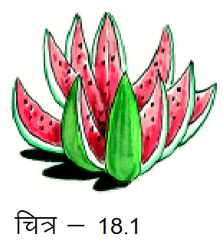 एक तरबूज बेचने वाले ने एक तरबूज के 10 समान भाग किए। सुजीत ने उसमें से 2 भाग लिए, उमा ने 3 भाग लिए तथा आकांक्षा ने 3 भाग लिए तो तरबूज वाले के कुल कितने भाग बिक गए।

यहाँ कुल 10 भागों में से सुजीत ने लिए 2 भाग = $\frac{2}{10}$

कुल 10 भागों में से उमा ने लिए 3 भाग = $\frac{3}{10}$

आकांक्षा ने लिए 3 भाग = $\frac{3}{10}$

अतः सुजीत, उमा एवं आकांक्षा द्वारा लिए गए कुल भाग = $\frac{2}{10}$ + $\frac{3}{10}$ + $\frac{3}{10}$

= $\frac{2+2+3}{10}$ = $\frac{8}{10}$

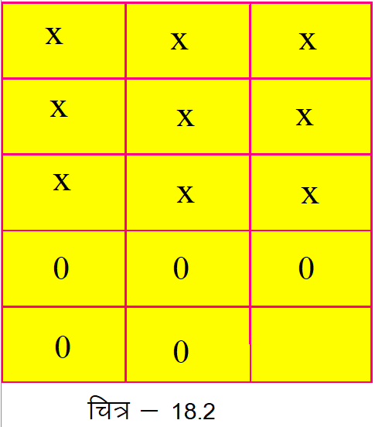 तरबूज बेचने वाले के कुल 10 भागों में से 8 भाग य $\frac{8}{10}$ ा भाग तरबूज बिक गया।

आइए, दो परिमेय व्यंजकों के योग को एक चित्र की सहायता से समझे।

**उदाहरण 1. $\frac{3}{5}$**  म $\frac{1}{3}$ ें जोड़िए।

एक आयत लेकर उसक $\frac{3}{5}$ े भाग दर्शाने के लिए चार आड़ी रेखाएँ खींचकर आयत को पाँच समान भागों में विभाजित किया और इन समान पाँच भागों में तीन भागों को X के चिन्ह से चिन्हित किया। पुन $\frac{1}{3}$ ः के लिए आयत में दो खड़ी रेखाएँ खींचकर आयत को तीन समान भागों में बाँटा। इन तीन समान भागों में से एक भाग को 0 के चिन्ह से चिन्हित किया। अब आयत कुल 15 भागों में बँट चुका है। इसमें X लगे भागों के साथ 0 लगे भागों को जोड़िए।

कुल X लगे भाग + कुल 0 लगे भाग = 9 + 5 = 14

15 भागों में 14 भाग = $\frac{14}{15}$

तथ $\frac{3}{5}$ ा + $\frac{1}{3}$ = $\frac{9+5}{15}$ = $\frac{14}{15}$

उसी प्रकार $\frac{3}{5}$- $\frac{1}{3}$ के लिए X लगे भागों की संख्या में से 0 लगे भागों की संख्या घटाइए या 9-5 = 4 भाग तथा कुल भागों की संख्या 15 हैं-

अत $\frac{3}{5}$ ः - $\frac{1}{3}$ = $\frac{9-5}{15}$ = $\frac{4}{15}$

इसी प्रकार चित्र बनाकर निम्नलिखित जोड़ एंव घटाना के प्रश्नों को हल कीजिए तथा सरलतम रूप में लिखिए-

(i) $\frac{3}{7}$ + $\frac{1}{4}$ (ii) $\frac{2}{5}$ + $\frac{1}{3}$ (iii) $\frac{3}{7}$- $\frac{1}{4}$

(iv) $\frac{2}{5}$- $\frac{1}{3}$ (v) $\frac{5}{6}$ + $\frac{2}{3}$ (vi) $\frac{1}{4}$ + $\frac{2}{3}$

आइए, आपके द्वारा हल किए गए प्रश्नों के उत्तरों पर विचार करें

**उत्तर (i) .** इस प्रश्न को हल करते समय आपने आयत में छः आड़ी रेखाऐं खींचकर सात समान भागों में बांटा है तथा उन सात भागों में से तीन भागों को × के चिन्ह से चिन्हित किया है। पुनः आयत में तीन खड़ी रेखा खींचकर चार समान भागों में बांटा है तथा चार भागों में से 1 भाग को √ के चिन्ह से चिन्हित किया है। इस प्रकार आयत कुल 28 समान भागों में बंट गया और 28 भागों में × के चिन्ह लगे हुए 12 खाने हैं तथा √ के निशान लगे 7 खाने हैं।

अत $\frac{3}{7}$ ः एव $\frac{1}{4}$ ं का योगफल के लिए 28 खानों में से 12 + 7 = 19 खाने होंगे य $\frac{3}{7}$ ा + $\frac{1}{4}$ = $\frac{12}{28}$ + $\frac{7}{28}$ = $\frac{19}{28}$ होगा।

उसी प्रकार $\frac{3}{7}$- $\frac{1}{4}$ के लिए य $\frac{3}{7}$ ा - $\frac{1}{4}$ = $\frac{12}{28}$- $\frac{7}{28}$ भाग य $\frac{19}{28}$ ा भाग होगा।

**उत्तर (v)** इस प्रश्न को हल करने के लिए आपने आयत को आड़ी या खड़ी रेखा खींचकर 6 भागों में बांटा एवं 6 भागों में से 5 भागों को आपने × से चिन्हित किया अब पुनः आयत को पूर्वानुसार तीन समान भागों में बांटा और इन तीन भागों से 2 भाग को √ के चिन्ह से चिन्हित किया। अब आयत कुल 18 भागों में बंट गया। इसमें × लगाए हुए 15 खाने एवं √ लगे हुए 12 खाने हैं। इस प्रकार कुल × एवं √ लगे खानों की संख्या = 15 + 12 = 27 अत $\frac{5}{6}$ ः + $\frac{2}{3}$ = $\frac{15}{28}$ + $\frac{12}{28}$ = $\frac{27}{28}$

इसका सरलतम रूप $\frac{3}{2}$ होगा।

इन प्रश्नों को हल करते हुए फातिमा ने राजू से कहा कि पिछले साल हम भिन्नों को जोड़ने या घटाने के लिए उन्हें समहर बनाते थे। योगफल का हर दोनों भिन्न संख्याओं के हरों के गुणनफल के बराबर होता था। इस विधि में भी योगफल का हर दोनों परिमेय संख्याओं के हरों के गुणनफल के समान होता है। राजू ने कहा कि पिछले पाठ में हमने पढ़ा है कि परिमेय संख्याओं क $\frac{p}{q}$ ो य $\frac{r}{s}$ ा के रूप में लिखा जा सकता है। जहाँ p, q, r एवं s पूर्णांक है तथा

q ≠ 0 एवं s ≠ 0

क्या इन संख्याओं को जोड़ने या घटाने के लिए समहर विधि का उपयोग किया जा सकता है? फातिमा ने कहा, ‘चलो हल करके दखते हैं’

+ समहर बनाने के लिए $\frac{p}{q}$ के अंश एवं हर को s से गुणा करेगे तथ $\frac{r}{s}$ ा के अंश एवं हर को q से गुणा करेंगे।

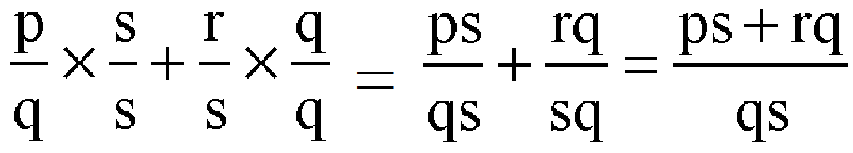

समतुल्य भिन्न बनाकर भी छोटे हर वाली भिन्नों को हम जोड़ सकते हैं। जैसे: $\frac{5}{6}$ + $\frac{3}{8}$

$\frac{5}{6}$ की समतुल्य भिन्न = 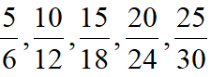 आद

$\frac{3}{8}$ ि

की समतुल्य भिन्न = 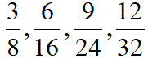 आदि

अतः दी गई भिन्नों की समान हर वाली समतुल्य भिन्न -

$\frac{5}{6}$ क $\frac{20}{24}$ ा एव $\frac{3}{8}$ ं क $\frac{9}{24}$ ा अत $\frac{5}{6}$ ः + $\frac{3}{8}$ = $\frac{20}{24}$ + $\frac{9}{24}$

= $\frac{20+9}{24}$ = $\frac{29}{24}$

आप भी इसी प्रकार निम्न परिमेय संख्याओं का योगफल ज्ञात कीजिए।

1. $\frac{m}{n}$ + $\frac{r}{l}$ (2) $\frac{a}{b}$ + $\frac{q}{n}$ (3) $\frac{s}{t}$ + $\frac{c}{d}$

समहर बनाकर $\frac{3}{5}$ + $\frac{-4}{7}$ परिमेय संख्याओं को जोड़िए।

यहाँ हर 5 एवं 7 है, अतः समहर बनाने के लिए पहली परिमेय संख्या के अंश एवं हर में 7 का तथा दूसरी परिमेय संख्या के अंश एवं हर में 5 का गुणा करेंगे-

अत $\frac{3}{5}$ ः = $\frac{3× 7}{5× 7}$ = $\frac{21}{35}$ एवं = =

+ = + = =

कभी-कभी समहर बनाकर प्रश्न को हल करते समय हर में उभयनिष्ठ गुणनखण्ड आ जाते हैं।

क्या आप $\frac{5}{6}$ + $\frac{3}{8}$ का मान प्राप्त कर सकते हैं?

राधा प्रश्न को हल करने लगी - $\frac{5}{6}$ $×$ $\frac{8}{8}$ + $\frac{3}{8}$ $×$ $\frac{6}{6}$

परन्तु राधा का यह तरीका फातिमा को पसन्द नहीं आया। उसने कहा चूंकि दोनों संख्याओं के हर में 2 एक गुणनखण्ड के रूप में है इसलिए समहर बनाने के लिए अंश और हर को 2 से गुणा करने की जरूरत नहीं है अर्थात $\frac{5}{6}$ ् के अंश एवं हर को से गुणा कर तथ $\frac{3}{8}$ ा के अंश एवं हर को से गुणा करेंगे।

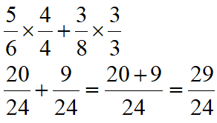

इस प्रकार से भी दो परिमेय संख्याओं के सम हर बनाये जा सकते हैं।

राधा ने कहा इसका मतलब $\frac{3}{2×5}$ + $\frac{5}{2×7}$ को सम हर करने पर हर 2 × 5 × 7 होगा और यही हरों का ल.स. भी है।

**क्रियाकलाप 1.**

हरों का ल.स. निकालकर परिमेय संख्याओं को जोड़ने एवं घटाने की प्रक्रिया को नीचे क्रियाकलाप में दिए गए निर्देश के अनुसार हल कीजिएः-

**सारणी – 1**

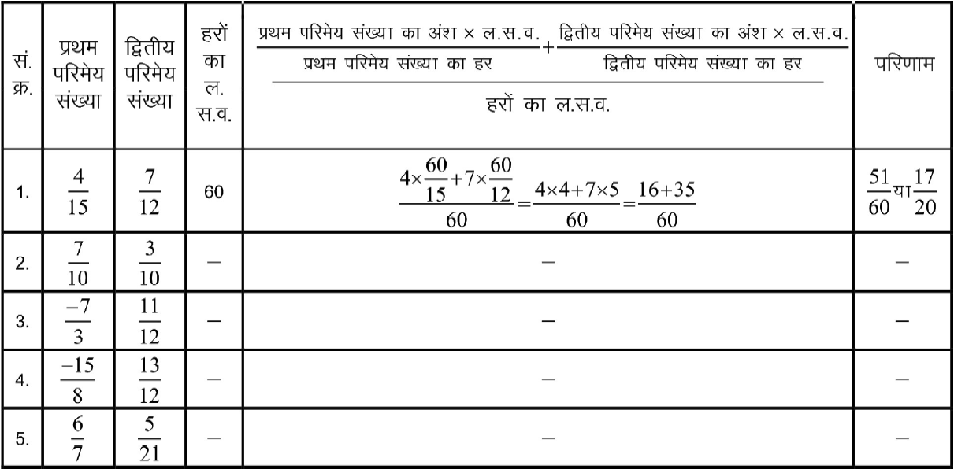

**योग संक्रिया के गुणधर्म**

दो परिमेय संख्याओं को जोड़ने से प्राप्त योगफल कुछ निश्चित नियमों का पालन करते हैं।

आइए, इसे निम्न उदाहरणों से देखते हैं। उदाहरणों में रिक्त स्थानों को स्वयं भरकर जांच कीजिए-

**क्रियाकलाप 2**

**1. संवरक गुण (Closure Property) सारणी – 2**

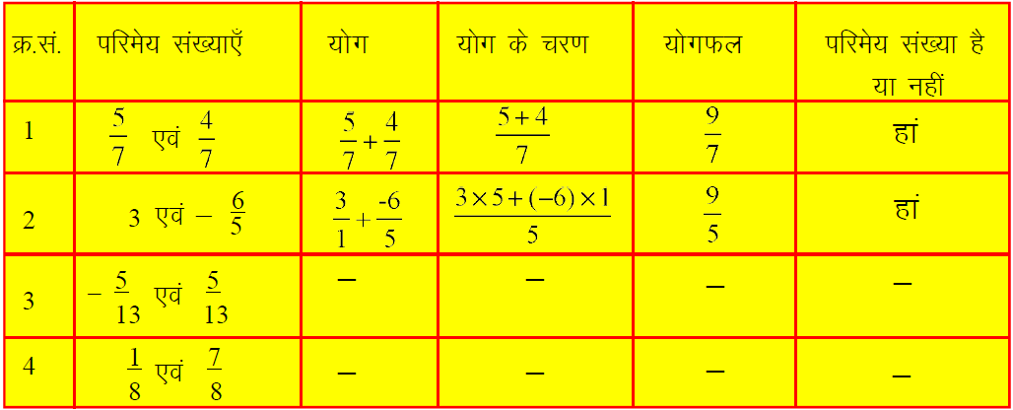

तालिका से स्पष्ट है कि **दो परिमेय संख्याओं का योगफल सदैव एक परिमेय संख्या होती है। इसे योग का संवरक नियम** कहते हैं। आप ऐसी ही कोई दो परिमेय संख्या लेकर उन्हें जोड़कर देखें कि योगफल परिमेय संख्या है या नहीं।

**2. क्रम विनिमेय नियम (Commutative law)**

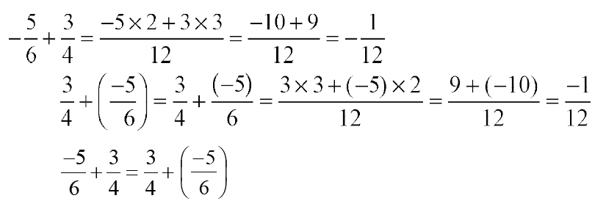 माना दो परिमेय संख्याए $\frac{-5}{6}$ ँ एव $\frac{3}{4}$ ं हैं तब

तथा

अतः

निम्न तालिका में रिक्त स्थानों की पूर्ति कीजिए-

**सारणी – 3**

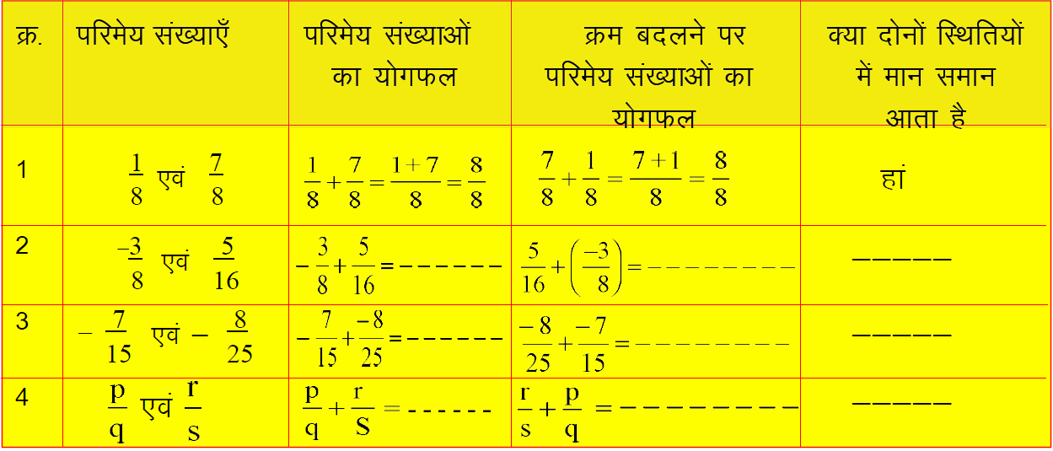

उपरोक्त तालिका में हम पाते हैं कि दो परिमेय संख्याओं को जोड़ने से तथा उनके क्रम को बदल कर जोड़ने से दोनों ही स्थितियों में प्राप्त योगफल का मान बराबर रहता है।

**क्रम बदल कर परिमेय संख्याओं को जोड़ने से भी उनका योगफल समान आता है इसे परिमेय संख्याओं के योग का क्रम विनिमेय नियम कहते हैं।**

अत $\frac{p}{q}$ ः एव $\frac{r}{s}$ ं दो परिमेय संख्याएँ हों त $\frac{p}{q}$ ो + $\frac{r}{s}$ = $\frac{r}{s}$ + $\frac{p}{q}$ होगा।

यद $\frac{3}{4}$ ि + $\frac{-5}{6}$ = x + $\frac{3}{4}$ हो तो x का मान बताइए?

**3. साहचर्य नियम (Associative Law)**

माना तीन परिमेय संख्याएँ एवं है। इनका योगफल दो प्रकार से किया जा सकता है।

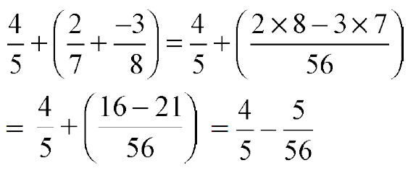**प्रथम तरीका:**

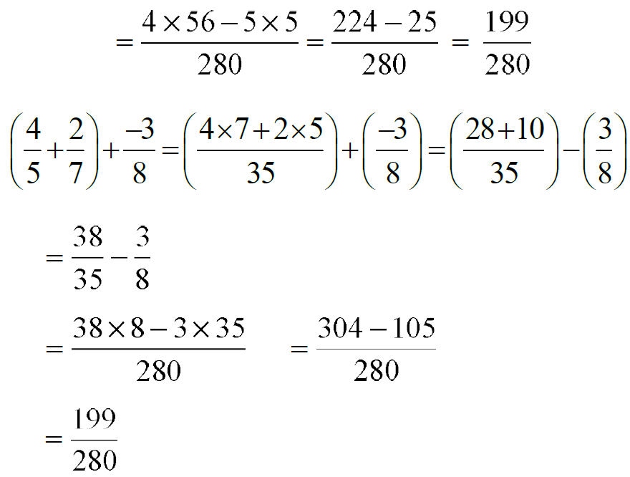

**द्वितीय तरीका:**

यहाँ 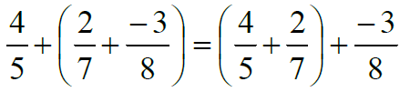

इस प्रकार तीन परिमेय संख्याओं का योग करते समय पहले प्रथम दो संख्याओं के योग में तीसरी संख्या को जोड़ें तब वही मान प्राप्त होगा जो द्वितीय एवं तृतीय परिमेय संख्या के योग में प्रथम संख्या को जोड़ने पर प्राप्त होता है। इसे **परिमेय संख्याओं के योग का साहचर्य नियम** कहते हैं।

**क्रियाकलाप 3**

निम्न का मान ज्ञात कीजिए-

(1) 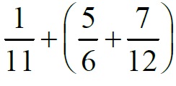 तथा 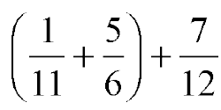 (3) 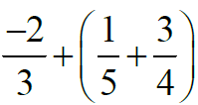 तथा 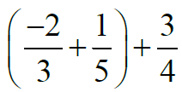

(2) 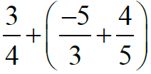 तथा 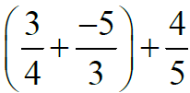

क्या दोनों स्थितियों में मान समान आते हैं?

उपरोक्त क्रियाकलाप में हम पाते हैं कि दोनों स्थितियों में योगफल समान आता है अतः हम कह सकते है कि परिमेय संख्या योग संक्रिया पर साहचर्य नियम का पालन करती है।

**4. परिमेय संख्याओं के साथ शून्य का योग**

आप जानते हैं कि पूर्णांक में शून्य को जोड़ने पर संख्या का मान नहीं बदलता। आइए परिमेय संख्याओं में शून्य जोड़कर देखें-

जैसे 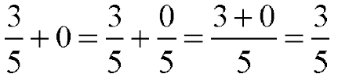

इसी प्रकार 0 + $\frac{-4}{9}$ = $\frac{-4}{9}$

क्या शून्य के अलावा कोई ऐसी परिमेय संख्या बता सकते हैं जिसको किसी परिमेय संख्या में जोड़ने पर उस संख्या का मान न बदले?

इस प्रकार आप जानते हैं कि शून्य के अलावा कोई भी परिमेय संख्या ऐसी नहीं है जिसे किसी अन्य परिमेय संख्या में जोड़ने पर मान नहीं बदलता। शून्य के इसी गुण के कारण ही इसे योगात्मक तत्समक कहते हैं।

यद $\frac{p}{q}$ ि कोई परिमेय संख्या हो, त $\frac{p}{q}$ ो + 0 = $\frac{p}{q}$

**5. योज्य प्रतिलोम (Additive Inverse)**

$\frac{11}{15}$ और $\frac{-11}{15}$ दो परिमेय संख्याएँ हैं-

इनका योगफल $\frac{11}{15}$ + $\frac{-11}{15}$ = $\frac{11-11}{15}$ = 0

नीचे दी गई दो समान परिमेय संख्यायें जिनमें से एक धनात्मक है तथा दूसरी ऋणात्मक है, उन परिमेय संख्याओं का योगफल बताइये।

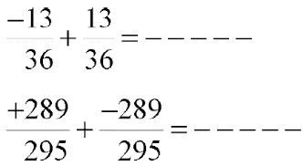

(i)

(ii)

प्रत्येक परिमेय संख्या के लिए एक परिमेय संख्या अवश्य होती है जिसे दी गई परिमेय संख्याओं में जोड़ने से योगफल शून्य (योगात्मक तत्समक) प्राप्त होता है। वह दी गई परिमेय संख्या का **योज्य प्रतिलोम** कहलाती हैं।

जैसे, $\frac{3}{5}$ का योज्य प्रतिलोम $\frac{-3}{5}$ है।

$\frac{-17}{19}$ का योज्य प्रतिलोम + $\frac{17}{19}$ है।

इस प्रकार, किसी संख्या का योज्य प्रतिलोम निकालने के लिए दी गई संख्या मे कोई ऐसी संख्या जोड़ी जावे जिससे योगफल शून्य या योगात्मक तत्समक प्राप्त हो। जैसे यद $\frac{-5}{7}$ ि + x = $0$ तो x = $\frac{5}{7}$, अत $\frac{-5}{7}$ ः का योज्य प्रतिलोम $\frac{5}{7}$ है।

**प्रश्नावली 18.1**

1. निम्नांकित परिमेय संख्याओं का योगफल ज्ञात कीजिए।

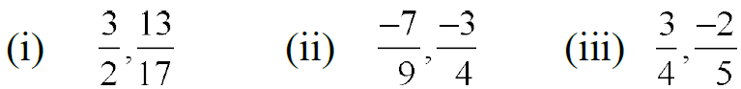

2. क्रम विनिमेय नियम से रिक्त स्थानों को भरिए:-

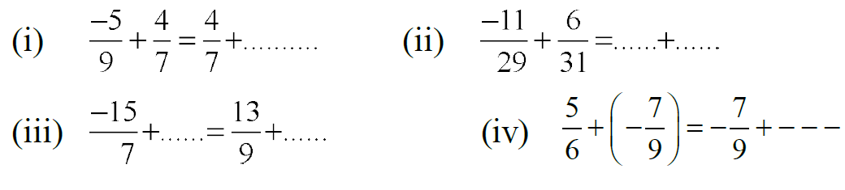

3. दिखाइए कि 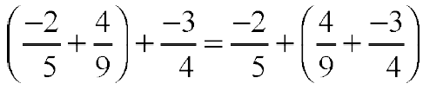

इसमें किस नियम का प्रयोग किया गया है।

4. सरल कीजिए -

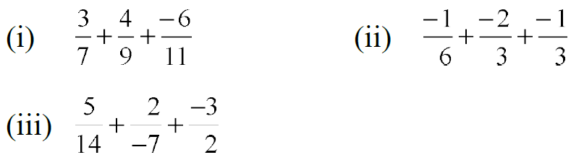

5. में क्या जोड़े कि योगफल 0 प्राप्त होता है?

6. रिक्त स्थानों को भरिए:-

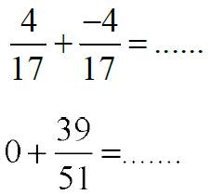 (i) $\frac{-5}{7}$ का योज्य प्रतिलोम = -----

(ii)

(iii)

(iv) $\frac{42}{17}$ का योज्य प्रतिलोम = -----

7. निम्नलिखित प्रत्येक सवाल किसी न किसी नियम से सम्बन्धित है उस नियम को दिए गए रिक्त स्थानों में लिखिए-

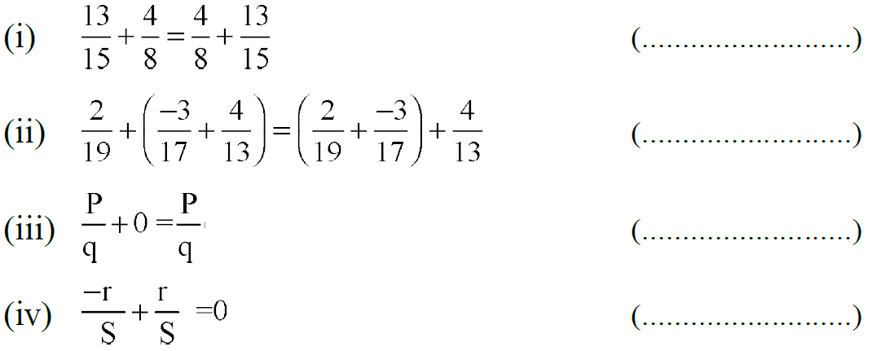

8. आप कुछ परिमेय संख्याएं सोचिए, उन संख्याओं पर योग हेतु क्रम विनिमेय नियम एवं साहचर्य नियम की पुष्टि कीजिए।

**परिमेय संख्याओं को घटाना (Subtraction of Rational Numbers)**

कक्षा छठवी में एक भिन्न संख्या से दूसरी भिन्न संख्या को घटाने के लिए आपने हरों को समान बनाकर हल प्राप्त किया था। वास्तव में घटाने की क्रिया जोड़ने की विपरीत क्रिया है। किसी संख्या में से दूसरी संख्या को घटाने का अर्थ है, पहली संख्या में दूसरी संख्या के योज्य प्रतिलोम को जोड़ना। आइए, इसे निम्न उदाहरणों द्वारा समझे -

**उदाहरण 2. $\frac{3}{8}$** में स $\frac{1}{4}$ े को घटाइए।

अतः 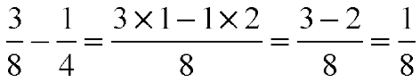 (4 व 8 का ल.स. 8 है)

दी गई संख्या म $\frac{1}{4}$ ें के योज्य प्रतिलोम $\frac{-1}{4}$ को जोड़ने पर हमे निम्नानुसार प्राप्त होता है।

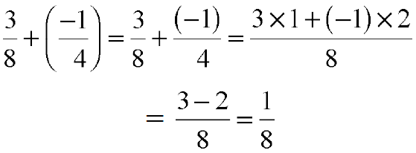 अतः

इस प्रकार, दोनों मान बराबर प्राप्त होते हैं।

अब आप $\frac{7}{19}$ में स $\frac{11}{13}$ े को घटाइए तथ $\frac{7}{19}$ ा में स $\frac{11}{13}$ े के योज्य प्रतिलोम को जोड़कर अपने उत्तर की जांच कीजिए।

संख्या रेखा द्वारा भी परिमेय संख्याओं को घटाया जा सकता है, आइए देखें-

**उदाहरण 3.** में से को घटाइए।

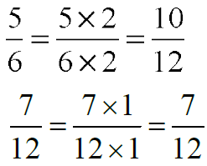**हल:** यहाँ पर दोनों परिमेय संख्याओं के हर समान नहीं है अतः हल करने से पूर्व उन्हें समान हर में बदलना होगा।

( $∴$ 6 व 12 का ल.स. = 12)

संख्या रेखा में एक इकाई के 12 भागों में बांटते हैं। पहल $\frac{10}{12}$ े को दर्शाने के लिए शून्य के दायीं ओर 10 खाने चलते हैं। चूंक $\frac{7}{12}$ ि को घटाना है, अतः 10 वें खाने में बायीं ओर वापस 7 खाने लौटते हैं।

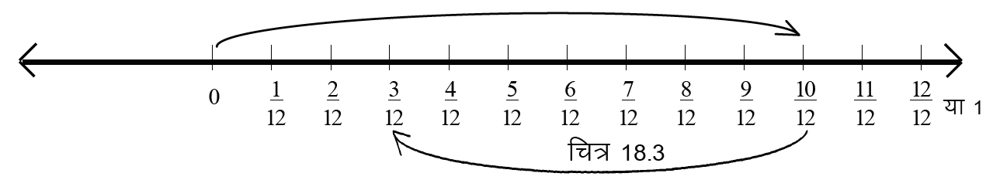

और $\frac{3}{12}$ पर पहुँचते हैं। इस प्रकार $\frac{5}{6}$ में स $\frac{7}{12}$ े घटाने पर $\frac{3}{12}$ प्राप्त होगा।

- = -

=

=

=

**उदाहरण 4. $\frac{4}{9}$** में स $\frac{-3}{9}$ े को घटाइए।

**हलः**  चूंकि किसी परिमेय संख्या को घटाने का तात्पर्य उसके योज्य प्रतिलोम को जोड़ना है, अत $\frac{-3}{9}$ ः को घटाने का अर्थ है क $\frac{-3}{9}$ ि के योज्य प्रतिलोम $\frac{3}{9}$ को जोड़ना।

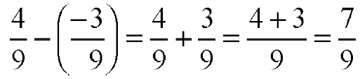

संख्या रेखा में 0 से 1 के बीच के भाग को 9 बराबर भागों में बांटते हैं। संख्या रेखा पर दर्शाने हेतु पहले शून्य के दायीं और 4 खाने चलते हैं तथा पुनः 3 खाने उसी दिशा में आगे चलते हैं। इस प्रकार 7 वें खाने में पहुँचते हैं ज $\frac{7}{9}$ ो के बराबर है।

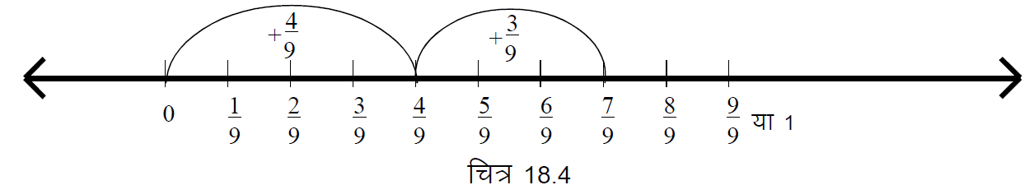

अतः 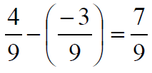

**उदाहरण 5. $\frac{5}{9}$**  में क्या जोड़े कि योगफल $\frac{2}{3}$ हो।

**हल:** मान $\frac{5}{9}$ ा म $\frac{p}{q}$ ें जोड़ने पर योगफल $\frac{2}{3}$ प्राप्त होता है।

+ =

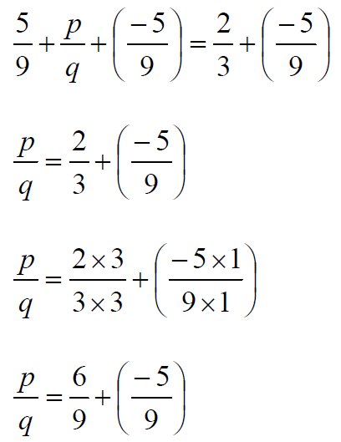 दोनों ओर $\frac{5}{9}$ का योज्य प्रतिलोम $\frac{-5}{9}$ जोड़ने पर

या

या (3 एवं 9 का ल.स. 9 है।)

या

य $\frac{p}{q}$ ा = $\frac{6-5}{9}$

य $\frac{p}{q}$ ा = $\frac{1}{9}$

अत $\frac{5}{9}$ ः म $\frac{1}{9}$ ें जोड़ने स $\frac{2}{3}$ े प्राप्त होगा।

**उदाहरण 6. $\frac{11}{13}$** में क्या घटाएं कि हम $\frac{5}{26}$ ें प्राप्त हो।

**हल:** मान $\frac{11}{13}$ ा में स $\frac{p}{q}$ े घटाने पर हम $\frac{5}{26}$ ें प्राप्त होती है।

$\frac{11}{13}$ में स $\frac{p}{q}$ े घटाने पर हम $\frac{5}{26}$

ें

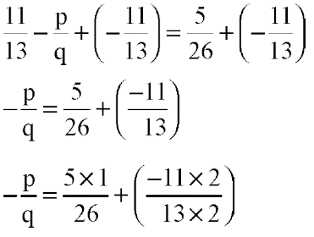 दोनों ओर $\frac{11}{13}$ का योज्य प्रतिलोम जोड़ने पर

या

या

या (13 एवं 26 का ल.स. 26 है)

या - $\frac{p}{q}$ = $\frac{5}{26}$ + ($\frac{-22}{26}$)

या - $\frac{p}{q}$ = $\frac{5-22}{26}$

या - $\frac{p}{q}$ = $\frac{-17}{26}$

य $\frac{p}{q}$ ा = $\frac{17}{26}$ (दोनों ओर -1 से गुणा करने पर)

य $\frac{11}{13}$ ा में स $\frac{17}{26}$ े घटाने पर $\frac{5}{26}$ प्राप्त होता है।

**उदाहरण 7.** को सरल कीजिए।

**हल:** यहाँ पर हमें तीन परिमेय संख्याएँ दी गई है जिसमें जोड़ना एवं घटाना क्रिया एक साथ दी गई है। इस प्रकार के प्रश्नों को हल करने के लिए सभी परिमेय संख्याओं को समान हर वाली परिमेय संख्याओं में बदलते हैं।

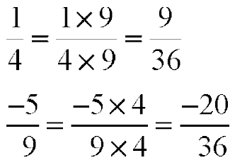

(यहाँ 4, 9 एवं 12 का ल.स. 36 है।)

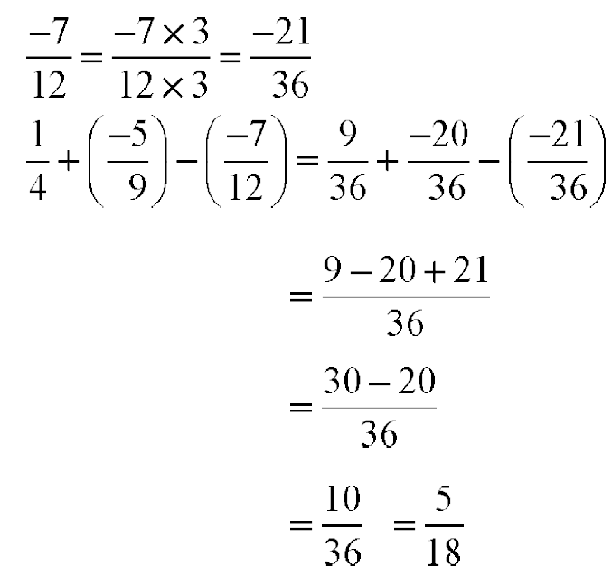

**परिमेय संख्याओं में घटाना संक्रिया के गुण**

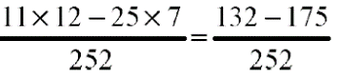**1. संवरक का नियम:** परिमेय संख्याओं के योग क्रिया के गुणों को हम जान चुके है। परिमेय संख्याओं के लिए घटाना संक्रिया में कुछ गुण लागू होते है। आइए, निम्न उदाहरण को देख $\frac{11}{21}$ ें में स $\frac{25}{36}$ े को घटाइए।

यह $\frac{11}{21}$ ाँ - $\frac{25}{36}$ = (यहां 21 एवं 36 का ल. स. व 252 है)

= $\frac{-43}{252}$ जो कि एक परिमेय संख्या है।

यह $\frac{11}{21}$ ाँ , $\frac{25}{36}$ एव $\frac{-43}{252}$ ं तीनों परिमेय सख्ंया है। अतः घटाना संक्रिया के लिए परिमेय संख्याएँ संवरक नियम का पालन करती हैं। आप कुछ परिमेय संख्याएँ लेकर इस नियम की जांच कीजिए।

**2. परिमेय संख्याओं में से शून्य को घटाना:** यदि किसी परिमेय संख्या में से शून्य को घटाएँ तो परिमेय संख्या का मान नहीं बदलता है।

जैस $\frac{-21}{45}$ े – 0 = $\frac{-21}{45}$ और $\frac{5}{17}$– 0 = $\frac{5}{17}$

$\frac{P}{Q}$– 0 = $\frac{P}{Q}$

**3. क्रम विनिमेय नियम:**

अब आप निम्न का मान बताइए -

(i) $\frac{5}{12}$– $\frac{6}{13}$ तथा (ii) $\frac{6}{13}$- $\frac{5}{12}$

यह $\frac{5}{12}$ ाँ – $\frac{6}{13}$ = $\frac{5×13}{12×13}$– $\frac{6×12}{13×12}$

= $\frac{65}{156}$– $\frac{72}{156}$ (यहां 12 एवं 13 का ल.स. 156 है।)

= $\frac{65-72}{156}$

= $\frac{-7}{156}$

तथ $\frac{6}{13}$ ा – $\frac{5}{12}$ = $\frac{6×12}{13×12}$– $\frac{5×13}{12×13}$

= $\frac{72}{156}$– $\frac{65}{156}$

= $\frac{72-65}{156}$

= $\frac{7}{156}$

क्य $\frac{-7}{156}$ ा , $\frac{7}{156}$ के बराबर हैं, नहीं बराबर नहीं है।

अत $\frac{5}{12}$ ः – $\frac{6}{13}$ ≠ $\frac{6}{13}$– $\frac{5}{12}$

अतः घटाना संक्रिया में क्रम विनिमेय नियम लागू नहीं होता है।

**प्रश्नावली 18.2**

प्रश्न 1. दी गई पहली परिमेय संख्या में से दूसरी परिमेय संख्या को घटाइए।

(i) $\frac{3}{4}$ में स $\frac{4}{5}$ े (ii) $\frac{1}{4}$ में स $\frac{-1}{8}$

े

(iii) $\frac{-5}{12}$ में स $\frac{13}{24}$ े (iv) $\frac{-8}{13}$ में स $\frac{-7}{13}$

े

प्रश्न 2 हल कीजिए



प्रश्न 3 $\frac{3}{8}$ में क्या जोड़े कि योगफल $\frac{11}{12}$ हो जाये।

प्रश्न 4 $\frac{13}{25}$ में क्या घटाए कि हम $\frac{19}{25}$ ें प्राप्त हो जावे।

प्रश्न 5 सत्य/असत्य लिखिए तथा असत्य कथनों को सही करके लिखिए।

(i) $\frac{-3}{5}$ का योज्य प्रतिलोम $\frac{19}{25}$ है।

(ii) $\frac{4}{5}$- $\frac{7}{9}$ = $\frac{7}{9}$- $\frac{4}{5}$

(iii) 0 को किसी संख्या में से घटाने पर मान अपरिवर्तित रहता है।

(iv) किसी परिमेय संख्या को घटाने का अर्थ है उस परिमेय संख्या के योज्य प्रतिलोम को जोड़ना।

**परिमेय संख्याओं का गुणा (Multiplication of Rational Numbers)**

दो भिन्न संख्याओं का गुणा करते समय आपने यह देखा कि अंश का अंश के साथ तथा हर का हर के साथ गुणा होता है। परिमेय संख्याएँ भी चूंकि अंश एवं हर से मिल कर बनी होती है इसलिए परिमेय संख्याओं का गुणा भी उसी प्रकार से होता हैं। आइए परिमेय संख्याओं का गुणा कुछ उदाहरणों के द्वारा समझें-

**उदाहरण 8.** एवं का आपस में गुणा कर मान लिखिए।

**हल:** 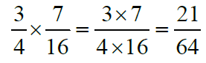

**उदाहरण 9.** एवं का आपस में गुणा कर मान लिखिए।

**हल:** 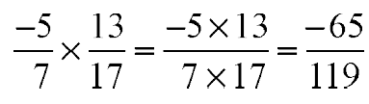

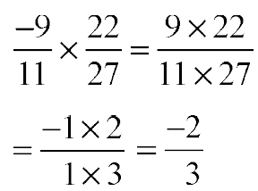**उदाहरण 10.** एवं का आपस में गुणा कर मान लिखिए।

**हल:**

ऊपर के उदाहरणों से स्पष्ट है कि दो परिमेय संख्याओं का आपस में गुणा करने के लिए उनके अंश को अंश से एवं हर को हर से गुणा करते हैं तथा प्राप्त गुणनफल सरलतम रूप में लिखते हैं।

यद $\frac{p}{q}$ ि एव $\frac{r}{s}$ ं दो परिमेय संख्याएँ हो तो

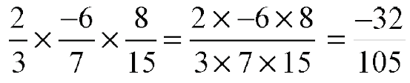**उदाहरण 11.** निम्न परिमेय संख्याओं का परस्पर गुणा कीजिए

**हलः**

दो से अधिक परिमेय संख्याओं के गुणनफल ज्ञात करने के लिए भी सभी परिमेय संख्याओं के अंशों का अंशों के साथ और हरों का हरों के साथ गुणा किया गया है।

यद $\frac{p}{q}$ ि , $\frac{r}{s}$, $\frac{u}{v}$ तथ $\frac{w}{z}$ ा आदि परिमेय संख्याओं का गुणा किया जाए त

$\frac{p}{q}$  $×$  $\frac{r}{s}$  $×$  $\frac{u}{v}$  $×$  $\frac{w}{z}$ ो

= $\frac{p ×r ×u ×w}{q ×s ×v ×z}$

**परिमेय संख्याओं में गुणा के कुछ गुण**

**क्रियाकलाप 4.**

नीचे दी गई तालिका में दिए गए निर्देशों के अनुसार खाली स्थानों में भरिए-

**सारणी 4**

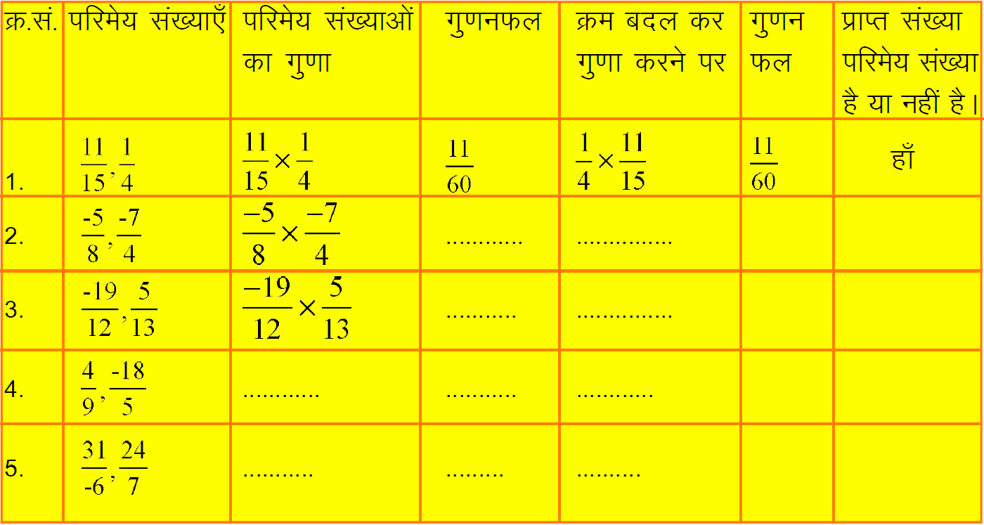

उपरोक्त क्रियाकलाप से आप पाते हैं कि परिमेय संख्याओं का आपस में गुणा करने के बाद प्राप्त संख्या भी परिमेय संख्या होती है। अतः **गुणा की संक्रिया के लिए परिमेय संख्या संवरक नियम का पालन करती है।**

तालिका से हम पाते है कि क्रम बदलने से गुणनफल अप्रभावित है। अतः परिमेय संख्याओं का गुण क्रम विनिमेय नियम का पालन करता है।

अतः यदि दो परिमेय संख्य $\frac{p}{q}$ ा एव $\frac{r}{s}$ ं हो त $\frac{p}{q}$  $×$  $\frac{r}{s}$ ो = $\frac{r}{s}$ $×$ $\frac{p}{q}$

आप कोई भी दो परिमेय संख्याएँ सोचिए और जाँच कीजिए कि वे गुणा के लिए क्रम विनिमेय नियम का पालन करते हैं अथवा नहीं।

**वितरण नियम (Distributive Property)**

पूर्णांक संख्याएँ वितरण नियम का पालन करती हैं। क्या परिमेय संख्याओं पर भी यह नियम लागू होता है? आइए कुछ उदाहरणों से देखे:-

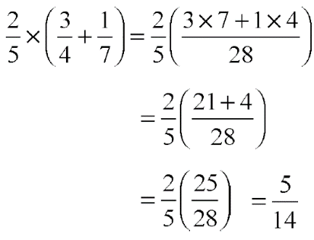उदाहरण 12. 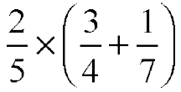 सरल कीजिए।

हलः **प्रथम तरीका:**

इसे निम्न तरीके से भी हल कर सकते हैं-

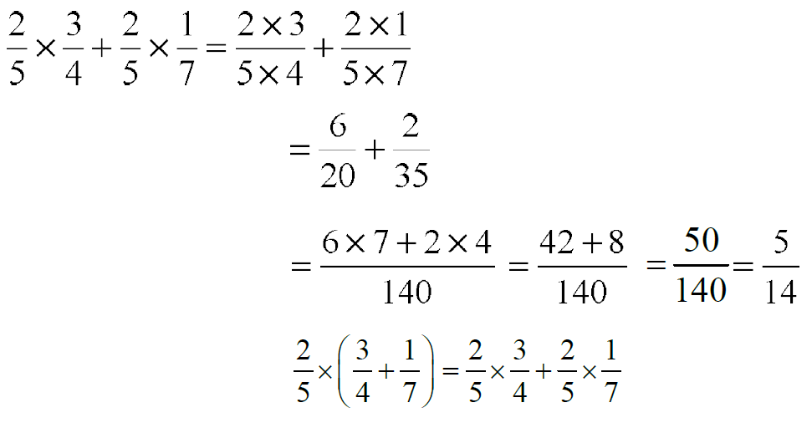

**दूसरा तरीका:**

तरीका 1 एवं 2 के हल से स्पष्ट है कि

ऐसी ही कोई तीन परिमेय संख्याएँ सोचें और जाँच करें कि क्या उन पर वितरण का नियम लागू होता है।

अतः यद $\frac{p}{q}$ ि , $\frac{r}{s}$ एव $\frac{u}{v}$ ं तीन परिमेय संख्याएँ हों, तो

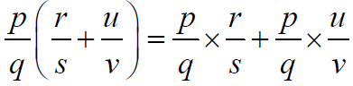

यह परिमेय संख्याओं के लिए वितरण नियम है।

**उदाहरण 13.** यदि परिमेय संख्याएँ गए x, y एवं z हो तो सत्यापित कीजिए।

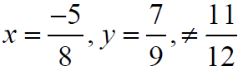 x × (y + z) = x × y + x × z

जहाँ

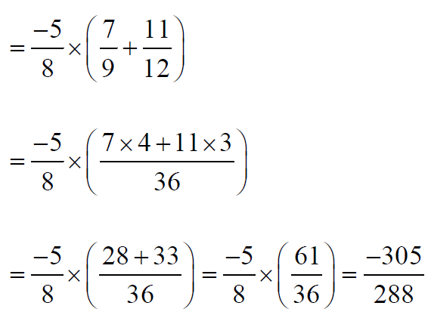 बांया पक्ष = x × (y + z)

{x, y, z का मान रखने पर}

दायां पक्ष = x × y + x × z

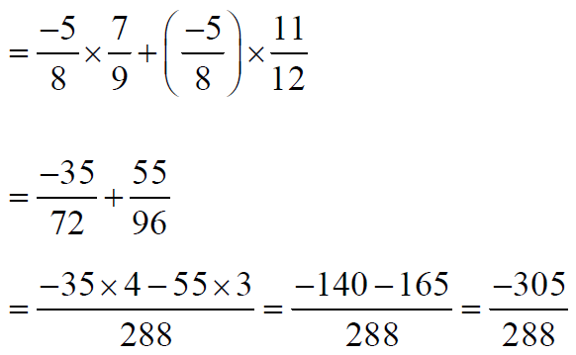

दायां पक्ष

स्पष्ट है कि -

बायां पक्ष = दायां पक्ष

**परिमेय संख्या में शून्य का गुणा (Multiplication of Rational Numbers with zero)**

शून्य एक परिमेय संख्या है। इसे आप कई प्रकार से लिख सकते हैं जैस $\frac{0}{1}$ े , $\frac{0}{-27}$, $\frac{0}{q}$ जहाँ q कोई पूर्णांक है परन्तु q ≠ 0, आइए, शून्य का किसी परिमेय संख्या के साथ गुणा करें-

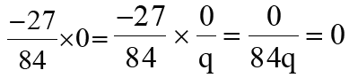

इस प्रकार किसी परिमेय संख्या को शून्य के साथ गुणा करने पर गुणनफल शून्य प्राप्त होता है।

**गुणन तत्समक (Multiplicative Identity)**

क्या कोई ऐसी परिमेय संख्या आप सोच सकते है जिसे किसी परिमेय संख्य $\frac{p}{q}$ ा में गुणा करने पर गुणनफल $\frac{p}{q}$ के बराबर होता है?

राधा ने फातिमा से कहा ‘‘यह तो हम जानते है कि किसी भी संख्या को 1 से गुणा किया जाए तो उस संख्या का मान नहीं बदलता और चूंकि संख्या 1 परिमेय संख्या भी है जिस $\frac{1}{1}$ े , $\frac{-2}{-2}$ य $\frac{57}{57}$ ा ....... इत्यादि के रूपों में भी लिखा जा सकता है। अतः 1 ही वह परिमेय संख्या होगी जिसका गुण $\frac{p}{q}$ ा ( जहाँ q ≠ 0) के साथ करने पर गुणनफल भ $\frac{p}{q}$ ी होगी।

**यहाँ 1 को गुणन तत्समक कहते है।**

**गुणन प्रतिलोम (Multiplicative Inverse)**

$\frac{1}{3}$ $×$ = 1, में खाली बाक्स में कौनसी परिमेय संख्या रखी जाये जिसका के साथ गुणा करने पर गुणनफल 1 प्राप्त हो। आपका उत्तर होगा।

**क्रियाकलाप 5.**

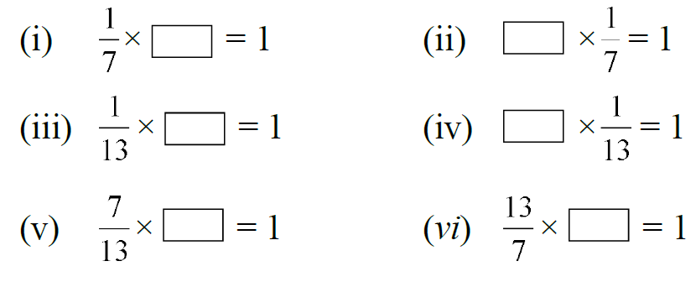 नीचे कुछ प्रश्न दिए गए हैं। उनमें खाली बाक्सों में उचित संख्या भरिए -

ऊपर आप देख रहे हैं कि दो ऐसे परिमेय संख्याओं का गुणा किया जा रहा है जिनके गुणनफल 1 (गुणन तत्समक) के बराबर है। आप भी कुछ ऐसे ही परिमेय संख्याओं का जोड़ा नीचे बॉक्सों में लिखिए जिसका गुणनफल 1 (गुणन तत्समक) के बराबर हो।

(1) ......... × ......... = 1 (2) ......... × ......... = 1

(3) ......... × ......... = 1 (4) ......... × ......... = 1

ऊपर खाली बाक्सों में परिमेय संख्याओं को लिखते हुए राजू सोच रहा था कि योगात्मक तत्समक प्राप्त करने के लिए हमें किसी संख्या में उसी संख्या के योगात्मक प्रतिलोम को जोड़ना पड़ता था तो क्या उसी प्रकार गुणन तत्समक किसी संख्या को उसी संख्या के गुणात्मक प्रतिलोम से गुणा करने से प्राप्त होता है? यदि ऐसा है तो ऊपर दी गई सभी गुणज संख्याएँ एक दूसरे की गुणन प्रतिलोम होगी।

**‘‘अतः जब दो संख्याओं का गुणनफल इकाई के बराबर हो तो दोनों संख्याएँ एक दूसरे की गुणन प्रतिलोम (Multiplicative Inverse) कहलाती हैं।’’**

आइए देखे कि गुणन प्रतिलोम कैसे निकालते हैं?

**उदाहरण 14. $\frac{p}{q}$** का गुणन प्रतिलोम क्या होगा?

**हल:** माना क $\frac{p}{q}$ ि का गुणन प्रतिलोम x ह

$\frac{p}{q}$ ै

× x = 1 या px = q

या x = $\frac{p}{q}$

इस प्रकार $\frac{p}{q}$ का गुणन प्रतिलोम $\frac{q}{p}$ हैं। अर्थात् **किसी संख्या का गुणात्मक प्रतिलोम उस संख्या के अंश को हर और हर को अंश से बदलकर प्राप्त कर सकते हैं।**

आइए उदाहरण देखे-

(1) $\frac{4}{3}$ × $\frac{3}{4}$ = 1 (2) $\frac{-27}{53}$ × $\frac{53}{-27}$ = 1

(3) $\frac{a}{b}$ × $\frac{b}{a}$ = 1 य $\frac{b}{a}$ ा × $\frac{a}{b}$ = 1

अत $\frac{b}{a}$ ः क $\frac{a}{b}$ ो का **गुणन** **प्रतिलोम** या **व्युत्क्रम** कहते हैं तथ $\frac{a}{b}$ ा क $\frac{b}{a}$ ो का गुणन प्रतिलोम या व्युत्क्रम कहते हैं।

निम्नांकित का गुणात्मक प्रतिलोम या व्युत्क्रम लिखिए -

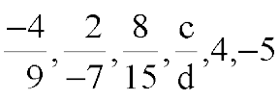

क्या प्रत्येक परिमेय संख्या का गुणन प्रतिलोम होता है?

शून्य (0) का गुणन प्रतिलोम क्या होगा? सोचिए।

शून्य (0) का गुणन प्रतिलोम नहीं हो सकता, क्योंकि किसी भी परिमेय संख्या का शून्य के साथ गुणा करने पर एक नहीं प्राप्त होता। अतः **शून्य का कोई गुणन प्रतिलोम** नहीं है।

**प्रश्नावली 18.3**

प्र.1 नीचे दिए मानों को लेकर 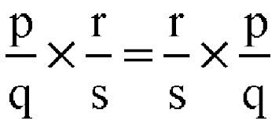 की सत्यता की जांच कीजिए।

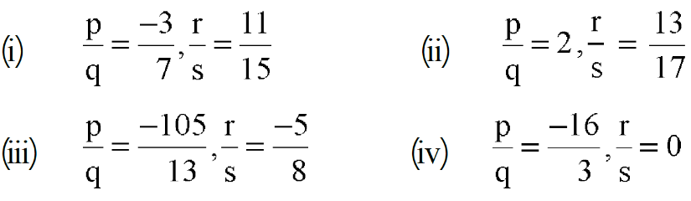

प्र.2 नीचे दिए गए मानों को लेकर x × (y + z) = x × y + x × z की सत्यता की जाँच कीजिए।

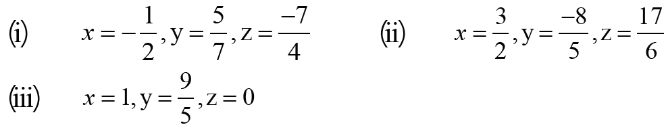

प्र.3 क्रम विनिमेय नियम द्वारा रिक्त स्थानों की पूर्ति कीजिए।

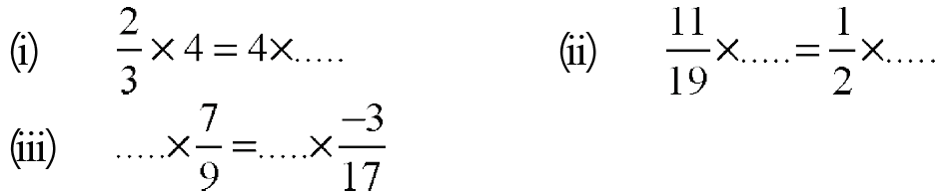

प्र.4 रिक्त स्थान की पूर्ति साहचर्य नियम से कीजिए-

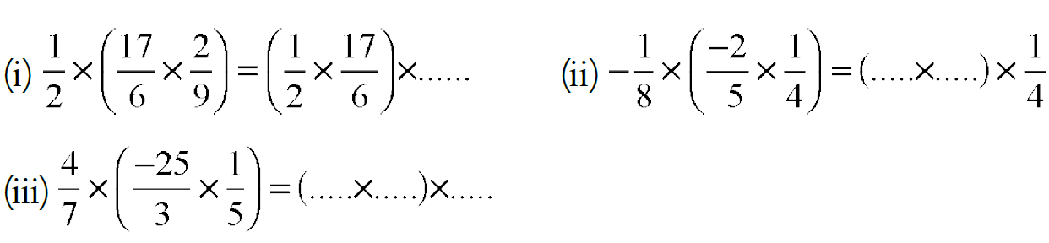

प्र.5 नीचे कुछ प्रश्न दिए गए हैं जो किसी न किसी नियम से सम्बन्धित है। उन नियम को उनके आगे रिक्त स्थान में भरिए -

**नियम**

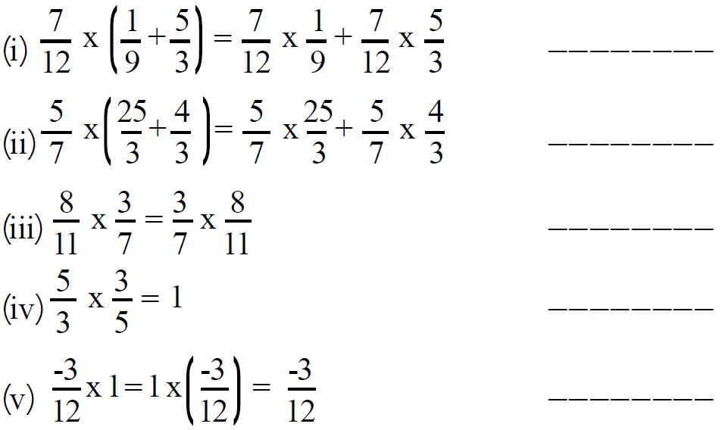

प्र.6 निम्न के व्युत्क्रम लिखिए -

¼i½ 4 ¼ii½ $\frac{-17}{5}$ ¼iii½ $\frac{-6}{29}$ ¼iv½ $\frac{p}{q}$

प्र.7 सत्य/असत्य लिखिए-

(i) किसी परिमेय संख्या एवं उसके व्युत्क्रम का गुणनफल एक होता हैं

(ii) यदि x का व्युत्क्रम y है तो y का व्युत्क्रम 1/x होगा।

(iii) एक घनात्मक परिमेय संख्या का गुणन प्रतिलोम ऋणात्मक परिमेय संख्या होती है।

(iv) शून्य किसी भी संख्या का गुणन प्रतिलोम नहीं है।

**परिमेय संख्याओं का भाग (Division of Rational Numbers)**

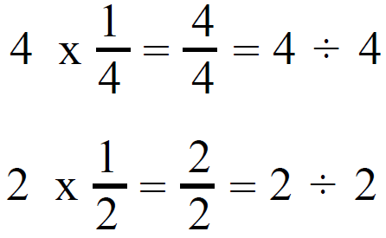 राधा और फातिमा गुणन प्रतिलोम निकालने का खेल खेल रहे थे। दोनों एक दूसरे को किसी संख्या का गुणन प्रतिलोम लिखने के लिए दे रहे थे। तभी राधा को इन गुणात्मक प्रतिलोम के प्रश्नों में कुछ नई बात नजर आई। उसने फातिमा से कहा ‘‘देखो इन सभी उदाहरणों में एक नई बात नजर आ रही है कि किसी संख्या का उसके गुणन प्रतिलोम से गुणा वास्तव में उस संख्या का उसी संख्या में भाग देने के समान है।

जैसे,

फातिमा ने कहा इसका मतलब यह हुआ कि **किसी संख्या का भाग देना उस संख्या के गुणन प्रतिलोम से गुणा करने के समान हैं।** जैसे-

3 ÷ 4 = 3 × (4 का गुणन प्रतिलोम)

= 3 × $\frac{1}{4}$

**क्रियाकलाप 6.**

गुणन प्रतिलोम से भाग की प्रक्रिया को गुणा की प्रक्रिया के रुप में लिखना।

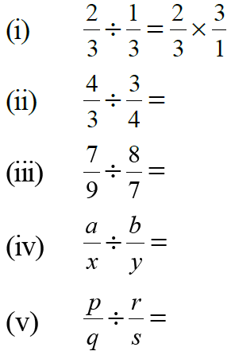

उपरोक्त के आधार पर आप कह सकते है कि यद $\frac{x}{y}$ ि म $\frac{a}{b}$ ें से भाग देना है तो इस $\frac{x}{y}$ े ( $\frac{a}{b}$ का गुणन प्रतिलोम) के रूप में लिखकर हल किया जा सकता है।

$\frac{x}{y}$ ÷ $\frac{a}{b}$ = $\frac{x}{y}$ ( $\frac{a}{b}$ का गुणात्मक प्रतिलोम)

$\frac{x}{y}$ × $\frac{b}{a}$

**उदाहरण 15.** निम्न को हल कीजिए।

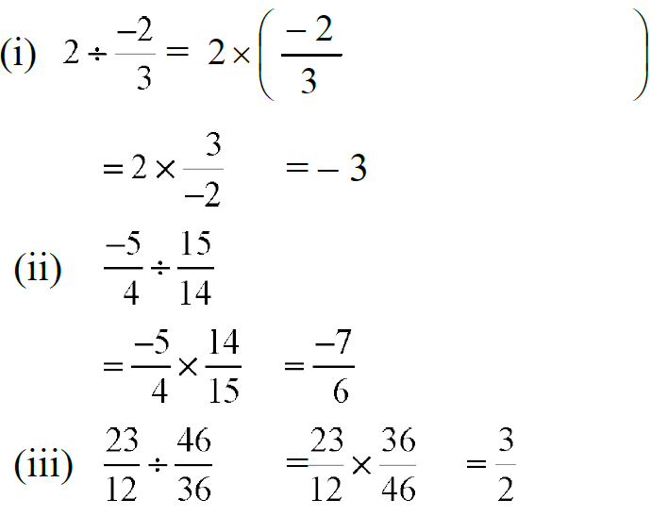 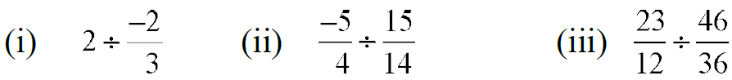

**हल** का गुणन प्रतिलोम

**उदाहरण 16.** दो परिमेय संख्याओं का गुणनफल-21 है यदि इनमें से एक संख्य $\frac{3}{10}$ ा हो तो दूसरी संख्या ज्ञात कीजिए।

**हलः** माना दूसरी परिमेय संख्य $\frac{p}{q}$ ा है

प्रश्नानुसार,

$\frac{3}{10}$ का गुणन प्रतिलोम अर्थात् से दोनों पक्षों को गुणा करने पर -

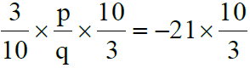

य $\frac{p}{q}$ ा = $\frac{-210}{3}$

य $\frac{p}{q}$ ा = -70

अतः दूसरी संख्या -70 होगी।

**प्रश्नावली 18.4**

प्र.1 भाग दीजिए -

(i) $\frac{1}{6}$ क $\frac{3}{4}$ ो से (ii) $\frac{-8}{11}$ क $\frac{5}{9}$ ो से (iii) -9 क $\frac{4}{7}$ ो से

(iv) $\frac{-102}{38}$ क $\frac{-17}{19}$ ो से (v) $\frac{6}{15}$ क $\frac{8}{-35}$ ो से (vi) $\frac{-60}{9}$ को -10 से

प्र.2 सरल कीजिए

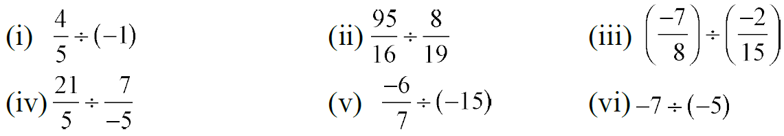

प्र.3 दो संख्याओं का गुणनफल 12 है। यदि इनमें से एक संख्य $\frac{3}{5}$ ा हो तो दूसरी संख्या ज्ञात कीजिए।

प्र.4 $\frac{-9}{5}$ को किस परिमेय संख्या से गुणा करें कि गुणनफल -11 प्राप्त हो।

प्र.5 $\frac{-28}{39}$ को किस परिमेय संख्या से गुणा करें कि गुणनफल $\frac{3}{7}$ का गुणात्मक प्रतिलोम प्राप्त हो।

प्र.6 एक पाठशाला के कुल विद्यार्थियों में स $\frac{5}{9}$ े बालक हैं। यदि वहां कुल विद्यार्थी 540 हों तो बालिकाओं की संख्या ज्ञात कीजिए।

**कितनी सारी संख्याएँ ?**

परिमेय संख्याओं के क्रम सम्बन्धी प्रश्नों को हल करते हुए फातिमा ने कार्तिक से कहा कि जिस तरह दो पूर्णांकों जैसे -15 और -8 के बीच हम -14, -13, -12, -11, -10, -9 लिख सकते हैं, उसी प्रकार क्या दो परिमेय संख्याओं के बीच भी परिमेय संख्याएँ लिखी जा सकती है।

कार्तिक ने कहा कि जरूर लिख सकते हैं। बहुत ज्यादा लिख सकते हैं।

फातिमा ने कहा- हाँ, $\frac{-15}{1}$ और $\frac{-8}{1}$ के बीच सारी पूर्णांक संख्याएँ तो है ही परन्त $\frac{-15}{1}$ ु और $\frac{-14}{1}$ के ठीक बीच $\frac{-29}{2}$ भी है। कार्तिक ने कहा अभी तो और भी बहुत है। फातिमा बोली हाँ, गिननी मुश्किल होंगी, इतनी हैं।

क्या आप फातिमा और कार्तिक की बात से सहमत हैं? क्या फातिमा का कहना कि इतनी अधिक है कि गिनी नहीं जा सकती, सही है? राधा बोली ऐसा कैसे हो सकता है? $\frac{2}{5}$ और $\frac{3}{5}$ के बीच तो कोई भिन्न नहीं है?

क्या आप सोच सकते हैं क $\frac{2}{5}$ ि और $\frac{3}{5}$ के बीच कौन-कौन सी भिन्न हैं?

कार्तिक ने कहा, आइए देखें -

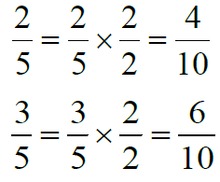

दोनों के बीच $\frac{5}{10}$ है।

रमेश और मीना एक साथ बोले कि

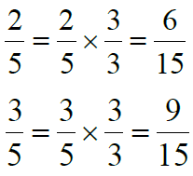

अब त $\frac{7}{15}$ ो , $\frac{8}{15}$ दोनों इनके बीच है। इस प्रकार सभी भिन्न संख्या परिमेय संख्या हैं अतः दो परिमेय संख्याओं के बीच में परिमेय संख्याएँ हो सकती हैं।

अब आप इन दोन $\frac{2}{5}$ ों , $\frac{3}{5}$ के बीच कम से कम 20 परिमेय संख्याएँ ढूंढिए।

**आखिर कितनी संख्याएँ ह $\frac{5}{7}$ ैं**  **और $\frac{6}{7}$ के बीच**

अनु ने एक विशेषता देखी कि दो परिमेय संख्याएँ जिनके हर समान हो तथा अंश क्रमागत पूर्णांक हो जैसे: $\frac{5}{7}$ और $\frac{6}{7}$ क $\frac{2}{2}$ ो से गुणा करने पर $\frac{10}{14}$ और $\frac{12}{14}$ के बीच $\frac{11}{14}$ मिली।

इन्ह $\frac{3}{3}$ ें से गुणा करने पर $\frac{15}{21}$ और $\frac{18}{21}$ के बीच $\frac{16}{21}$, $\frac{17}{21}$ दो संख्याएँ और मिली।

दोनों क $\frac{5}{5}$ ो से गुणा करने पर $\frac{25}{35}$ और $\frac{30}{35}$ के बीच 4 नई संख्याएँ और पता चलीं।

अनु बोली- अगर म $\frac{17}{17}$ ैं से गुणा करूँगी तो दोनों के बीच 16 नई संख्याएँ पता चलेंगी।

क्या आप अनु की बात से सहमत हैं?

ऊपर दिए गए उदाहरणों को देखें त $\frac{5}{7}$ ो और $\frac{6}{7}$ के बीच बहुत सी संख्याएँ हम ढूंढ पाए हैं। क्या आप सोच सकते हैं कि इन दोनों के बीच कितनी संख्याएँ हो सकती हैं?

**क्रियाकलाप-7**

1. और के बीच 25 संख्याएँ बताइए।

2. क्या आप ऐसी दो अलग-अलग संख्याएँ ढूंढ सकते हैं जिनके बीच कोई संख्या न हो?

**इन्हें भी देखें-**

**उदाहरण 17. $\frac{-4}{3}$** व $\frac{3}{4}$ के बीच दस परिमेय संख्याएँ ज्ञात कीजिए।

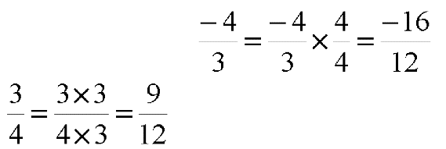**हल** दी गई परिमेय संख्याओं के हर समान नहीं है।

इनके हर बराबर करते हैं

और

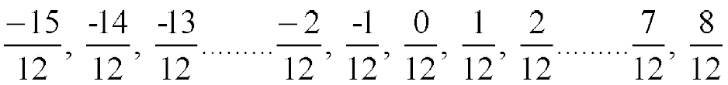 अब $\frac{-16}{12}$ एव $\frac{9}{12}$ ं सम हर वाली परिमेय संख्याएँ हैं। इनके अंश -16 व 9 के बीच का अंतर 25 है अतः उनके मध्य 24 परिमेय संख्याएँ होंगी-

उपरोक्त में से कोई भी दस परिमेय संख्याएं लिख सकते हैं।

यदि आपक $\frac{-4}{3}$ ो व $\frac{3}{4}$ के बीच 25 परिमेय संख्याएँ ज्ञात करनी हो तो आप क्या करेंगे ?

**एक और तरीका -**

**उदाहरण 18. $\frac{1}{8}$** एव $\frac{1}{2}$ ं के मध्य पाँच परिमेय संख्याएँ ज्ञात कीजिए।

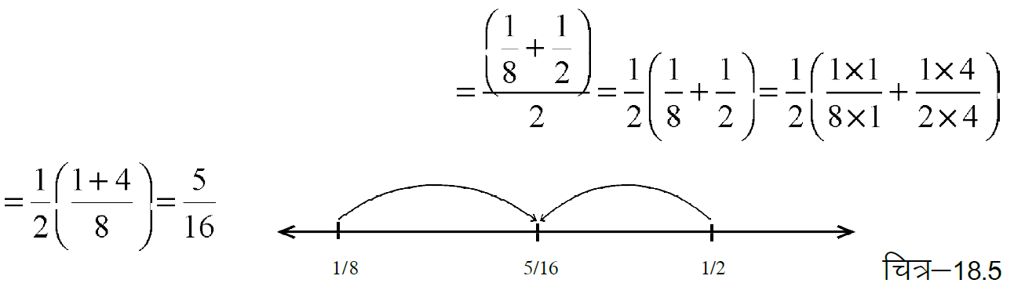**हल** दोनों में स $\frac{1}{2}$ े बड़ी है और $\frac{1}{8}$ छोटी है। अब दोनों संख्याओं को जोड़कर 2 से भाग दें तो जो संख्या मिलेगी इन दोनों के बीच की होगी।

$\frac{1}{8}$ व $\frac{1}{2}$ के मध्य पहली परिमेय संख्या

जैसे चित्र में दिखाया गया है, यह ठीक $\frac{1}{8}$ और $\frac{1}{2}$ के बीचों-बीच है।

अब शेष परिमेय संख्याएँ ज्ञात करने के लिए क्रमश $\frac{1}{8}$ ः व $\frac{5}{16}$ के तथ $\frac{5}{16}$ ा व $\frac{1}{2}$ के मध्य दो परिमेय संख्याओं को ज्ञात करते हैं।

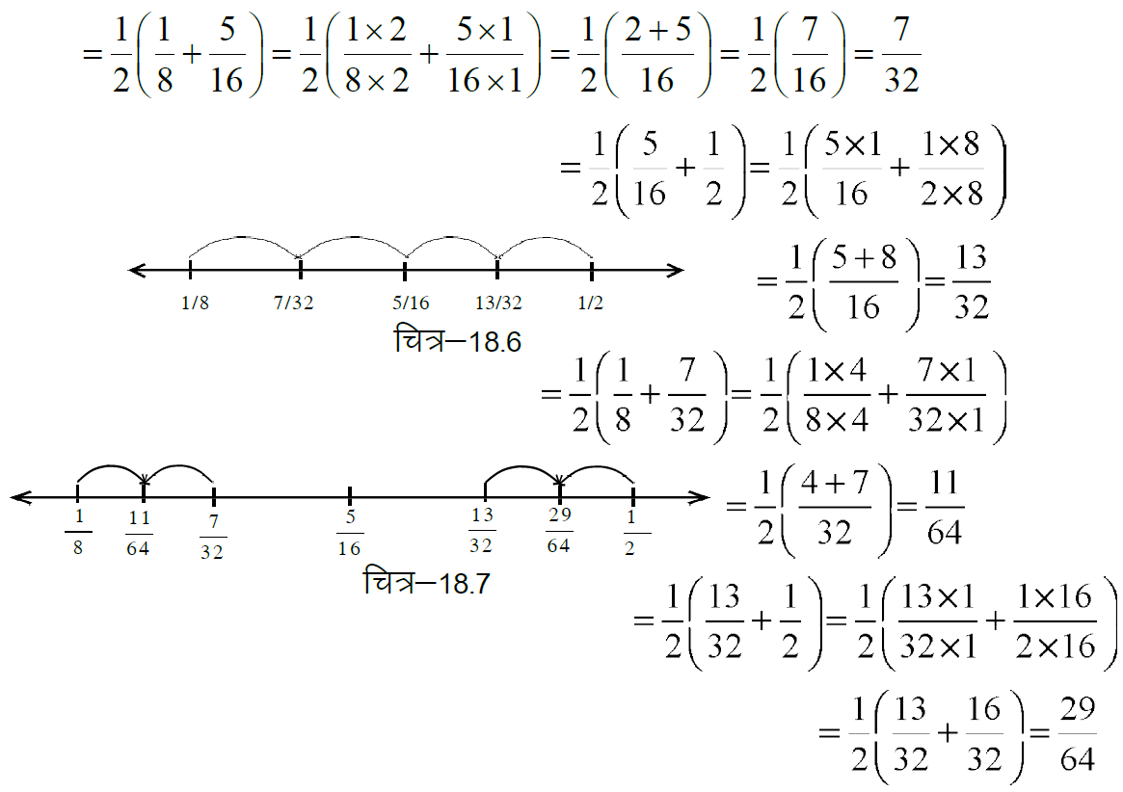 $\frac{1}{8}$ व $\frac{5}{16}$ के मध्य परिमेय संख्या

तथ $\frac{5}{16}$ ा व $\frac{1}{2}$ के मध्य परिमेय संख्या

अब $\frac{1}{8}$ व $\frac{7}{32}$ के मध्य परिमेय संख्या

तथ $\frac{13}{32}$ ा व $\frac{1}{2}$ के मध्य परिमेय संख्या

अत $\frac{1}{8}$ ः व $\frac{1}{2}$ के मध्य पाँच परिमेय संख्याएँ निम्नलिखित हैः-

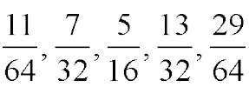

रजनी ने कहा- इसका तो यह अर्थ हुआ कि किन्हीं भी दो परिमेय संख्याओं के बीच कम से कम एक और परिमेय संख्या ढूंढ़ सकते हैं। राहुल ने कहा - यही नहीं, ऐसे ही करते जाएं तो जितनी चाहो उतनी संख्याएँ बीच में ढूंढ़ लो।

आप इसके बारे में क्या सोचते हैं ? आपस में चर्चा करके निष्कर्ष निकालिए।

**उदाहरण 19. $\frac{-7}{3}$** एव $\frac{5}{8}$ ं के मध्य तीन परिमेय संख्याएँ ज्ञात कीजिए।

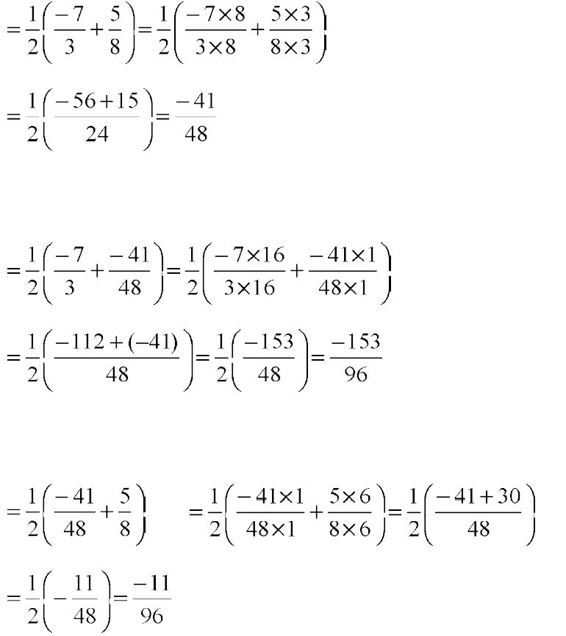**हल $\frac{-7}{3}$** व $\frac{5}{8}$ के मध्य परिमेय संख्य

$\frac{-7}{3}$ ा

व $\frac{-41}{48}$ के मध्य परिमेय संख्या

तथ $\frac{-41}{48}$ ा व $\frac{5}{8}$ के मध्य परिमेय संख्या

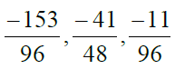

अत $\frac{-7}{3}$ ः व $\frac{5}{8}$ के मध्य तीन परिमेय संख्याएँ हैं।

**प्रश्नावली 18.5**

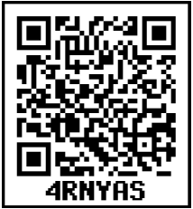1. नीचे दिए गए चित्र मे रिक्त स्थान की पूर्ति कीजिए ।

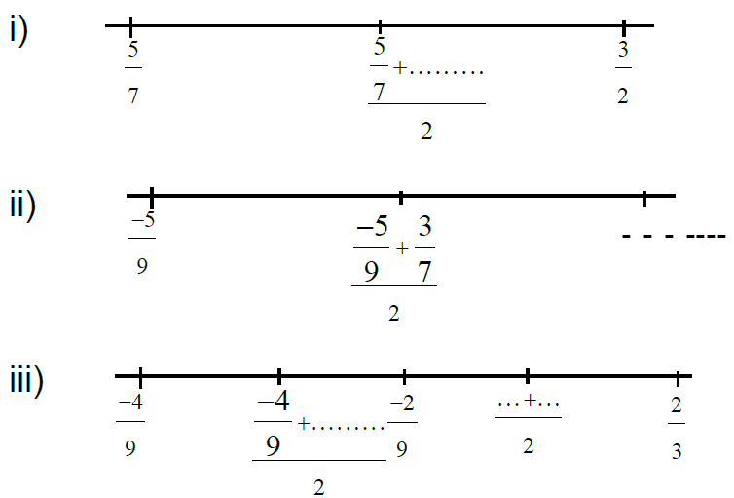

2. किन्हीं दो परिमेय संख्याओं के बीच कितनी परिमेय संख्याएँ लिखी जा सकती है? समझा कर लिखिए।

3. संख्याओं एवं के बीच पांच और परिमेय संख्या लिखिए।

4. संख्याओं एवं के मध्य चार परिमेय संख्याएँ लिखिए।

5. संख्याओं एवं के मध्य छः परिमेय संख्याएँ लिखिए।

6. सत्य या असत्य लिखिए -

(i) संख्य $\frac{1}{10}$ ा संख्याओ $\frac{-1}{2}$ ं एव $\frac{3}{5}$ ं के मध्य में स्थित है।

(ii) संख्याएँ एवं के मध्य कोई परिमेय संख्याएँ नहीं होगी।

(iii) संख्याएँ 3 एवं 7 के मध्य केवल तीन परिमेय संख्याएँ होगी।

7. कुछ और सवाल बनाइए जिनमें परिमेय संख्याओं के बीच की संख्याएँ ढूंढ़नी हों। यह सवाल साथियों को करने दीजिए।

8. इस अध्याय में आपने परिमेय संख्याओं के बारे में क्या सीखा, अपने शब्दों में लिखें।

**हमने सीखा**

1. यदि x और y परिमेय संख्याएँ हैं तो (i) x + y भी एक परिमेय संख्या होगी।

(ii) x × y भी एक परिमेय संख्या होगी। (iii) x – y भी एक परिमेय संख्या होगी।

(iv) x ÷ y भी एक परिमेय संख्या होगी। (यदि y शून्य के बराबर न हो।)

2. यदि x और y दो परिमेय संख्याएँ हों तो

x + y = y + x

x × y = y × x

x – y ≠ y – x (x = y को छोड़कर)

x ÷ y ≠ y ÷ x (x = y को छोड़कर तथा x≠ y, y ≠ 0 )

3. यदि x, y और z तीन परिमेय संख्याएँ हों तो

(x + y) + z = x + (y + z)

(x × y) × z = x × (y ×z )

4. यदि x, y और z तीन परिमेय संख्याएँ हों तो

x ×( y + z) = x × y + x × z

x × (y – z) = x × y - x × z

5. एक परिमेय संख्या ग के लिए निम्न कथन सत्य हैं -

(i) x + 0 = 0 + x = x (ii) x – 0 = x

(iii) x × 0 = 0 × x = 0 (iv) x × 1 = 1 × x = x

(v) x ÷ 1= x

6. यदि x = एक शून्येत्तर परिमेय संख्या है तो x का गुणन प्रतिलोम $\frac{1}{x}$ = $\frac{q}{p}$ भी एक परिमेय संख्या होगी।

7. दो परिमेय संख्याओं का योग करने के लिए उन्हें समान हर वाली संख्याओं में बदलकर

जोड़ते हैं।

8. किसी परिमेय संख्या में दूसरी परिमेय संख्या का भाग वास्तव में पहली परिमेय संख्या से

 दूसरे परिमेय संख्या के गुणन प्रतिलोम के गुणनफल के बराबर होता है।

( $\frac{a}{b}$ का गुणात्मक प्रतिलोम) = $\frac{x}{y}$ × $\frac{b}{a}$

या

**भाज्य ÷ भाजक = भाज्य × (भाजक का गुणात्मक प्रतिलोम)**

9. दी गई दो परिमेय संख्याओं के बीच अनगिनत परिमेय संख्याएँ होती हैं।

10. दो समान हर वाली परिमेय संख्याओं के बीच में उनके अंशों के अंतर की संख्या से 1 कम परिमेय संख्या आसानी से प्राप्त की जा सकती है।

**अध्याय-19**

**क्षेत्रमिति-2 MENSURATION**

**भूमिका**

शाला के सामने रेत पड़ी हुई थी। बच्चे उस पर खेल रहे थे। आशु भी अपने मित्रों के साथ रेत के पास पहुँची और उसने अपने मित्रों से कहा, ‘‘चलो हम सब एक-एक घमेला रेत लेकर कुछ बनाते है।’’ रहीम ने कहा, ‘‘ठीक है, परन्तु ये घर वगैरह मुझे बनाना नहीं आता, चलो हम सभी रेत से एक-एक चौकोर चबूतरा बनाएँ।’’

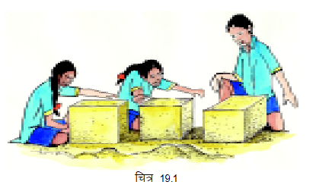सभी ने एक-एक घमेला रेत लिया और चबूतरा बनाने लग गए। थोड़ी देर में ही सबके चबूतरे बन गए। परन्तु सभी के चबूतरे अलग-अलग माप के थे। अनु ने पूछा, ऐसा क्यों? हमने तो रेत समान माप की ली थी तो फिर चबूतरे अलग-अलग माप के क्यों बने? रहीम ने ध्यान से सभी चबूतरों को देखा और फिर बोला, एक बात तो मुझे समझ में आ रही है कि जो चबूतरे ज़मीन में ज्यादा जगह घेर रहे हैं उनकी ऊँचाई कम है तथा प्रत्येक चबूतरे की लम्बाई, चौड़ाई और ऊँचाई का रेत के माप से कोई ना कोई

सम्बन्ध है। तभी आशु ने कहा, ‘‘हमने पिछली कक्षाओें में पढ़ा है कि आयतन त्र लम्बाई × चौड़ाई × ऊँचाई होती है अतः हमने जो रेत ली थी उस रेत का आयतन तो बराबर है परन्तु उस रेत द्वारा बनाए गए चबूतरों की लम्बाई, चौड़ाई और ऊँचाई बदल रही है। चलो, हम अपने-अपने चबूतरे की लम्बाई, चौड़ाई और ऊँचाई मापकर देखें।’’

सभी ने अपने चबूतरे की लम्बाई, चौड़ाई और ऊँचाई का माप लिया और

लम्बाई × चौड़ाई × ऊँचाई के सूत्र से आयतन निकाल कर देखा तथा पाया कि सभी चबूतरों का आयतन समान हैं।

इसके बाद तीनों ने अपने-अपने रेत को नया आकार दे दिया। क्या उनके द्वारा बनाए गए नए आकारों का आयतन भी वही है जो चबूतरों का था? यदि आयतन वही है तो क्यों? अपनी कॉपी में लिखिए।

**क्या धारिता ही आयतन है?**

ऊपर बच्चों ने घमेला में भरे हुए रेत का आयतन उसी रेत का चबूतरा बनाकर ज्ञात कर लिया। घमेला में जितनी रेत समा सकती है, वह घमेला की धारिता है। उसी प्रकार किसी बाल्टी में जितना पानी या किसी कमरे में जितनी हवा समा सकती है, वह क्रमशः उस बाल्टी और कमरे की धारिता है। इस प्रकार किसी खाली स्थान में जितने आयतन का पदार्थ समा सकता है वह उस खाली स्थान की धारिता कहलाती है। आप जिस गिलास से पानी पीते हैं तथा जिस बाल्टी में पानी भरकर नहाते हैं, क्या उसकी धारिता बता सकते हैं? नहीं बता सकते क्योंकि धारिता बताने के लिए आपको यह जानना होगा कि उस गिलास या बाल्टी में कितनी आयतन का पानी समा सकता है।

धारिता क्या है इसे तो आप समझ ही चुके हैं, परन्तु किसी वस्तु का आयतन क्या है, इसे अपने अनुभव के आधार पर आप कैसे समझाएंगे? सोचकर अपनी कॉपी में लिखिए तथा अपने साथियों के उत्तरों की जाँचकर यह पता लगाइए कि आपकी सोच और उनकी सोच में क्या समानता या अंतर है।

क्षेत्रफल के बारे में आपने कक्षा छठवीं में पढ़ा है कि यह किसी आकृति द्वारा किसी तल पर घेरी गई जगह की माप है। उसी प्रकार आयतन भी किसी वस्तु द्वारा घेरे गये स्थान की माप है। आइए सोचें कि किसी वस्तु का आयतन या इसके द्वारा घेरे गये स्थान की माप कैसे प्राप्त करते हैं।

**घनाभ (Cuboid)**

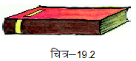आयतन ज्ञात करने के लिए उस वस्तु के आकार को जानना जरूरी है। आइए सबसे पहले उस आकार की विशेषताओं को जानें जिसका आयतन ज्ञात करना है। अपने आसपास की कुछ वस्तुओं को देखें जैसे कॉपी, किताब, माचिस का डिब्बा, चॉक का डिब्बा, ईंट। इन सभी वस्तुओं के आकार में आप क्या विशेषता देखते हैं?

इन सभी आकारों में विशेषता यह है कि इनकी प्रत्येक सतह आयताकार है तथा प्रत्येक सतह और उसके ठीक सामने वाली सतह का क्षेत्रफल समान है। इस तरह के आकार वाली वस्तु को घनाभ कहते हैं।

**क्रियाकलाप-1**

आप अपने आसपास पाए जाने वाली कोई पाँच घनाभ के आकार वाली वस्तुओं की सूची बनाइए व यह जांच कीजिये कि इन वस्तुओं के आमने-सामने की सतहों का क्षेत्रफल समान है अथवा नहीं तथा यह भी जाँच कीजिए कि किसी घनाभ की प्रत्येक संलग्न कोरें एक-दूसरे के साथ 90° का कोण बनाती हैं अथवा नहीं?

चूँकि घनाभ की प्रत्येक संलग्न कोरें 90° का कोण बनाती हैं, अतः इसकी प्रत्येक सतह आयताकार होगी इसलिए घनाभ को आयताकार ठोस भी कहते हैं।

अपनी किसी कॉपी या पुस्तक को लीजिए जो निम्न चित्रानुसार दिखती हैः-

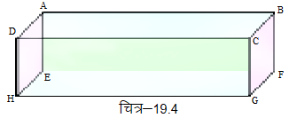आपके हाथ की वस्तु घनाभाकार है। इस वस्तु के कई बिन्दुओं पर तीन-तीन कोरें मिल रही हैं। उनकी संख्या लिखिए।

ऊपर चित्र में जैसा आप देख रहे हैं कि A, B, C, D, E, F, G, H घनाभ पर 8 बिन्दु हैं इन बिन्दुओं को घनाभ का शीर्ष कहते हैं। प्रत्येक बिन्दु पर तीन कोरें मिल रही हैं।

आपके पास उपलब्ध घनाभाकार वस्तु की कुल सतहों को गिनिए तथा लिखिए।

आपने अनुभव किया होगा कि घनाभ की कुल 6 सतहें हैं। जैसे ABCD तथा इसके सामने वाली सतह EFGH, इसी प्रकार सतह AEFB व उसके सामने की सतह DCGH तथा इसी प्रकार AEHD तथा इसके सामने की सतह BFGC । इस प्रकार किसी घनाभ की कुल छः सतहें होती हैं और इन सतहों को घनाभ की फलक कहते हैं।

इसी प्रकार AB, BC, CD, DA, EF, FG, GH, HE, DH, AE, BF, CG कुल 12 कोर (किनारे) हैं।

**क्रियाकलाप-2**

आपकी गणित की किताब की सभी कोरों को मापिए उनके मापों को लिखिए और नीचे दिए गए प्रश्नों के उत्तर दीजिएः-

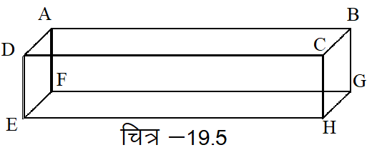1. क्या सभी कोरें अलग-अलग माप की हैं?

2. कितनी कोरें एक ही माप की हैं?

3. कितने तरह की माप की कोरें प्राप्त हुई हैं?

चित्र 19.5 में आप देख रहे हैं कि DC = AB = FG= EH तथा AD=FE=GH=BC उसी प्रकार AF = BG=ED=HC इत्यादि। प्रत्येक घनाभ की चार-चार कोरें आपस में समान होती हैं तथा इनमें से किसी एक कोर को लम्बाई, दूसरे को चौड़ाई तथा तीसरे को ऊँचाई मान सकते हैं।

घनाभ की लंबाई AB] चौड़ाई AD और ऊँचाई AF है। इनकी माप अलग-अलग है परन्तु घनाभ की लंबाई, चौड़ाई एवं ऊँचाई बराबर हो तो वह ठोस कैसा होगा? क्या आपने कभी इस आकार का ठोस देखा है?

घन **(Cube)**

चित्र 19.6 को ध्यान से देखिए। इसकी लम्बाई, चौड़ाई और ऊँचाई को मापिए।

इनकी लम्बाई, चौड़ाई और ऊँचाई में क्या समानता है? इस प्रकार की आकृति को क्या कहेंगे।

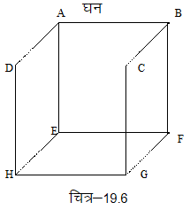 **‘‘वह आयताकार ठोस जिसकी लंबाई, चौड़ाई एवं ऊँचाई बराबर हो, घन कहलाती है।’’**

जिन घनाभों की लम्बाई, चौड़ाई एवं ऊँचाई ज्ञात हो, उनका आयतन ज्ञात किया जा सकता है।

यदि घनाभ की लंबाई, चौड़ाई व ऊँचाई ज्ञात हो तो 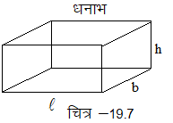घनाभ का आयतन = लंबाई × चौड़ाई × ऊँचाई

या V =  × b × h [चित्र 20.7 में]

V & घनाभ का आयतन (Volume)

● & घनाभ की लंबाई (Length)

b & घनाभ की चौड़ाई (Breadth)

h & घनाभ की ऊँचाई है (Height)

हमने पिछली कक्षा में पढ़ा है कि

आयत का क्षेत्रफल त्र लम्बाई × चौड़ाई होता है और

घनाभ का आयतन त्र लम्बाई × चौड़ाई × ऊँचाई होता है,

तो इसे हम ऐसे भी लिख सकते हैं-

घनाभ का आयतन त्र आधार का क्षेत्रफल × ऊँचाई

घन में लम्बाई, चौड़ाई एवं ऊँचाई आपस में बराबर होती है, अतः =b=h

घन का आयतन त्र भुजा × भुजा × भुजा = (भुजा)3 = S3

V = S3 (S = Side)

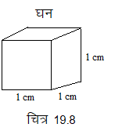**आयतन का मात्रक**

जिस प्रकार लम्बाई का मानक मात्रक मीटर है, क्षेत्रफल का मानक मात्रक वर्ग मीटर या मीटर2 है, उसी प्रकार आयतन के लिए भी एक मानक मात्रक की आवश्यकता होगी। क्योंकि यदि प्रत्येक व्यक्ति धारिता या आयतन को मापने के लिए अलग-अलग मात्रकों का प्रयोग करेंगे तो उसका मान भिन्न-भिन्न आयेगा। जैसे कोई टंकी छोटी बाल्टी से 50 बार में भर जाती है तो छोटी बाल्टी को मात्रक मानने पर टंकी का आयतन 50 मात्रक या 50 बाल्टी होगा। किंतु यदि वही टंकी बड़ी बाल्टी से 10 बार में भर जाती है तो बड़ी बाल्टी को मात्रक मानने पर टंकी का आयतन 10 मात्रक या 10 बाल्टी होगा।

अतः आयतन के लिए ऐसे मानक मात्रक की आवश्यकता है जिसका मान सभी स्थानों पर एक समान हो।

आयतन का मात्रक 1 घन सेमी है, जो 1 सेमी लम्बे, 1 सेमी चौड़े और 1 सेमी ऊँचे घन के आयतन के बराबर होता है। उसे 1 सेमी3 भी लिखते हैं।

इसी प्रकार आयतन का मात्रक घनमीटर भी है जो 1 मीटर लम्बे, 1 मीटर चौड़े और 1 मीटर ऊँचे घन के आयतन के बराबर होता है। इसे 1 मीटर3 भी लिखते हैं। यही आयतन का मानक मात्रक है।

**मीटर3 एवं सेमी3 में सम्बंध**

1 मीटर3 = 1 मीटर x 1 मीटर x 1 मीटर

= 100 सेमी x 100 सेमी x 100 सेमी

= 100 x 100 x 100 सेमी3

= 1000000 सेमी3

= 106 सेमी3

**क्रियाकलाप-3**

नीचे दिए गए धनाभ की कोरों को माप कर आयतन ज्ञात कीजिए।

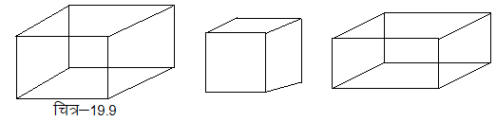

|  |  |  |
| --- | --- | --- |
| **उदाहरण 1.** एक घनाभ की लम्बाई 4 सेमी, चौड़ाई 3 सेमी एवं ऊँचाई 2 सेमी है तो घनाभ का आयतन ज्ञात कीजिए।  हल: दिया गया है- घनाभ की लम्बाई = 4 सेमी, चौड़ाई (b) = 3 सेमी, ऊँचाई (h) = 2 सेमी  घनाभ का आयतन  = 4 × 3 × 2 सेमी3 = 24 सेमी3 या घन सेमी | चित्र 19.10 | यहां 1 सेमी3 आयतन वाले घनों की दो परतें हैं। प्रत्येक परत में 12 घन हैं। इस प्रकार कुल घनों की संख्या 24 है।  इसलिए घनाभ का आयतन = 24 सेमी3 है। |

**उदाहरण 2.** घन की एक भुजा 5 सेमी है। उस घन का आयतन ज्ञात कीजिए।

**हल** दिया है - घन की एक भुजा की लंबाई (s)= 5 सेमी

 घन का आयतन V=S3

=(5)3 = 5 x 5 x 5 = 125 सेमी3

**उदाहरण 3.** किसी घन की एक भुजा 6 सेमी है। उसमें 2 सेमी लंबाई के कितने घन काटे जा सकते हैं?

हल दिया है घन की एक भुजा S = 6 सेमी

तो घन का आयतन = (भुजा)3

= (6)3 = 6 × 6 × 6 = 216 सेमी3

काटे जाने वाले घन की एक भुजा = 2 सेमी

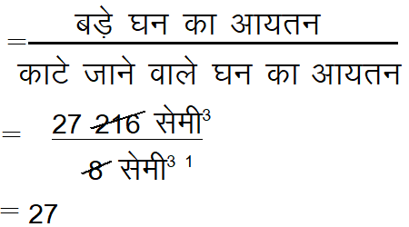 घन का आयतन = (भुजा)3 = (2)3 = 2×2×2 = 8 सेमी3

अतः काटे जाने वाले घनों की संख्या

अर्थात् वांछित घनों की संख्या 27 है।

**उदाहरण 4.** एक घनाभ आकार के लकड़ी के टुकड़े का आयतन 36 सेमी3 है। यदि उसकी लम्बाई 4 सेमी एवं चौड़ाई 3 सेमी हो, तो उसकी ऊँचाई ज्ञात कीजिए।

हल दिया है, घनाभ आकार के टुकड़े का आयतन = 36 सेमी3  
 लम्बाई = 4 सेमी   
 चौड़ाई = 3 सेमी   
घनाभाकार टुकड़े का आयतन = लम्बाई × चौड़ाई × ऊँचाई

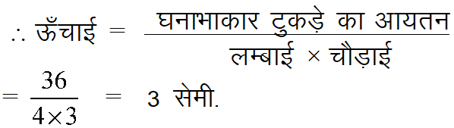

अतः उसकी ऊँचाई 3 सेमी है।

घनाभाकार वस्तुओं की लंबाई, चौड़ाई तथा ऊँचाई ज्ञात करने के लिए निम्नांकित सूत्र का प्रयोग करते हैं।

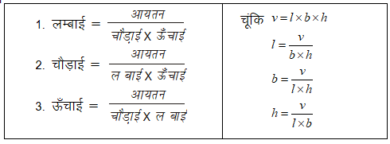

**उदाहरण 5.** एक घनाभ की लंबाई 1 मीटर, चौड़ाई 50 सेमी और ऊँचाई 20 सेमी है। उसका आयतन ज्ञात कीजिए।

हल यहां लम्बाई, चौड़ाई एवं ऊँचाई के अलग-अलग मात्रक हैं। प्रश्न हल करने के पूर्व इनके मात्रकों को समान करना आवश्यक है।

दिया है घनाभ की लंबाई = 1 मीटर = 100 सेमी

चौड़ाई = 50 सेमी

ऊँचाई = 20 सेमी

 घनाभ का आयतन = लम्बाई × चौड़ाई × ऊँचाई

= 100 × 50 × 20 त्र 100000 सेमी3 = 105 सेमी3

**उदाहरण 6.** यदि घन के प्रत्येक कोर को चौगुना कर दिया जाय तो घन का आयतन कितना गुना हो जायेगा?

हल माना कि पहले घन की कोर = S

तो पहले घन का आयतन = S3

कोर चार गुनी करने पर, दूसरे घन की कोर = 4 × S = 4S

तो दूसरे घन का आयतन = (भुजा)3

= (4S)3

= 4S × 4S × 4S

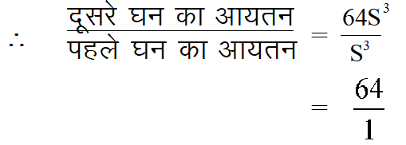 = 64S3

= 64

अतः दूसरे घन का आयतन पहले घन से 64 गुना हो जायेगा।

**प्रश्नावली 19.1**

1. रिक्त स्थानों की पूर्ति कीजिए:-

 (i) किसी घनाभ में कुल ...........................................फलक होती हैं।

(ii) घनाभ की लंबाई =

(iii) 1 घन मीटर = ........................................ घन सेमी

2. पानी की एक टंकी 3 मी. लम्बी, 2 मी. चौड़ी और 1 मीटर गहरी है। उसमें कितना लीटर पानी आयेगा? यदि 1 घन मीटर त्र 1000 लीटर।

3. चाय के एक डिब्बे की लम्बाई 10 सेमी, चौड़ाई 7 सेमी और ऊँचाई 4 सेमी हो तो डिब्बे का आयतन ज्ञात कीजिए।

4. चॉक की एक छोटी पेटी की लम्बाई 15 सेमी, चौड़ाई 10 सेमी और ऊँचाई 8 सेमी हो तो उसका आयतन ज्ञात कीजिए।

5. घनाभाकार आकृति के निम्नलिखित माप से आयतन ज्ञात कीजिए:-

**क्र.सं. लम्बाई चौड़ाई ऊँचाई**

(i) 10 सेमी 5 सेमी 3 सेमी

(ii) 15 सेमी 6 सेमी 4 सेमी

(iii) 8 मी 4 मीटर 2 मीटर

(iv) 5 मीटर 3 मीटर 1.5 मीटर

(v) 40 मिमी 35 मिमी 25 मिमी

(vi) 50 मिमी 40 मिमी 20 मिमी

(vii) 60 मिमी 5 सेमी 4 सेमी

(viii) 12 सेमी 70 मिमी 20 मिमी

(ix) 1 मीटर 25 सेमी 150 मिमी

(x) 3 सेमी 15 मिमी 25 मिमी

6. एक घनाभाकार लकड़ी का आयतन 480 घन सेमी. है। यदि उसकी लम्बाई 10 सेमी चौड़ाई 6 सेमी हो तो ऊँचाई ज्ञात कीजिए।

7. एक घनाकार टुकड़े की एक भुजा 25 सेमी है। उसमें 5 सेमी लम्बाई के कितने घनाकार टुकड़े काटे जा सकते हैं।

8. एक कमरे की लंबाई, चौड़ाई और ऊँचाई क्रमशः 5 मी., 4.5 मी. एवं 3 मीटर है। इसमें भरी हुई हवा का आयतन ज्ञात कीजिए।

9. डीजल की एक आयताकार टंकी 2 मी. लम्बी, 2 मीटर चौड़ी और 40 सेमी गहरी है। इसमें कितने लीटर डीजल आ सकता है

10. तैरने का एक तालाब 25 मी. लम्बा, 13 मी. चौड़ा है। इसमें 325 घन मीटर पानी छोड़ा गया। इसमें पानी कितना ऊँचा चढ़ जायेगा।

11. किसी आयताकार कमरे की लम्बाई 20 फीट चौड़ाई 18 फीट एवं ऊँचाई 12 फीट है तो उसमें भरी हवा का आयतन कितना होगा?

12. एक घनाकार पासे का किनारा 1.2 सेमी है तो उसका आयतन ज्ञात कीजिये।

13. एक बावड़ी 8 मी. लम्बी, 6 मी. चौड़ी और 9 मीटर गहरी है। उसमें 6 मीटर ऊँचाई तक पानी भरा है तो बावड़ी की धारिता और उसमें भरे पानी का आयतन ज्ञात कीजिये।

14. एक हौज 5 मीटर लम्बा, 4 मीटर चौड़ा और 3 मीटर गहरा है तो हौज की धारिता ज्ञात कीजिए। यदि उस हौज में पानी भरा हो तो पानी का आयतन कितना होगा।

15. एक ईंट की लम्बाई 20 सेमी, चौड़ाई 10 सेमी तथा ऊँचाई 6 सेमी है तो 60 मीटर लम्बा, 0.25 मीटर चौड़ी और 2 मीटर ऊँची दीवार बनाने में कितनी ईंटें लगेंगी।

**घनाभ का पृष्ठीय क्षेत्रफल**

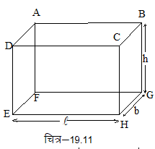

चित्र-19.11

पूर्व में हमने देखा है कि घनाभ में 6 आयताकार फलक होते हैं। इन छः फलकों में सम्मुख फलकों के तीन जोड़े बनते हैं। सम्मुख फलकों के क्षेत्रफल बराबर होते हैं। पृष्ठीय क्षेत्रफल ज्ञात करने के लिए इन्हीं गुणों का प्रयोग करते हैं।

यदि घनाभ की लम्बाई l, चौड़ाई b, और ऊँचाई h है, तो

1. ऊपर और नीचे के आधार के फलकों

(ABCD एवं EFGH) का क्षेत्रफलत्र l × b + l × b

= lb + lb = 2 lb

2. दायीं ओर एवं बायीं ओर के फलकों = b × h + b × h

(BCHG एवं AFED) का क्षेत्रफल = bh + bh = 2bh

3. सामने एवं पीछे वाले फलकों = h x l + h x l = 2hl

(CDEH व ABGF) का क्षेत्रफल = hl + hl = 2hl

अतः घनाभ का सम्पूर्ण पृष्ठीय क्षेत्रफल त्र घनाभ की सभी 6 फलकों के क्षेत्रफलों का योग

= 2lb + 2bh + 2hl  
 = 2(lb + bh + hl)

**घन का पृष्ठीय क्षेत्रफल**

घनाभ का पृष्ठीय क्षेत्रफल = 2(lb + bh + hl) किन्तु हम जानते हैं कि घन एक विशेष प्रकार का घनाभ है जिसमें लम्बाई, चौड़ाई एवं ऊँचाई बराबर होती है अर्थात् l=b=h

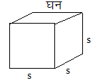

चित्र 19.12

अतः घन का सम्पूर्ण पृष्ठीय क्षेत्रफल = 2(S.S+S.S+S.S)

= 2.3S2

= 6S2

**उदाहरण 7.** उस घनाभ का संपूर्ण पृष्ठीय क्षेत्रफल ज्ञात कीजिए जिसकी लम्बाई 9 सेमी., चौड़ाई 6 सेमी और ऊँचाई 2 सेमी है।

हलः दिया गया है कि घनाभ की लंबाई (l) = 9 सेमी

चौड़ाई (b) = 6 सेमी

ऊँचाई (h) = 2 सेमी

 घनाभ का संपूर्ण पृष्ठीय क्षेत्रफल = 2(lb + bh + hl)

= 2 (9 × 6 + 6 × 2 + 2 × 9)

= 2 (54+12+18) = 2(84) = 168 सेमी2

**उदाहरण 8.** एक घन की कोर की लम्बाई 5.5 सेमी है। घन का पृष्ठीय क्षेत्रफल ज्ञात कीजिए।

हलः दिया गया है कि घन की कोर (S) = 5.5 सेमी

 घन का पृष्ठीय क्षेत्रफल = 6.S2 = 6 (5.5)2 = 6 (5.5 × 5.5)

= 6 (30.25) = 181.50 सेमी2

**उदाहरण 9.** एक चॉक के डिब्बे की लम्बाई 10 सेमी., चौड़ाई 7 सेमी एवं ऊँचाई 6 सेमी है। गत्ते की सीट की मोटाई पर ध्यान न देते हुये चॉक के डिब्बे बनाने में प्रयुक्त गत्ते का क्षेत्रफल ज्ञात कीजिए।

हलः चूंकि चॉक का डिब्बा घनाभाकार होता है इसलिए डिब्बा बनाने में प्रयुक्त गत्ते का क्षेत्रफल घनाभ के पृष्ठीय क्षेत्रफल के बराबर होगा।

हल दिया गया है कि डिब्बे की घनाभ की लंबाई (l) = 10 सेमी

चौड़ाई (b) = 7 सेमी

ऊँचाई (h) = 6 सेमी

 प्रयुक्त गत्ते का क्षेत्रफल = घनाभ का पृष्ठीय क्षेत्रफल

= 2 (lb+bh+hl)

= 2 (10×7+7×6+6×10)

= 2 (70+42+60) = 2 (172) = 344 सेमी2

प्रश्नावली 19.2

1. रिक्त स्थानों की पूर्ति कीजिए:-

(i) 3 सेमी. लम्बी भुजा वाले घन का सम्पूर्ण पृष्ठ = .................... सेमी2

(ii) घनाभ के सम्मुख फलकों का क्षेत्रफल .................... होते हैं।

(iii) घनाभ जिसकी लम्बाई, चौड़ाई और ऊँचाई समान हो, वह .................. कहलाता है।

2. उस घनाभ का सम्पूर्ण पृष्ठीय क्षेत्रफल ज्ञात कीजिए, जिसकी लंबाई, चौड़ाई व ऊँचाई क्रमशः 6.5 सेमी., 4.5 सेमी एवं 2 सेमी है।

3. एक घनाभ की लंबाई 15 फुट, चौड़ाई 12 फुट एवं ऊँचाई 9 फुट है। उसका सम्पूर्ण पृष्ठीय क्षेत्रफल ज्ञात कीजिए।

4. उस घनाभ का पृष्ठीय क्षेत्रफल ज्ञात कीजिए जिसकी लम्बाई 0.5 मीटर, चौड़ाई 25 सेमी और ऊँचाई 15 सेमी है।

5. 3.4 सेमी लम्बी कोर वाले घन का सम्पूर्ण पृष्ठीय क्षेत्रफल ज्ञात कीजिए।

6. उस घन के कोर की लम्बाई ज्ञात कीजिए जिसका संपूर्ण पृष्ठ 216 सेमी2 है।

7. एक कमरे के दीवारों, फर्श एवं छत पर सीमेंट का पलस्तर कराया जाना है। यदि कमरे की लम्बाई, चौड़ाई एवं ऊँचाई क्रमशः 4.5 मीटर, 3 मीटर एवं 3.5 मीटर हो तो पलस्तर किये जाने वाले स्थान का क्षेत्रफल ज्ञात कीजिए।

8. एक तेल का घनाभकार डिब्बा 30 सेमी, 40 सेमी, 50 सेमी माप का है। टिन की चादर का मूल्य यदि 10 रू. प्रति वर्ग मीटर है तो ऐसे 20 डिब्बों को बनाने में लगी टिन का मूल्य ज्ञात कीजिए।

9. दो घनों की कोरें क्रमशः 8 सेमी व 4 सेमी हैं। उनके पृष्ठीय क्षेत्रफलों का अनुपात ज्ञात कीजिए।

|  |
| --- |
| **हमने सीखा**  1. आयताकार ठोस जिसमें लम्बाई, चौड़ाई एवं ऊँचाई (तीन विमायें) होती हैं, घनाभ कहलाता है।  2. घनाभ में 6 आयताकार फलक, 12 कोरें और 8 शीर्ष होते हैं।  3. जिस घनाभ की लम्बाई, चौड़ाई और ऊँचाई बराबर हो उसे घन कहते हैं।  4. घनाभ का आयतन ज्ञात करने के लिये उसकी लम्बाई स, चौड़ाई इ एवं ऊँचाई ी का आपस में गुणा करते हैं, अर्थात V = lbh  5. घन का आयतन V= S3 (जहां S घन का कोर या भुजा है)  6. आयतन का मात्रक घन इकाई है जो 1 इकाई लम्बे, 1 इकाई चौड़े और 1 इकाई ऊँचे घन के आयतन के बराबर होता है।  7. घनाभ के सभी आयताकार फलकों के क्षेत्रफल के योगफल का उसका सम्पूर्ण पृष्ठीय क्षेत्रफल कहते हैं तथा घनाभ का संपूर्ण पृष्ठीय क्षेत्र = 2(lb + bh + hl)  8. घन का सम्पूर्ण पृष्ठ त्र 6S2  9. 1 मीटर3 = 106 सेमी3 |